HERRAMIENTA CIMTRA-Legislativo

Versión 2015

Estado: Jalisco | Fecha de aplicación: OCTUBRE DE /2016
Periodo legislativo: 2015-2018 | Aplicadores:
Legislatura: LXI
Número total de legisladores: 39
Mayoría relativa:20
Representación proporcional: 19
Número de Legisladores por fracción o grupo:
MC:14
PRI:13
PAN: 5
PVEM: 3
PRD:2
NA: 1
IND: 1

Instrucciones u observaciones:

- La herramienta mide la información pública que de manera electrónica está presente en el portal de la legislatura local.
- La información electrónica deberá estar actualizada al menos al trimestre inmediato anterior de vigencia en que se realice la evaluación y deberá comprender, por lo menos, al ejercicio del periodo legislativo que se está evaluando.
- Toda información electrónica deberá ser accesible de manera irrestricta y sin necesidad de escritos, solicitudes u otro tipo de requisito de esta naturaleza. De la misma manera, deberá señalarse en todo caso la última fecha de actualización de la información requerida en cada bloque.
- En diversos incisos se preguntan dos o más características y obligatoriamente deben cumplirse con todas ellas de lo contrario deberá seleccionarse la respuesta “No”.
- Previo a la aplicación de la presente herramienta es OBLIGATORIO tomar el curso de capacitación y la lectura del Manual de Aplicación de la Herramienta CIMTRA-Legislativo (disponible en www.cimtra.org.mx), el cual incluye detalles sobre la herramienta, la metodología de calificación y las reglas de aplicación. También debe establecer contacto con la coordinación nacional para dar aviso del arranque del ejercicio de evaluación.

CAMPO: INFORMACIÓN A LA CIUDADANÍA

BLOQUE “INTEGRACIÓN Y ESTRUCTURA”

1.- El Poder Legislativo local tiene a la vista de toda persona en formato abierto, accesible y electrónico información sobre su conformación política y está actualizada al menos al trimestre inmediato anterior de vigencia:

1.1 Indica todos los grupos legislativos y diputadas y diputados independientes (en caso de haberlos). | Sí | X | No
1.2 Lista completa de las y los diputados pertenecientes a cada grupo y fracción. | Sí | X | No
1.3 Indica cuántas(os) y cuáles son de mayoría relativa y representación proporcional. | Sí | X | No
1.4 Indica qué diputada(o) es el coordinador de cada grupo y fracción. | Sí | X | No
1.5 Se incluye información sobre la conformación política de la legislatura inmediata anterior (grupos legislativos y diputados independientes) | Sí | X | No

1.1 Información tomada de : http://www.congresojal.gob.mx/?q=diputados

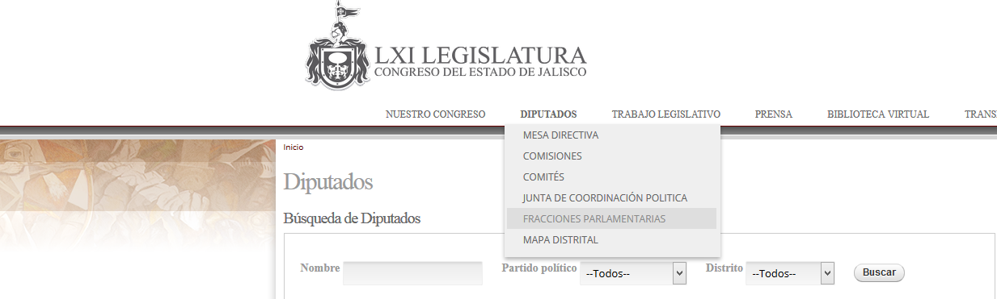

1.2 Información tomada de : http://www.congresojal.gob.mx/?q=diputados

1.3

1.3 Información tomada de : http://www.congresojal.gob.mx/?q=diputados

1.4
Información tomada de: http://www.congresojal.gob.mx/?q=diputados/junta-decoordinacion politica
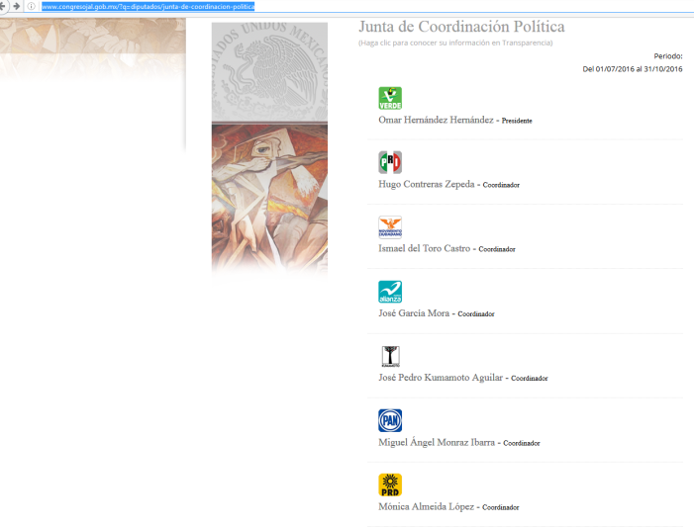

1.5 El apartado cumple con el requerimiento básico pero queda pendiente que se aplique el principio de accesibilidad, ya que se presenta en un formato de 450 páginas http://congresoweb.congresojal.gob.mx/BibliotecaVirtual/libros/IntegraciondeLegislaturas.pdf

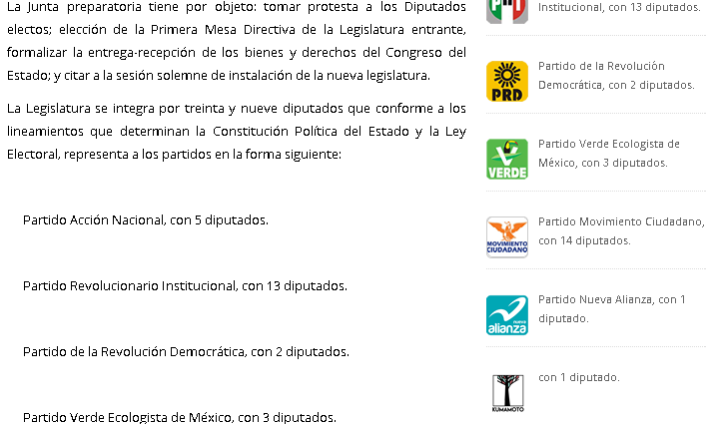

2.- El Poder Legislativo local tiene a la vista de toda persona en formato abierto, accesible y electrónico información sobre la integración de los siguientes órganos de gobierno y está actualizada al menos al trimestre inmediato anterior de vigencia:

2.1 Indica quiénes integran el órgano que conduce las sesiones del Pleno (por ejemplo, Mesa Directiva) y el periodo de vigencia de dicha integración, especificando fechas. | Sí | X | No
2.2 Indica quiénes conforman el órgano colegiado de gobierno que dirige el ejercicio de las funciones legislativas, políticas y administrativas del congreso y el periodo de vigencia de dicha integración, especificando fechas. | Sí | X | No
2.3 Indica quiénes integran el órgano que entra en funciones en los periodos de receso y el periodo de vigencia de dicha integración, especificando fechas. | Sí | X | No

2.1 http://www.congresojal.gob.mx/?q=diputados/mesa_directiva
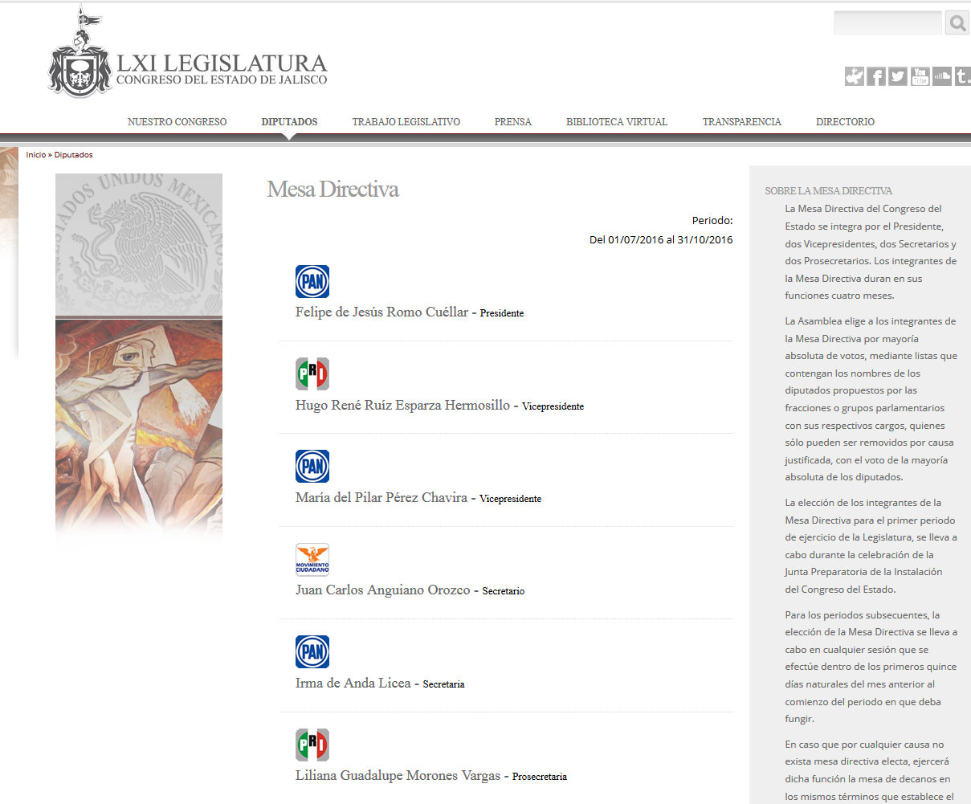

2.2 http://www.congresojal.gob.mx/?q=diputados/junta-de-coordinacion-politica

2.3)
Ofrece la siguiente explicación: Criterios que no aplican al Congreso del Estado de Jalisco.
El Congreso del Estado no tiene periodo de recesos. La Constitución Política del Estado de Jalisco establece: Artículo 25.- El Congreso sesionará por lo menos cuatro veces al mes durante los períodos comprendidos del 1 de febrero al 31 de marzo y del 1 de octubre al 31 de diciembre de cada año, fuera de los cuales sesionará al menos una vez al mes. Los integrantes de la Mesa Directiva duran en funciones cuatro meses.

3.- El Poder Legislativo local tiene a la vista de toda persona en formato abierto, accesible y electrónico información sobre cada diputado y está actualizada al menos al trimestre inmediato anterior de vigencia:

3.1 Currículum y formación académica. | Sí |  | No | X
3.2 Se indica por cada diputado el distrito o circunscripción plurinominal en el que fue electo y el municipio (s) o, en su caso, Delegación del DF, que comprende dicha demarcación. | Sí | X | No
3.3 Para el caso de los de mayoría, se encuentra la lista de colonias o comunidades con las respectivas secciones electorales que integran el Distrito. | Sí | X | No
3.4 Se publica en qué comisiones legislativas participa cada diputado, así como el cargo que ocupa en dichos órganos (presidente, vicepresidente, secretario o integrante). | Sí | X | No
3.5 La declaración patrimonial de cada diputado | Sí |  | No | X
3.6 La declaración de conflicto de interés de cada diputado | Sí |  | No | X
3.7 La declaración fiscal del año inmediato anterior de cada diputado | Sí |  | No | X

*Obligación de transparencia según artículo 70 (fracc. XVII) de la LGTAIP, aunque no con este nivel de desglose.

3.1 A la fecha de evaluación, no se cumplió con la información académica de algunos diputados http://www.congresojal.gob.mx/diputados/perfil?id_dip=283

Dip. Felipe de Jesús Romo Cuéllar PAN NO
Dip. María del Pilar Pérez Chavira PAN NO
Dip. Cecilia González Gómez PRI NO

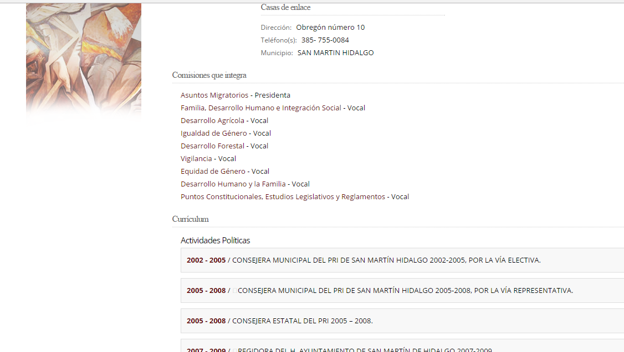

3.2 http://www.congresojal.gob.mx/?q=diputados
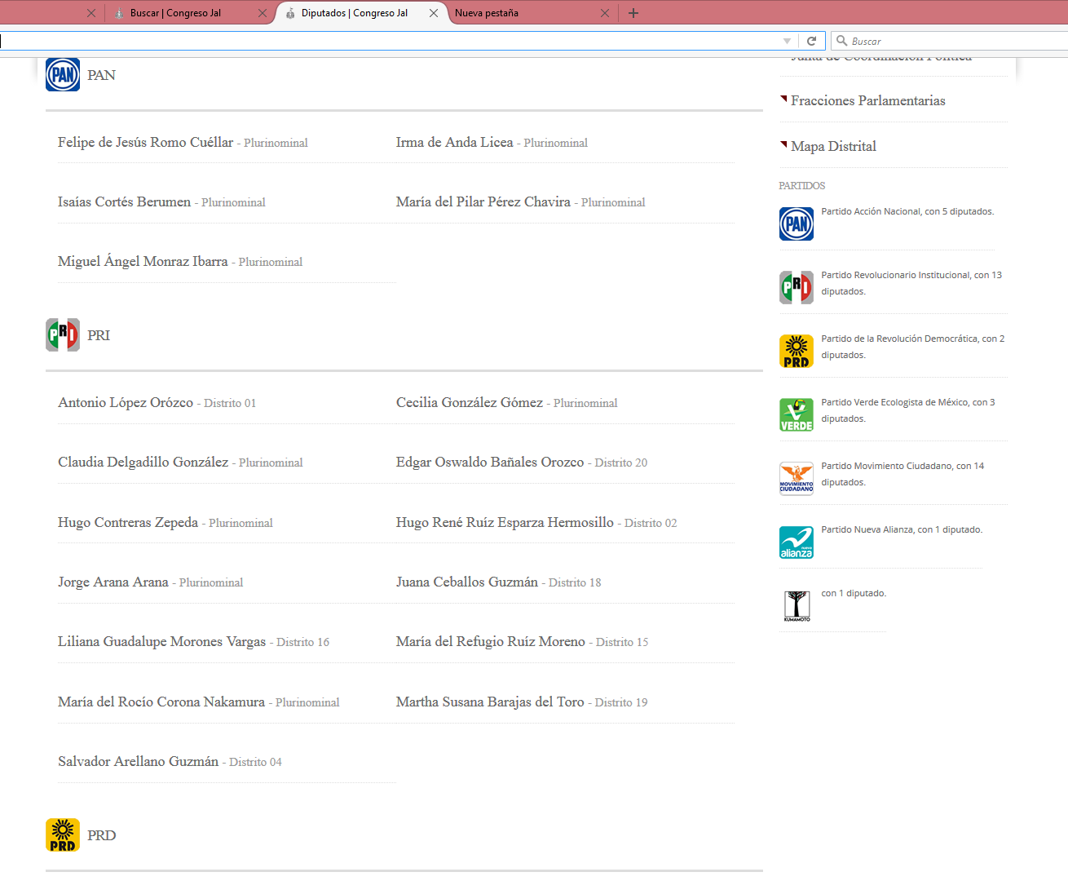

3.4 http://www.congresojal.gob.mx/diputados/perfil?id_dip=277 (ejemplo un diputado en particular)
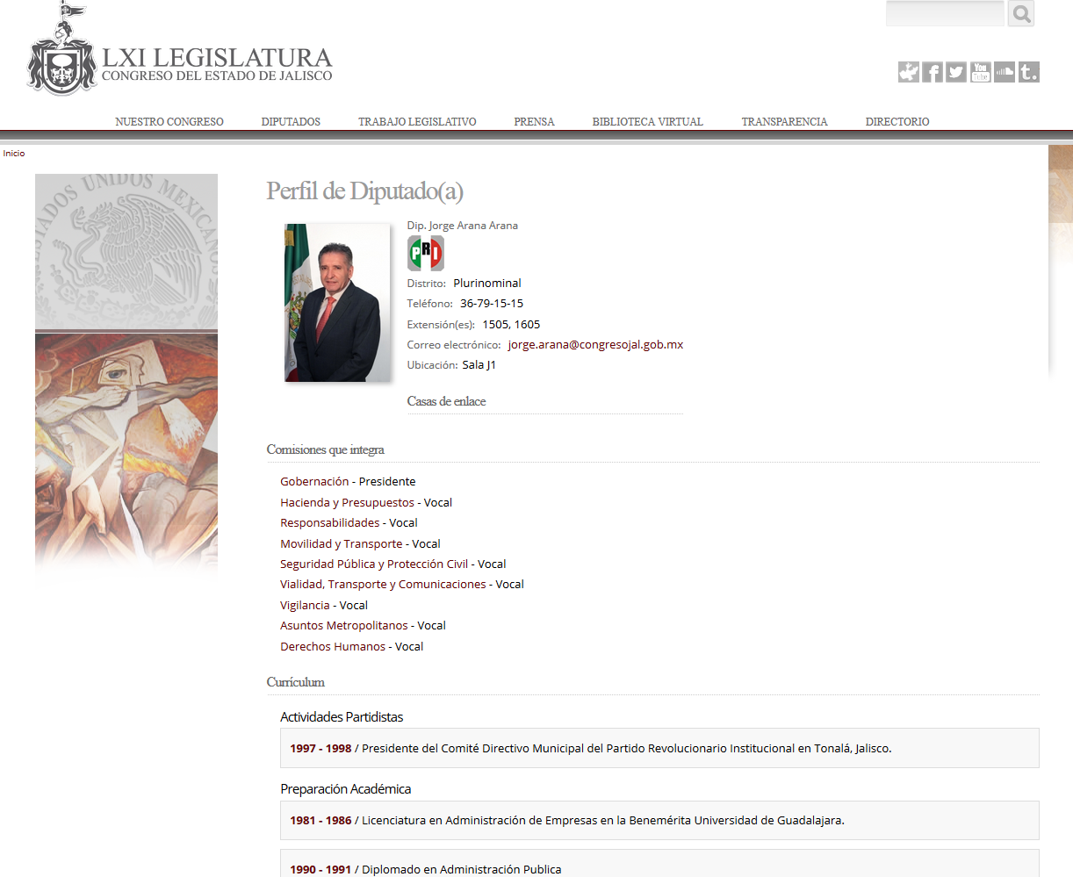

3.5, 3.6, 3.7) No hay acceso a la información de declaraciones patrimoniales

http://www.congresojal.gob.mx/?q=boletines/congreso-de-jalisco-invita-los-servidores-p-blicos-rendir-su-declaraci-n-patrimonial
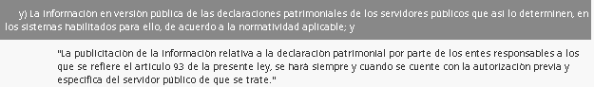

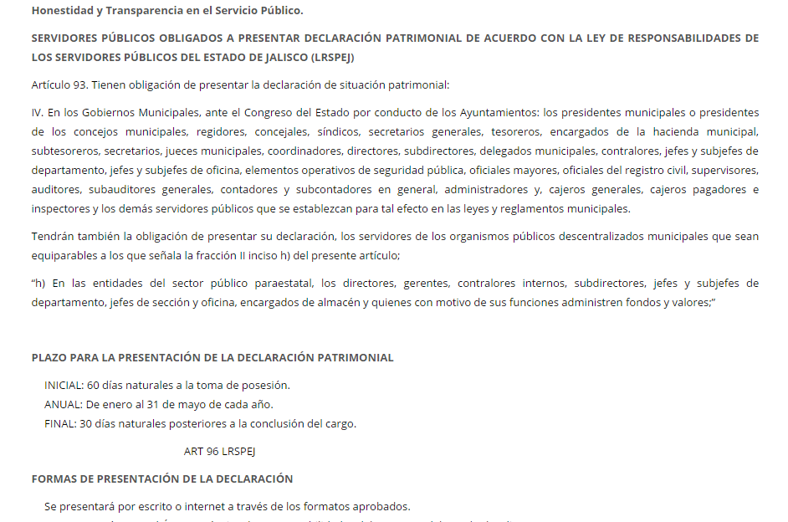

4.- El Poder Legislativo local tiene a la vista de toda persona en formato abierto, accesible y electrónico información sobre su estructura y funcionamiento interno y está actualizada al menos al trimestre inmediato anterior de vigencia:

4.1 La estructura orgánica del Poder Legislativo de forma global, así como por órganos y dependencias. | Sí | X | No
4.2 Las funciones e integración de las dependencias y sus áreas administrativas y operativas correspondientes. | Sí | X | No
4.3 Los manuales de organización u otro documento oficial (donde se describan perfiles de puesto del personal administrativo y operativo) de las dependencias y áreas administrativas y operativas. | Sí | X | No
4.4 Los manuales de políticas y/o procedimientos de las dependencias y áreas administrativas y operativas. | Sí | X | No
4.5 Número total y lista del personal de base y eventual por órgano o dependencia del Poder Legislativo. | Sí | X | No
4.6 Se publica el reglamento interno del Poder Legislativo | Sí | X | No

*Obligación de transparencia según artículo 70 (fracc. I y II) de la LGTAIP, aunque no con este nivel de desglose.

4.1 Se presenta
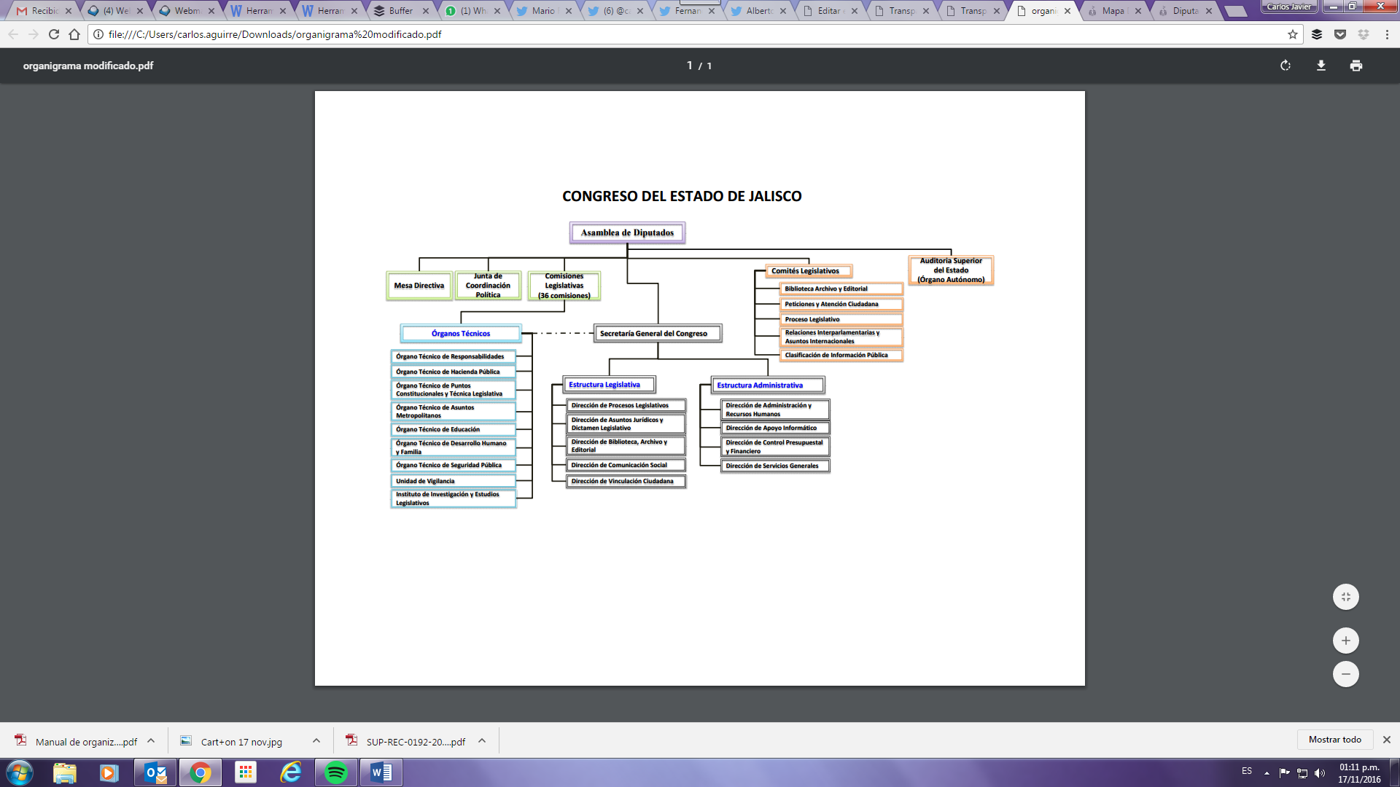

4.2 Se presenta catálogo de puestos

4.3 http://transparencia.congresojal.gob.mx/#a45 Articulo V. Inciso e)

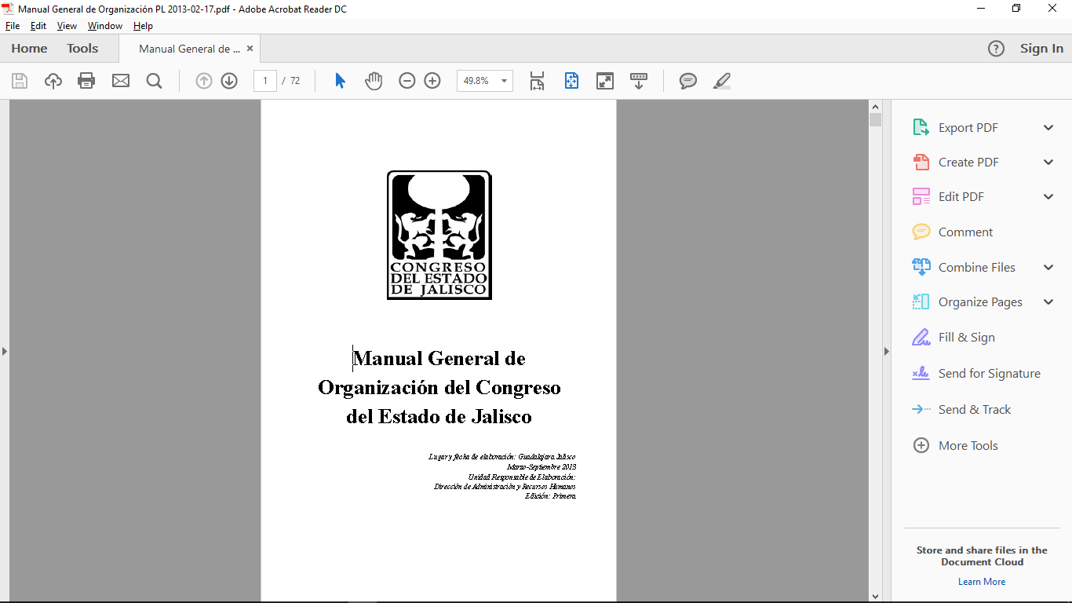

4.4 http://transparencia.congresojal.gob.mx/#a23 Articulo II. Inciso e)
Aparecen solo algunos decretos sobre políticas y procedimientos, hay que buscarlos por legislatura y hay un buscador temático.
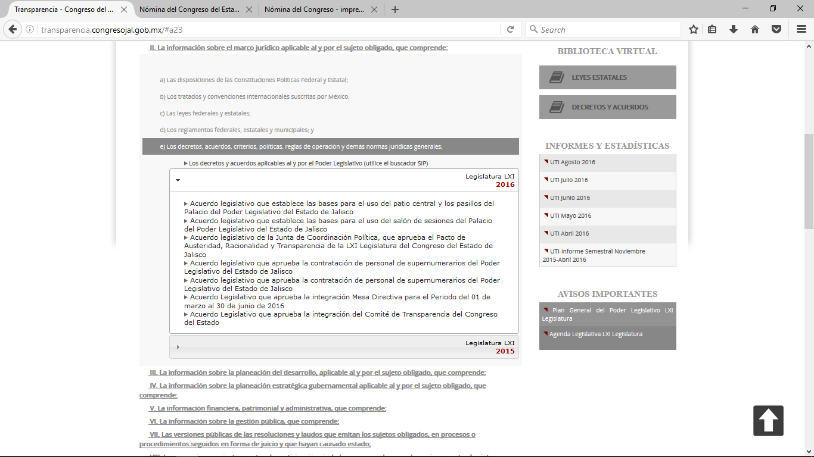

4.5 http://transparencia.congresojal.gob.mx/#a45 Articulo V. Inciso e)
El listado esta junto con la nómina se precisa nombres puestos y categorías
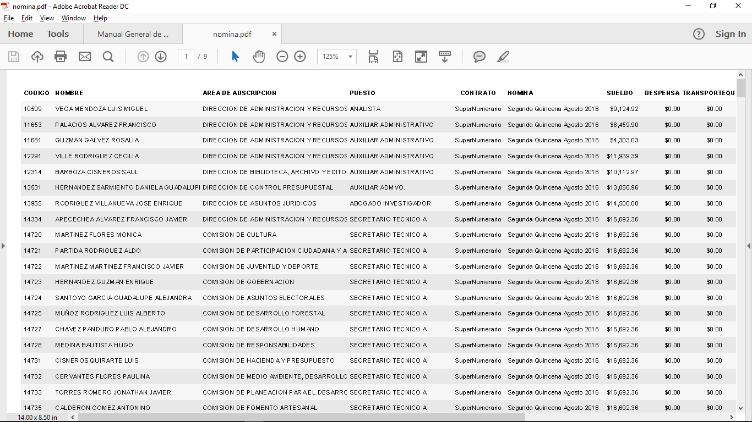

4.6 Si lo presenta

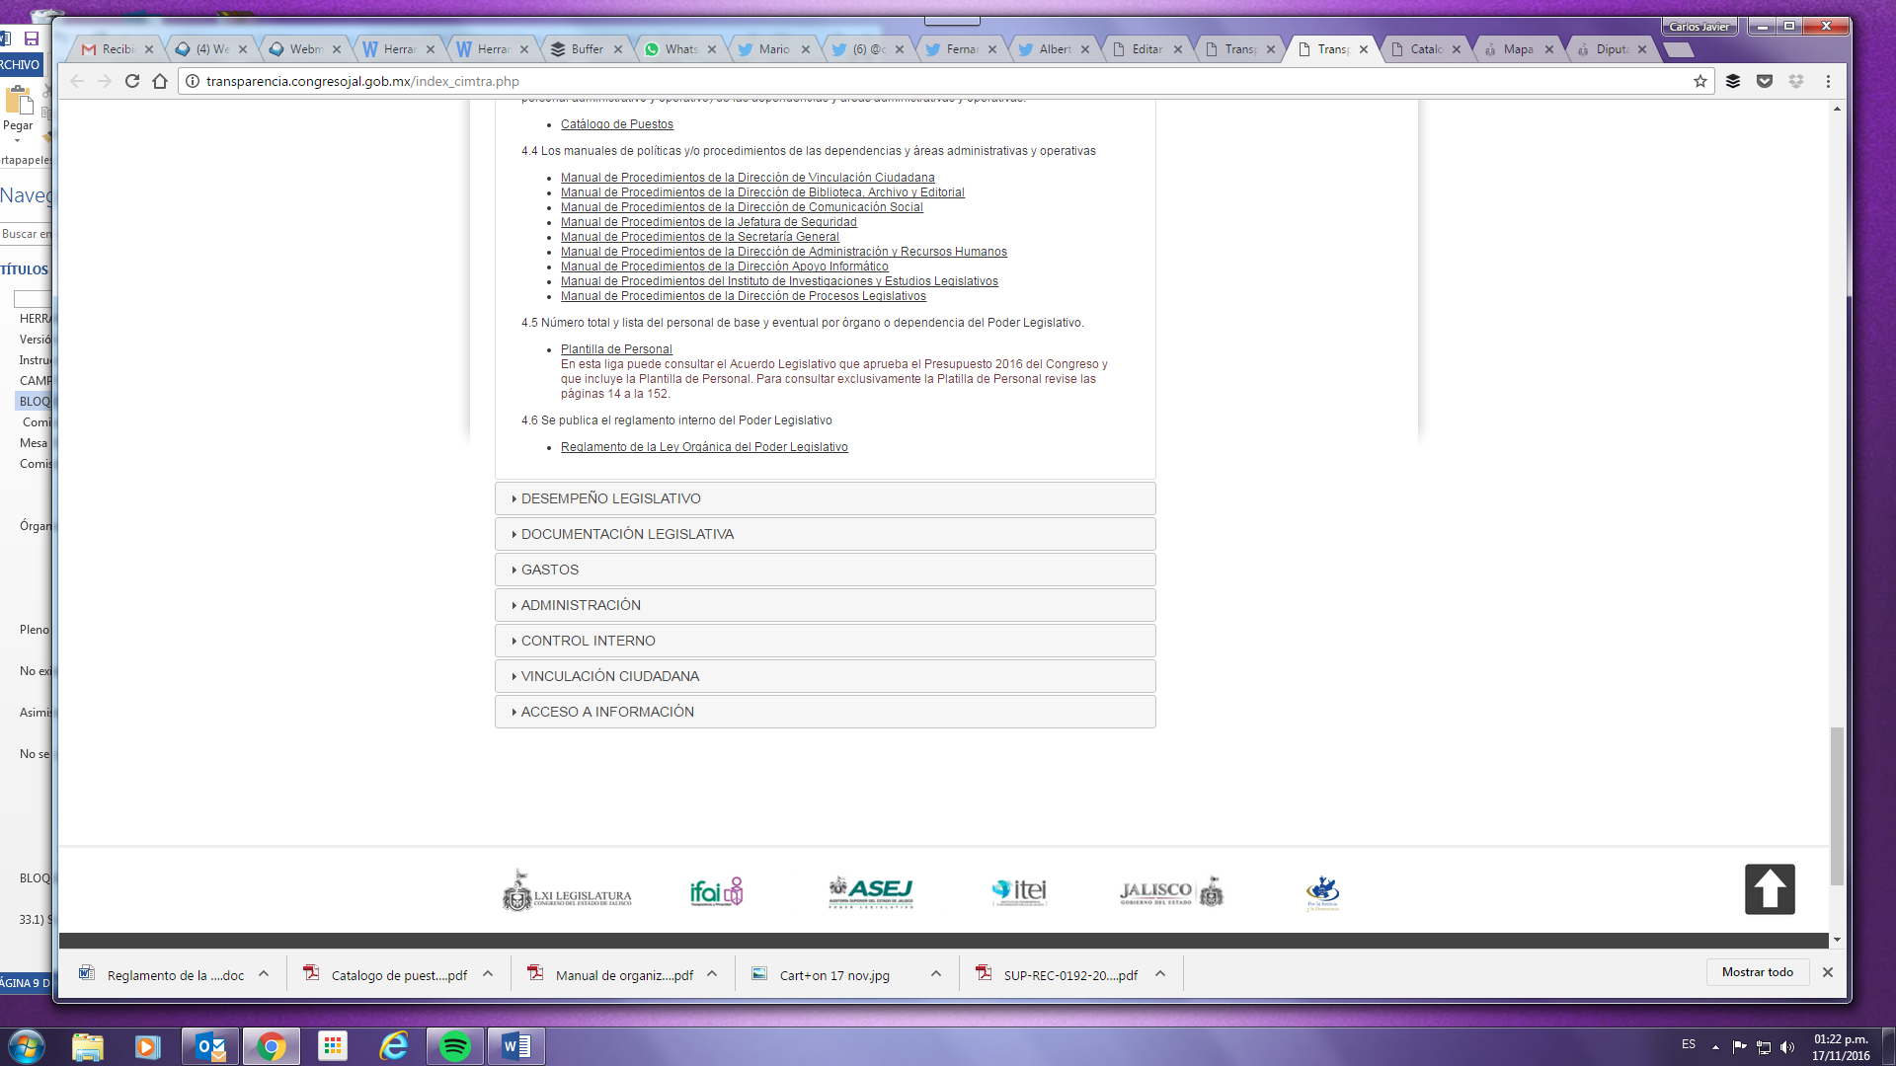

BLOQUE “DESEMPEÑO LEGISLATIVO”

5.- El Poder Legislativo local tiene a la vista de toda persona en formato abierto, accesible y electrónico información sobre la Agenda legislativa (política) y está actualizada al menos al trimestre inmediato anterior de vigencia:

5.1 Fecha de aprobación o expedición del documento. | Sí | X | No
5.2 Los temas o asuntos sobre los que se pretende legislar. | Sí | X | No
5.3 Aclara si comprende un periodo de sesiones, el periodo total de la legislatura en turno o cualquier otra temporalidad definida. | Sí | X | No
5.4 Existe un calendario o cronograma de desahogo/ cumplimiento para los diversos temas. | Sí | X | No
5.5 Fundamenta o justifica la selección de temas y asuntos para ser objeto de legislación y los tiempos estimados de cumplimiento. | Sí |  | No | X
5.6 Contempla algún tipo de sanción a los integrantes de la legislatura por incumplimiento total o parcial de la Agenda Legislativa | Sí |  | No | X
5.7 Nombre de los diputados que firman o manifiestan su aprobación al documento. | Sí | X | No
5.8 Se publica la Agenda Legislativa del último año de la legislatura anterior | Sí | X | No

*Obligación de transparencia según artículo 72 (fracc. I) de la LGTAIP, aunque no con este nivel de desglose.

5.1 http://www.congresojal.gob.mx/?q=agenda-parlamentaria/semana

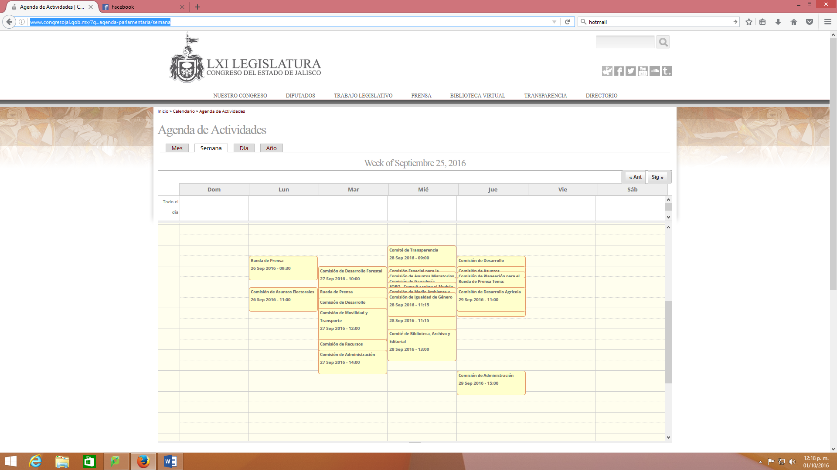
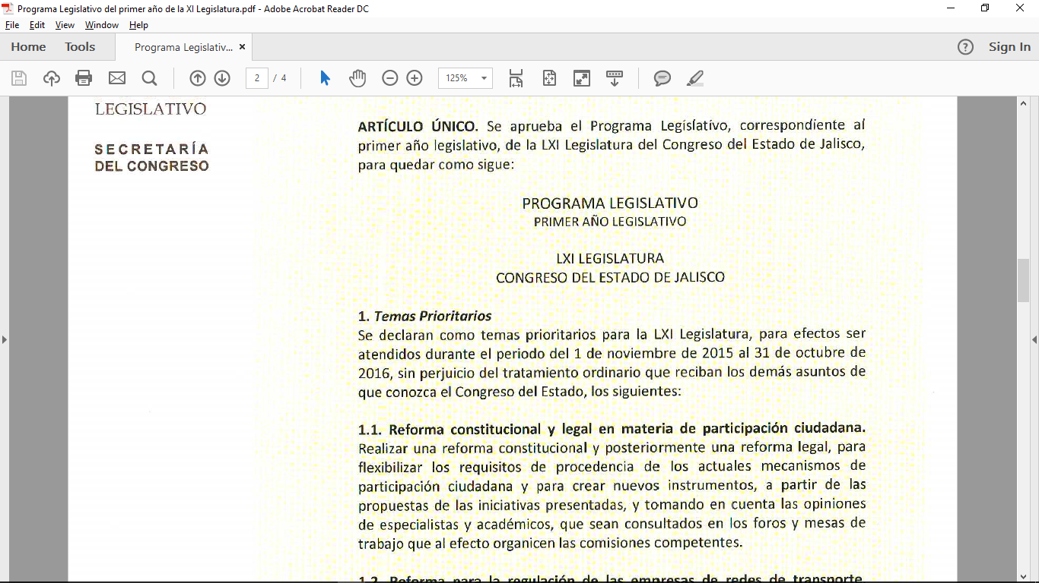

5.2 http://www.congresojal.gob.mx/?q=agenda-parlamentaria/semana

5.3 http://www.congresojal.gob.mx/?q=agenda-parlamentaria/semana

5.4
http://www.congresojal.gob.mx/?q=agenda-parlamentaria/semana
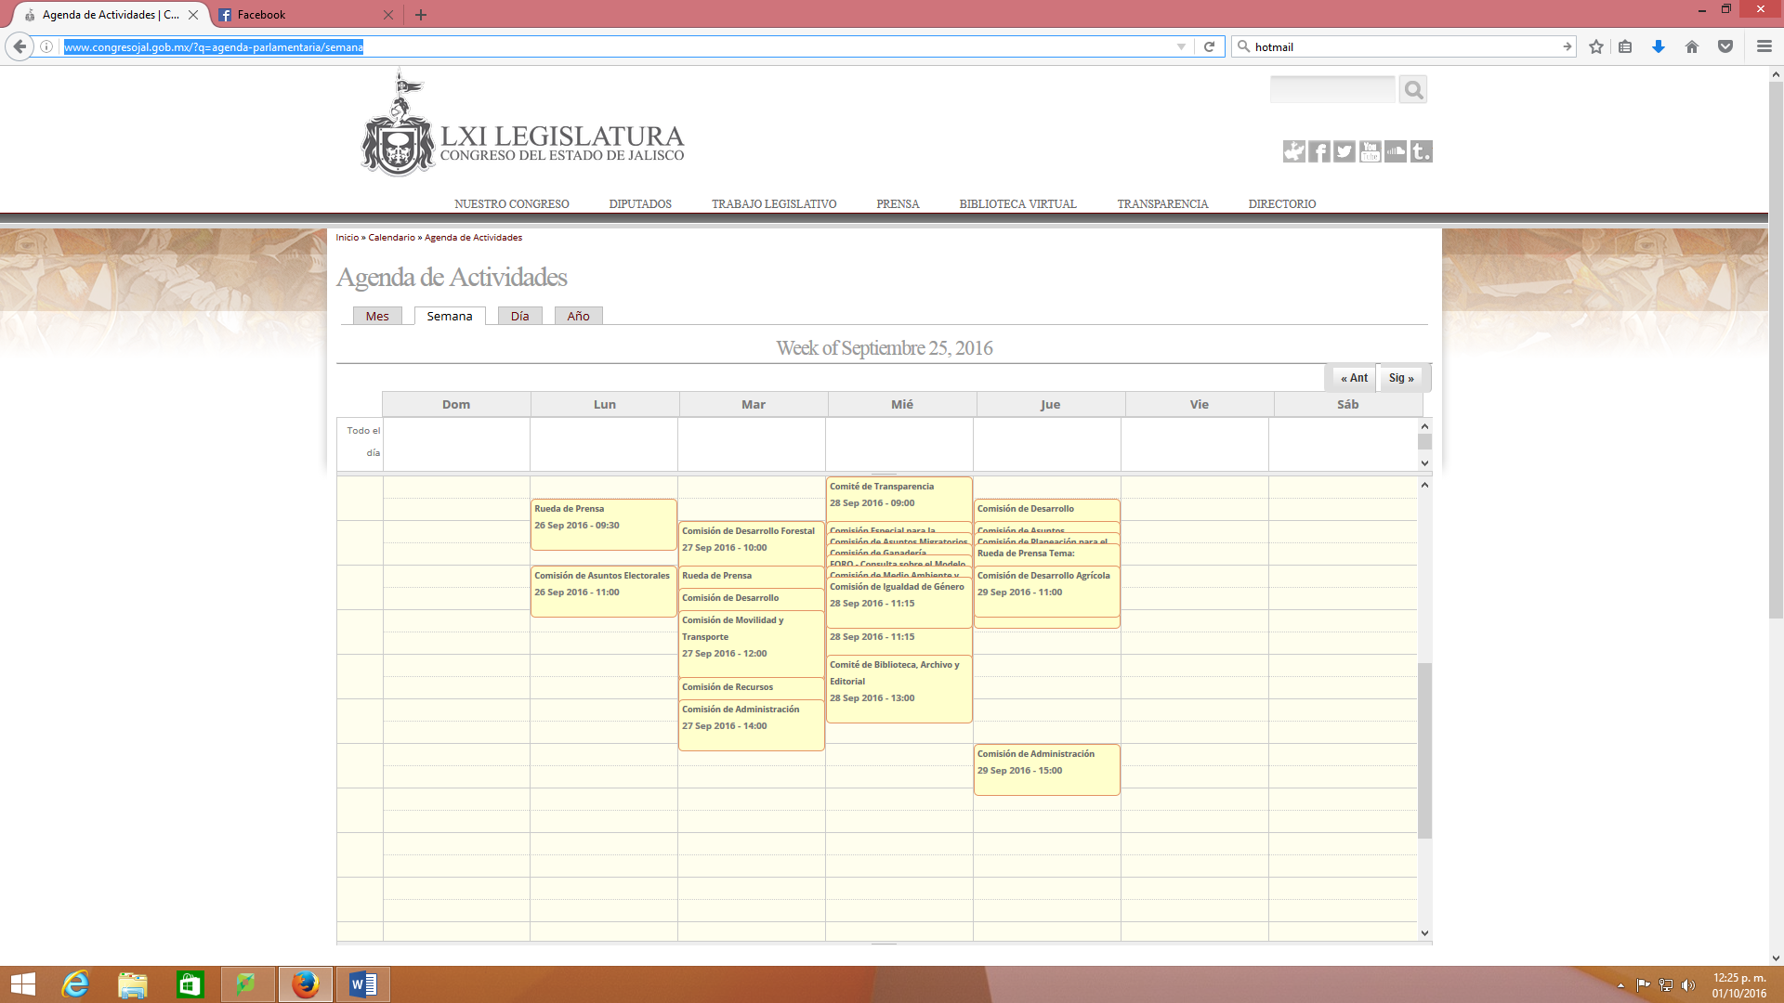

5.5, y 5.6 No mencionan los objetivos de legislación, ni tampoco algún tipo de sanción por el incumplimiento total o parcial de la agenda legislativa

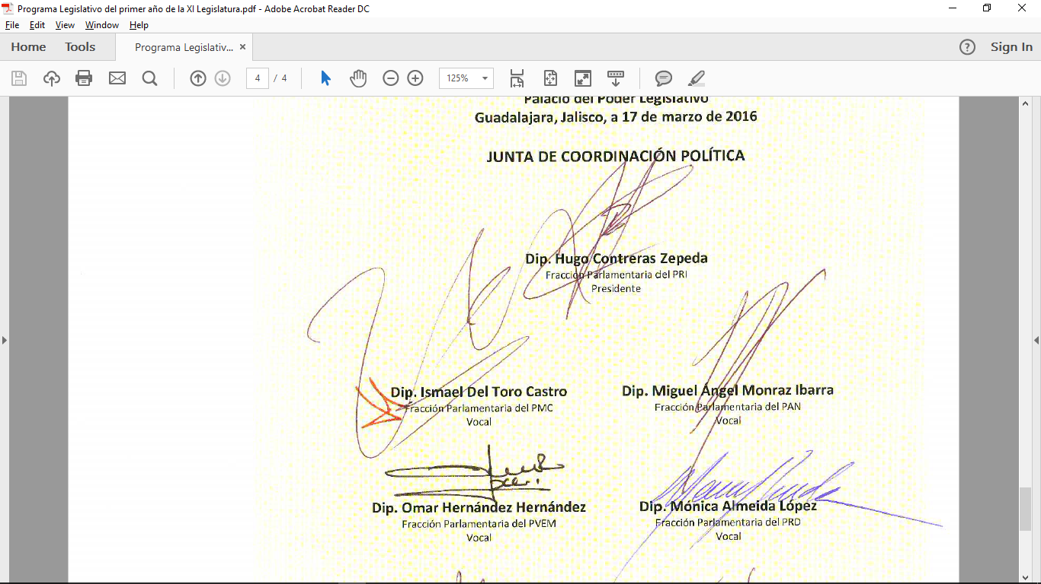

5.8 http://transparencia.congresojal.gob.mx/#a86
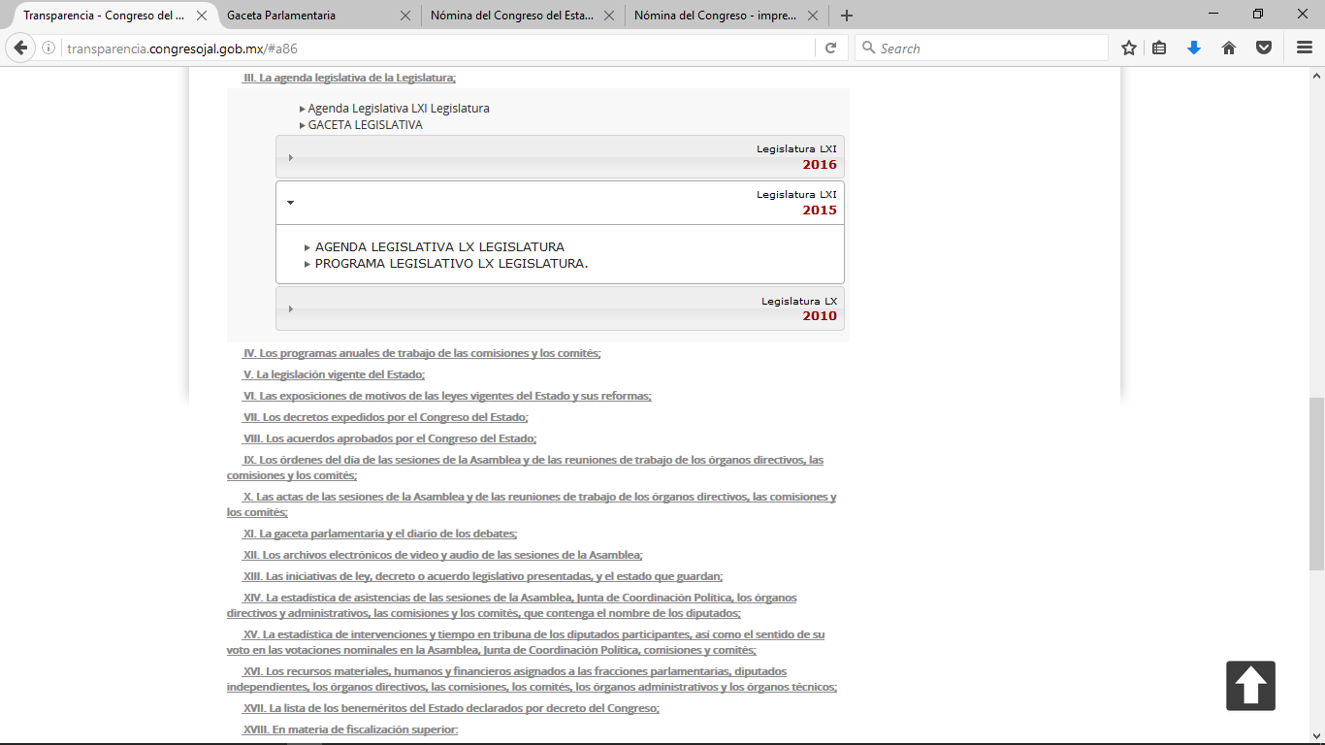

6.- El Poder Legislativo local tiene a la vista de toda persona en formato abierto, accesible y electrónico información sobre el trabajo y producción legislativos de cada diputado (nivel individual) y está actualizada al menos al trimestre inmediato anterior de vigencia:

6.1 Su plan de trabajo para el periodo de sesiones o cualquier otra temporalidad (semestral, anual o para todo el periodo legislativo). | Sí |  | No | X
6.2 Asistencias y faltas (justificadas e injustificadas) a cada una de las sesiones de Pleno, comisiones y Comités | Sí | X | No
6.3 Lista de iniciativas que ha presentado con el documento correspondiente a cada una de ellas. | Sí | X | No
6.4 De sus iniciativas presentadas, se especifica cuáles han sido resueltas (votadas por el Pleno) y cuáles están en trámite o estudio (especificando la comisión a la que se turnó). | Sí | X | No
6.5 Informe de trabajo semestral, anual o por periodo de sesiones. | Sí | X | No
6.1 No se publica el plan de trabajo de cada diputado, sólo uno general de la Legislatura, y de algunas comisiones.
http://transparencia.congresojal.gob.mx/index_cimtra.php

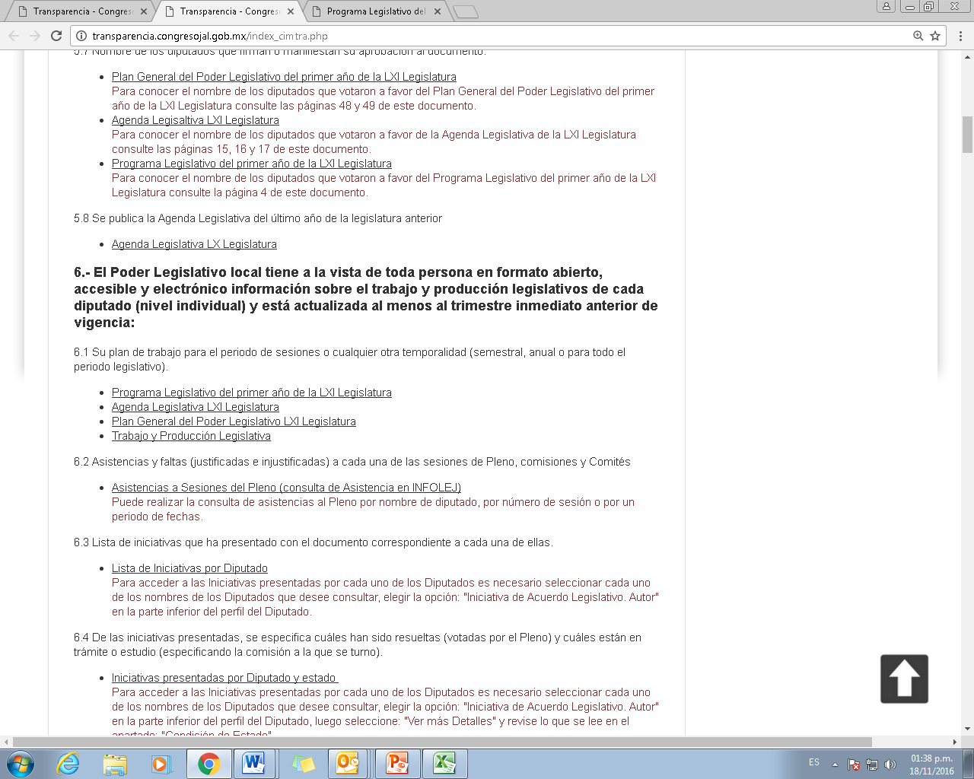

6.2 http://transparencia.congresojal.gob.mx/index.php?sujobl=356#a68

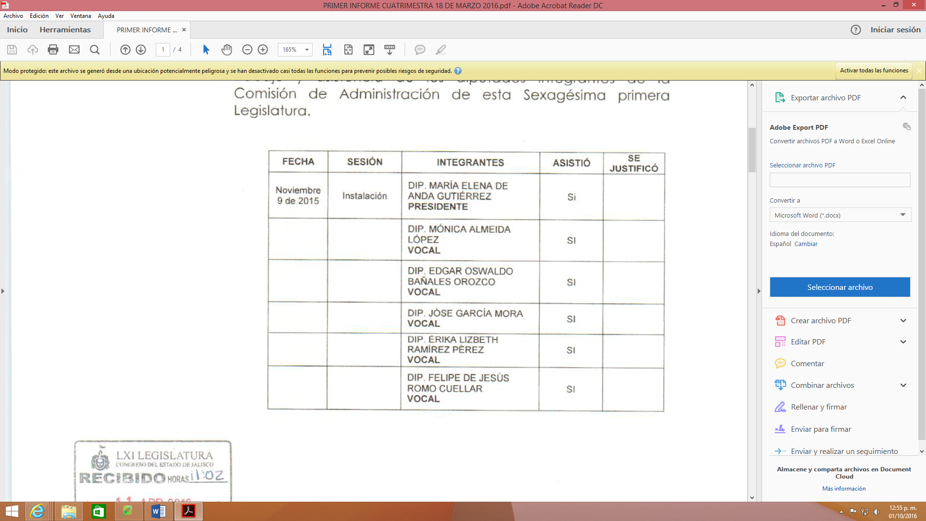

6.3 http://www.congresojal.gob.mx/diputados/perfil?id_dip=307

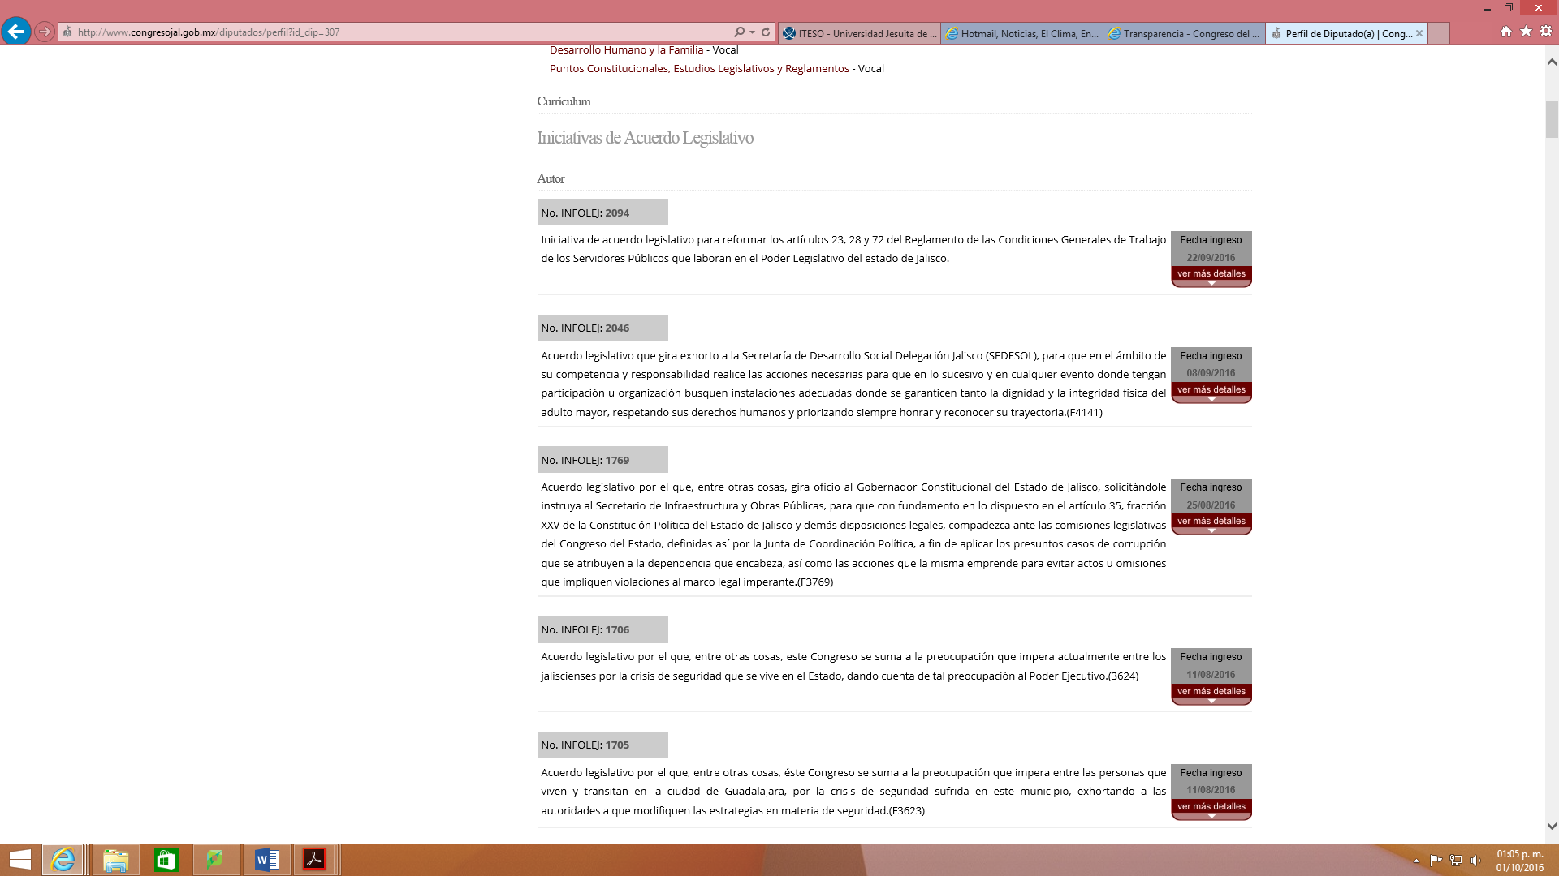

6.4 http://www.congresojal.gob.mx/diputados/perfil?id_dip=307

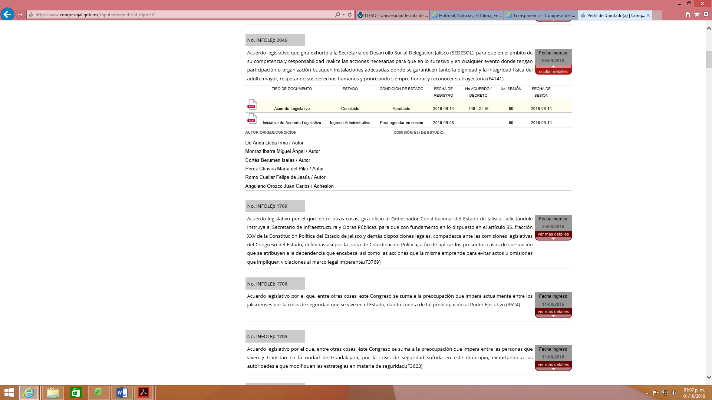
6.5 http://transparencia.congresojal.gob.mx/index.php?sujobl=356#a87

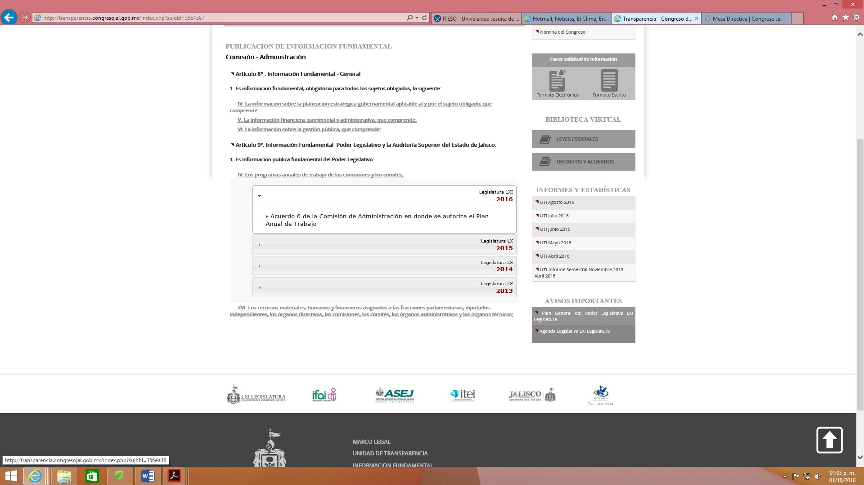

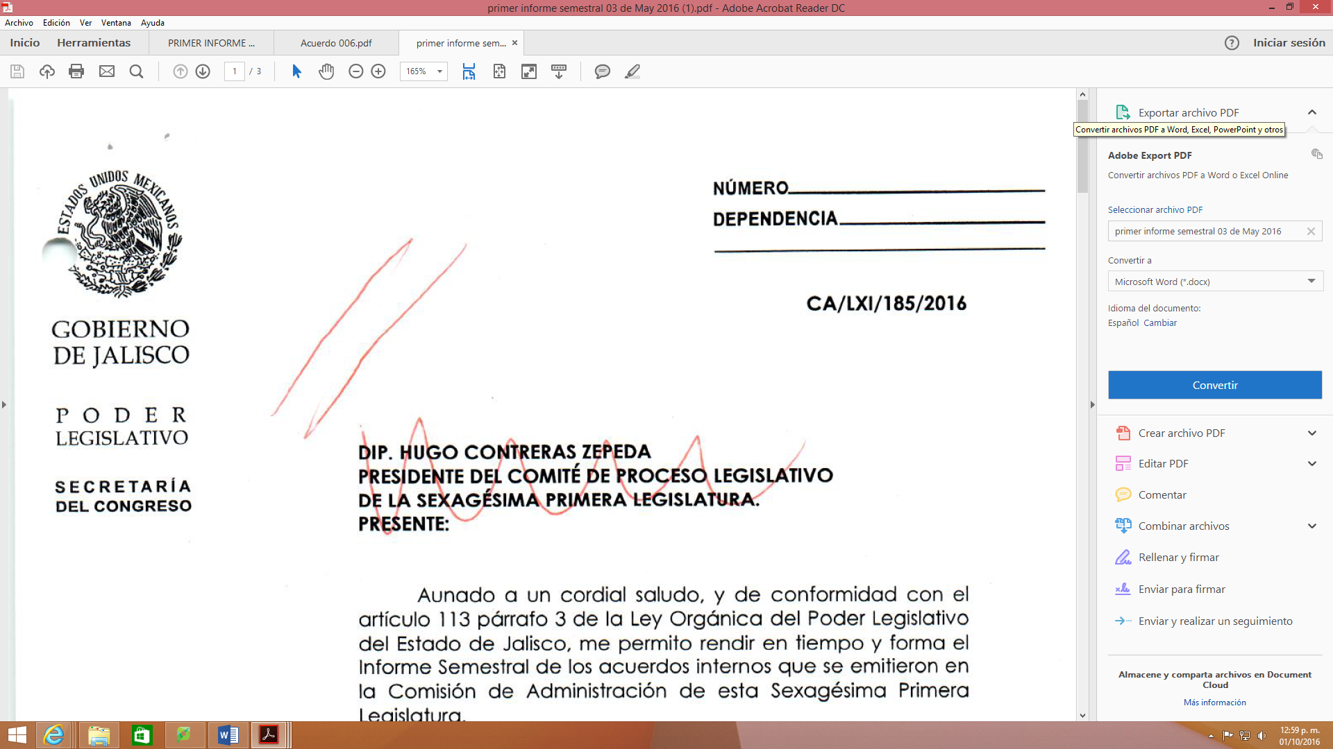

7.- El Poder Legislativo local tiene a la vista de toda persona en formato abierto, accesible y electrónico información sobre la integración y trabajo de cada una de sus comisiones legislativas ordinarias y/o especiales y está actualizada al menos al trimestre inmediato anterior de vigencia:

7.1Indica quiénes integran cada una de las comisiones y sus respectivos cargos. | Sí | X | No
7.2Se publica la agenda política de cada comisión para el periodo de sesiones o cualquier otra temporalidad (debe incluir fecha de creación del documento). | Sí | X | No
7.3Se indican las fechas en que se turnan y se dictaminan las iniciativas que se le han asignado para su estudio o análisis. | Sí | X | No
7.4Las iniciativas están clasificadas en proyectos de ley, decreto, acuerdo o cualquier otra modalidad de asunto. | Sí | X | No
7.5A su vez, se clasifican en iniciativas dictaminadas y pendientes. | Sí | X | No
7.6 Se encuentra disponible un resumen ejecutivo o descripción de cada iniciativa | Sí | X | No
7.7 Se encuentra disponible el texto íntegro de cada iniciativa para su consulta |  | X
7.8Se publica un informe de trabajo de la comisión (trimestral, semestral, anual o por periodo de sesión, etc.). | Sí | X | No

7.2 )

8.- El Poder Legislativo local tiene a la vista de toda persona en formato abierto, accesible y electrónico información sobre la producción legislativa del Pleno y está actualizada al menos al trimestre inmediato anterior de vigencia:

8.1Lista completa de proyectos de ley, decreto, puntos de acuerdo o cualquier otra modalidad de asunto, discutidos y votados hasta la última sesión. | Sí | X | No
8.2Se hace una clasificación en proyectos de ley, decreto, puntos de acuerdo o cualquier otra modalidad de asunto. | Sí | X | No
8.3 A su vez, se clasifica en aprobados y rechazados. | Sí | X | No
8.4La lista está dividida por año con sus respectivos meses o periodos de sesión. |  | X
8.5Se encuentra disponible el texto íntegro de cada proyecto discutido y votado hasta la última sesión. | Sí | X | No
*Obligación de transparencia según artículo 72 (fracc. VII) de la LGTAIP, aunque no con este nivel de desglose.

9.- El Poder Legislativo local tiene a la vista de toda persona en formato abierto, accesible y electrónico información sobre cada proyecto discutido (de ley, decreto, puntos de acuerdo o cualquier otra modalidad de asunto) y votado por el Pleno y está actualizada al menos al trimestre inmediato anterior de vigencia:

9.1 Autor (s) y fecha de presentación oficial. | Sí | X | No
9.2 Resumen ejecutivo o reseña del contenido y el objetivo del proyecto. | Sí | X | No
9.3 Comisión dictaminadora (ordinaria o especial). | Sí | X | No
9.4 Fecha en que se turnó a la comisión y fecha en que se dictaminó | Sí | X | No
9.5 Si se dictaminó en sentido de aprobación o rechazo por el Pleno. | Sí | X | No
9.6 Resultado de la votación en la comisión dictaminadora y el sentido del voto de cada integrante. | Sí | X | No
9.7 Fecha de la sesión de Pleno en la que fue discutido y votado. | Sí | X | No
9.8 Resultado de la votación en la sesión de Pleno respectiva y el sentido del voto del grupo legislativo y de cada diputado. | Sí | X | No
9.9 El efecto de la decisión de Pleno (si regresó a la comisión de estudio, se determina concluido el asunto o si se envía para su publicación por el Ejecutivo). | Sí | X | No

*Obligación de transparencia según artículo 72 (fracc. IX) de la LGTAIP, aunque no con este nivel de desglose.

9.1, 9.2, 9.3, 9.4, 9.5, 9.6, 9.7, 9.8, 9.9) www.congresojal.gob.mx%2F%3Fq%3Dtrabajo%252Finfolej&h=8AQGbO9VI

10.- El Poder Legislativo local tiene a la vista de toda persona en formato abierto, accesible y electrónico información sobre la estadística o numeralia y está actualizada al menos al trimestre inmediato anterior de vigencia:

10.1 Número total de sesiones de Pleno realizadas. | Sí | X | No
10.2 Número total de sesiones de cada comisión (ordinaria o especial). | Sí | X | No
10.3 Número total de iniciativas presentadas, clasificándolas en iniciativas de ley, decreto, acuerdo o cualquier otra modalidad de asunto. | Sí | X | No
10.4 Número total de iniciativas discutidas y votadas por el Pleno, clasificándolas en proyectos de ley, decreto o acuerdo. | Sí | X | No
10.5 Número total de iniciativas discutidas y votadas por el Pleno, clasificándolas en aprobadas y rechazadas | Sí | X | No
10.6 Número total de iniciativas presentadas por grupo legislativo, indicando cuántas han sido votadas por el Pleno. | Sí |  | No | X
10.7 Número de asistencias a las sesiones de comisión por cada diputado, indicando faltas justificadas e injustificadas. | Sí |  | No | X
10.8 Número de asistencias a las sesiones de Pleno por diputado, indicando faltas justificadas e injustificadas. | Sí | X | No
10.9 El número de iniciativas provenientes del Poder Legislativo, Ejecutivo, Órganos Autónomos, Ayuntamientos, Ciudadanía o cualquier otro con facultad de iniciativa. | Sí | X | No
10.10 Compara con la numeralia o estadística de la legislatura anterior | Sí |  | No | X
10.11 El Padrón de cabilderos, de acuerdo a la normatividad aplicable | Sí |  | No | X
10.12 Versiones públicas de la información entregada en las audiencias públicas, comparecencias y en los procedimientos de designación, ratificación, elección, reelección o cualquier otro | Sí |  | No | X
10.13 Lista (índice) de expedientes clasificados como reservados, por área responsable de la información y tema, incluyendo los supuestos/criterios de clasificación, prueba de daño, el tiempo de reserva o confidencialidad. | Sí | X | No
10.14 Lista de documentos en Versión Pública entregados vía solicitud de acceso a la información, por área responsable de la información y tema. | Sí | X | No

*Obligación de transparencia según artículo 70 (fracc. XXX) de la LGTAIP, aunque no con este nivel de desglose.

10.1 Si existe documento que contiene el total de sesiones de Pleno, pero se encuentra bajo otro nombre “Reporte de Asistencias en la Asamblea”
http://congresoweb.congresojal.gob.mx:8012/SistemaIntegral/Transparencia/R_EAsistencia1.cfm

10.2 No se encuentra como documento, se encuentra al hacer la búsqueda manual por comisión en el apartado de transparencia.
http://transparencia.congresojal.gob.mx/index.php?sujobl=356#a68

10.6 No aparece la información de las iniciativas votadas por GRUPO LEGISLATIVO.
http://www.congresojal.gob.mx/?q=trabajo/infolej

10.7 Los documentos PDF que genera la búsqueda no tienen la clasificación de asistencias o inasistencias de diputados.
http://congresoweb.congresojal.gob.mx:8012/sistemaintegral/Transparencia/Comisiones/AsistenciasComi.cfm

10.8 http://congresoweb.congresojal.gob.mx:8012/SistemaIntegral/Transparencia/R_EAsistencia1.cfm

10.10, 10.11, 10.12, No se encuentra la información de estadísticas de la legislatura anterior, el padrón de cabilderos, así como las versiones públicas de audiencias, elección, algunos expedientes de confidencialidad, o las listas de documentos de acceso a la información.

10.11 En CIMTRA buscamos que se regulen.
10.12 No se presenta información completa, no aparecen todas las convocatorias y no se especifica el proceso de selección ni algún otro documento.

11.- El Poder Legislativo local tiene a la vista de toda persona en formato abierto, accesible y electrónico información sobre el Orden del Día de las sesiones y está actualizada al menos al trimestre inmediato anterior de vigencia:

11.1 De las comisiones (ordinarias y especiales). | Sí | X | No
11.2 De la Mesa Directiva. | Sí | X | No
11.3 Del órgano* integrado por los coordinadores legislativos. | Sí | X | No
11.4 De la Comisión Permanente. | Sí | X | No
11.5 Del Pleno. | Sí | X | No
*Junta de Coordinación Política, Gran Comisión u otro nombre.
**Obligación de transparencia según artículo 72 (fracc. III) de la LGTAIP, aunque no con este nivel de desglose.

11.1) Se encuentra disponible en documento PDF, realizando la búsqueda por comisión y por cada sesión. http://transparencia.congresojal.gob.mx/sesion_suj.php?id=6002&suj=193

11.2) Se explica que la Mesa Directiva no sesiona.

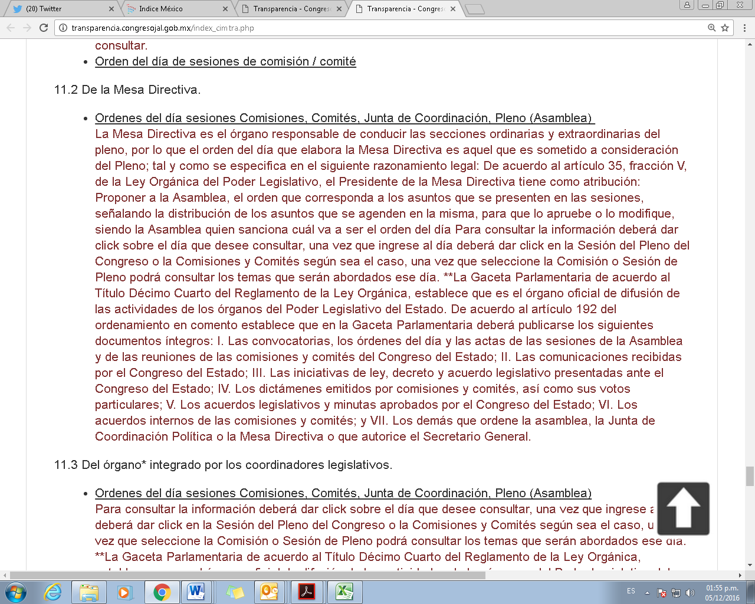

11.3) Se encuentra disponible en documento PDF, realizando la búsqueda por Junta de Coordinación Politica y por cada reunión. http://transparencia.congresojal.gob.mx/sesion_suj.php?id=4935&suj=105

11.4 No se muestra información de la orden del día de la comisión permanente, porque no existe.
El Congreso del Estado, no tiene periodo de recesos. La Constitución Política del Estado de Jalisco establece en el artículo 25: Artículo 25.- El Congreso sesionará por lo menos cuatro veces al mes durante los períodos comprendidos del primero de febrero al treinta y uno de marzo y del primero de octubre al treinta y uno de diciembre de cada año, fuera de los cuales sesionará al menos una vez al mes. La Mesa Directiva de acuerdo a los artículos 29, numeral 2 y 30 de la Ley Orgánica del Legislativo, los integrantes de la Mesa duran en sus funciones cuatro meses, y se renueva dentro de los primeros quince días naturales del mes anterior al comienzo del periodo en que deba fungir.

11.5 http://congresoweb.congresojal.gob.mx:8012/SistemaIntegral/Transparencia/Ordendeldia.cfm

12.- Las sesiones de Pleno se desarrollan de acuerdo a los siguientes criterios:

12.1 Se transmiten por internet, televisión o radio | Sí | X | No

12.1.- http://www.congresojal.gob.mx/?q=trabajo/transmisiones_en_vivo

13.- La Ley Orgánica del Poder Legislativo local establece claramente que todas las sesiones de sus órganos sean públicas:

13.1 Del Pleno. | Sí | X | No
13.2 De la Mesa Directiva. | Sí |  | No
13.3 Del órgano integrado por los coordinadores legislativos. | Sí |  | No | x
13.4 De la Comisión Permanente. | Sí |  | No
13.5 De las Comisiones (ordinarias y especiales) | Sí | X | No

13.1 art 133

13.3) En el documento de la Ley Orgánica del Poder Legislativo no se especifica cuáles sesiones y de cuáles órganos serán públicas

13.2 y 13.4) no se promedian porque en variables anteriores se establece que no sesionan y o no les aplica:

13.4.
El Congreso del Estado, no tiene periodo de recesos. La Constitución Política del Estado de Jalisco establece en el artículo 25: Artículo 25.- El Congreso sesionará por lo menos cuatro veces al mes durante los períodos comprendidos del primero de febrero al treinta y uno de marzo y del primero de octubre al treinta y uno de diciembre de cada año, fuera de los cuales sesionará al menos una vez al mes. La Mesa Directiva de acuerdo a los artículos 29, numeral 2 y 30 de la Ley Orgánica del Legislativo, los integrantes de la Mesa duran en sus funciones cuatro meses, y se renueva dentro de los primeros quince días naturales del mes anterior al comienzo del periodo en que deba fungir.

13.5 http://congresoweb.congresojal.gob.mx/BibliotecaVirtual/busquedasleyes/Listado.cfm#Leyes

BLOQUE “DOCUMENTACIÓN LEGISLATIVA”

14.- El Poder Legislativo local tiene a la vista de toda persona en formato abierto, accesible y electrónico información sobre la lista de la legislación vigente (leyes, decretos, códigos, reglamentos, acuerdos) y está actualizada al menos al trimestre inmediato anterior de vigencia:

14.1 Indica la fecha de publicación de cada una en el Periódico Oficial. | Sí | X | No
14.2Indica la fecha de la última reforma de cada una. | Sí | X | No
14.3Se encuentra disponible el texto íntegro de cada ordenamiento jurídico. | Sí | X | No

*Obligación de transparencia según artículo 70 (fracc. I) de la LGTAIP, aunque no con este nivel de desglose.

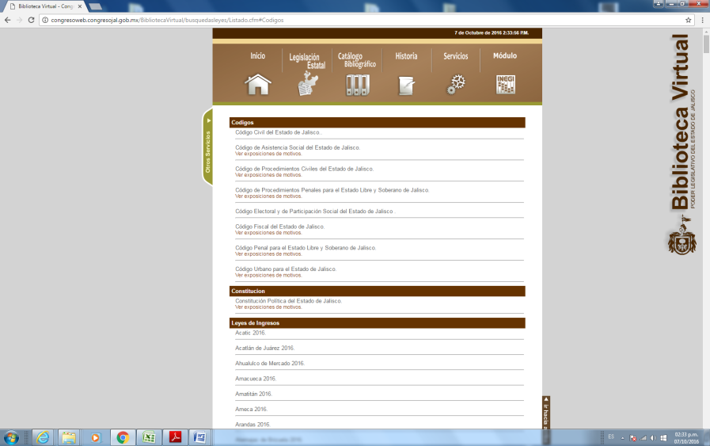

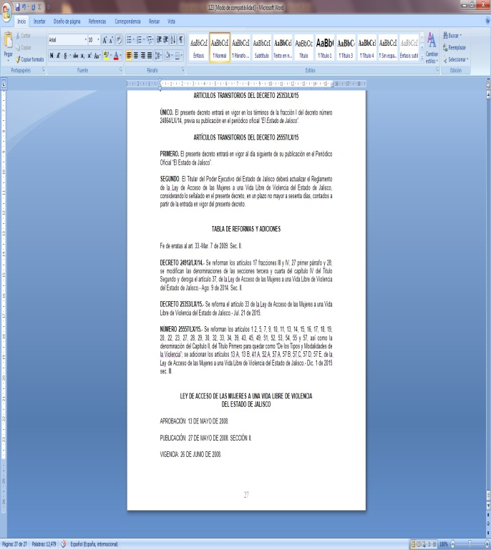

15.- El Poder Legislativo local tiene a la vista de toda persona en formato abierto, accesible y electrónico información sobre las actas de sesión donde se indica lo siguiente y está actualizada al menos al trimestre inmediato anterior de vigencia:

Comisiones Ordinarias y especiales

15.1 Fecha, lugar, hora de la sesión. | Sí | X | No
15.2 Orden del día. | Sí | X | No
15.3 Registro de asistencia. | Sí | X | No
15.4 La (s) resolución (es) tomada(s). | Sí | X | No
15.5 Resultado de votación en general y el sentido de voto de cada diputado. | Sí | X | No

*Obligación de transparencia según artículo 72 (fracc. IX) de la LGTAIP, aunque no con este nivel de desglose.

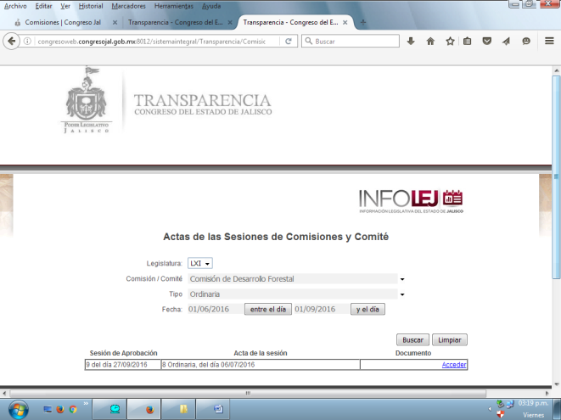

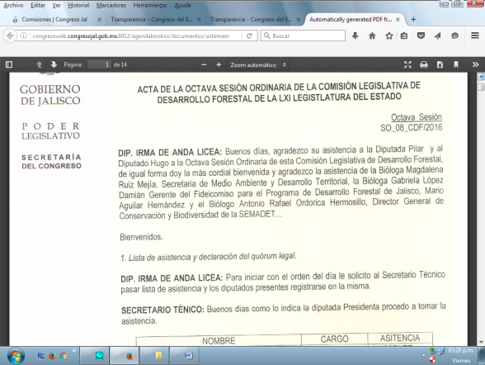

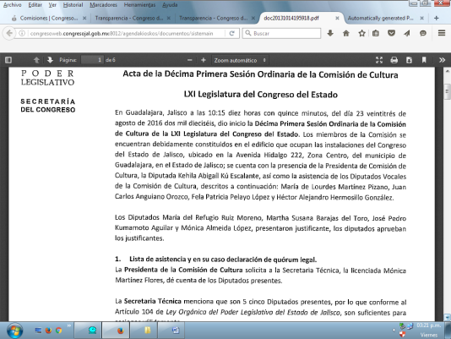

Mesa Directiva

15.6Fecha, lugar, hora de la sesión. | Sí |  | No
15.7Orden del día. | Sí |  | No
15.8Registro de asistencia. | Sí |  | No
15.9La (s) resolución (es) tomada(s). | Sí |  | No
15.10Resultado de votación en general y el sentido de voto de cada diputado. | Sí |  | No
NO APLICA.-No se promedian porque desde el Punto 11.2 se aclara que la mesa directiva no sesiona.
http://www.congresojal.gob.mx/?q=trabajo/infolej
http://transparencia.congresojal.gob.mx/index_cimtra.php

Comisión Permanente

15.11Fecha, lugar, hora de la sesión. | Sí |  | No
15.12Orden del día. | Sí |  | No
15.13Registro de asistencia. | Sí |  | No
15.14La (s) resolución (es) tomada(s). | Sí |  | No
15.15Resultado de votación en general y el sentido de voto de cada diputado. | Sí |  | No
NO APLICA. No se promedian porque desde el Punto 11.4 se aclara que el Congreso de Jalisco no tiene comisión permanente.

Órgano integrado por los coordinadores*

15.16Fecha, lugar, hora de la sesión. | Sí |  | No | X
15.17Orden del día. | Sí |  | No | X
15.18Registro de asistencia. | Sí |  | No | X
15.19La (s) resolución (es) tomada(s). | Sí |  | No | X
15.20Resultado de votación en general y el sentido de voto de cada diputado. | Sí |  | No | X
*Junta de Coordinación Política, Gran Comisión u otro nombre

No se genera información sobre actas de sesiones y/o registros de asistencias de la Junta de Coordinación política, la cual sí sesiona con regularidad.
http://congresoweb.congresojal.gob.mx:8012/sistemaintegral/Transparencia/Comisiones/ActasSesionComi.cfm

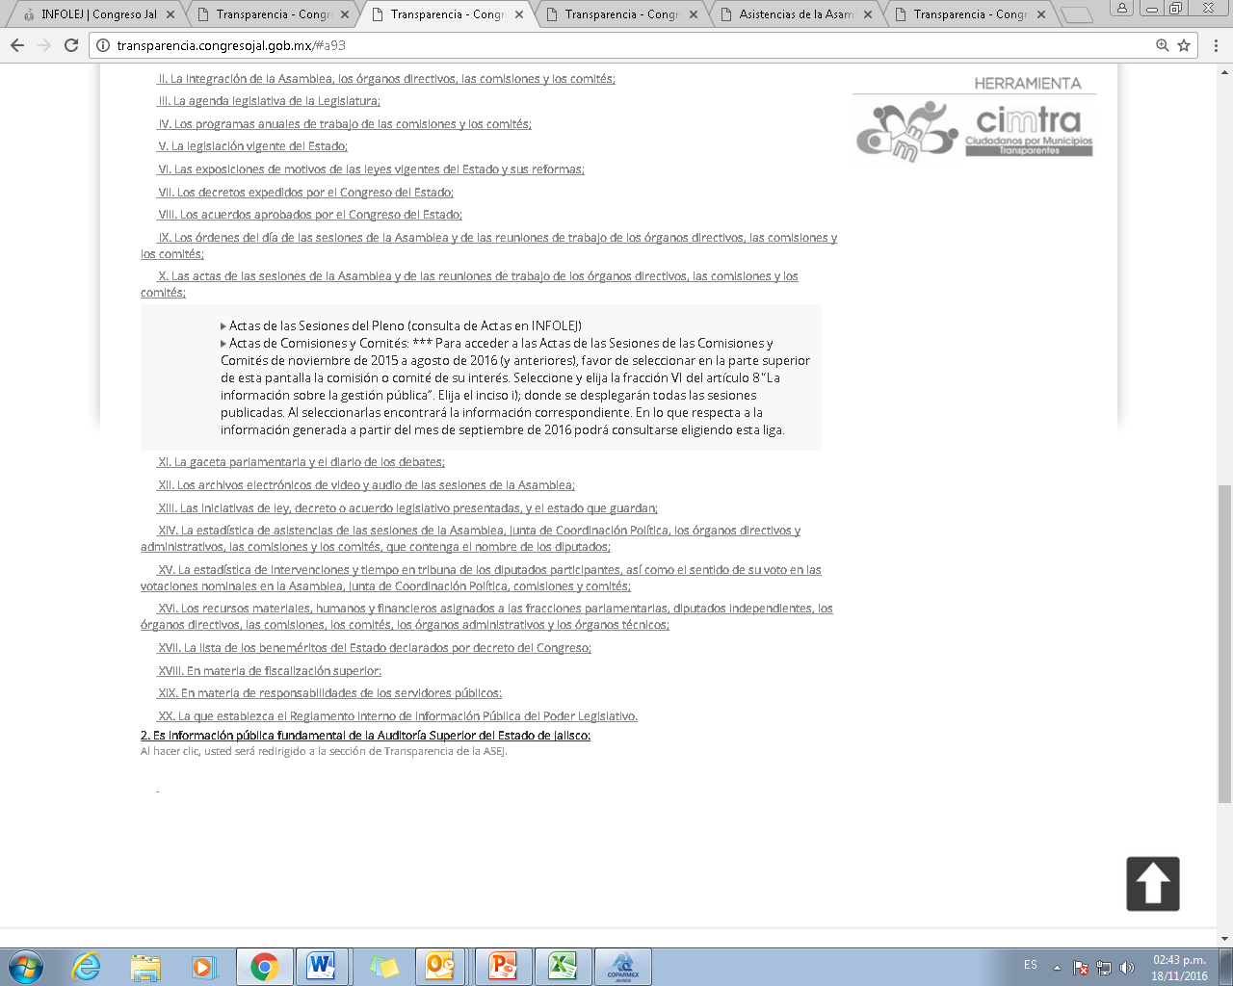
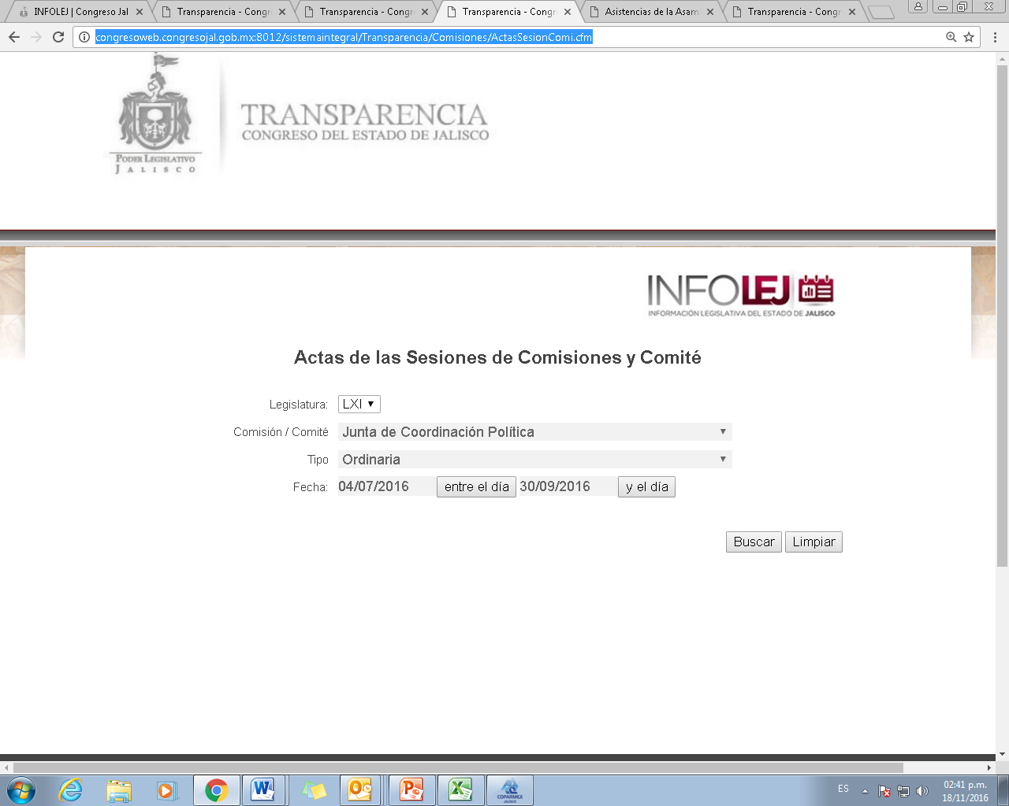

Pleno
15.21Fecha, lugar, hora de la sesión. | Sí | X | No
15.22Orden del día. | Sí | X | No
15.23Registro de asistencia. | Sí | X | No
15.24La (s) resolución (es) tomada(s) | Sí | X | No
15.25Resultado de votación en general y el sentido de voto de cada diputado. | Sí |  | No | X

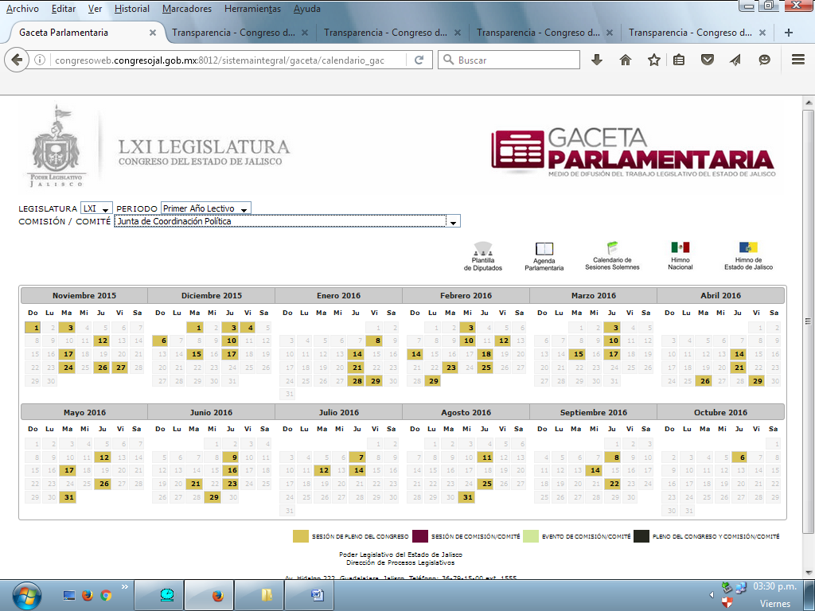

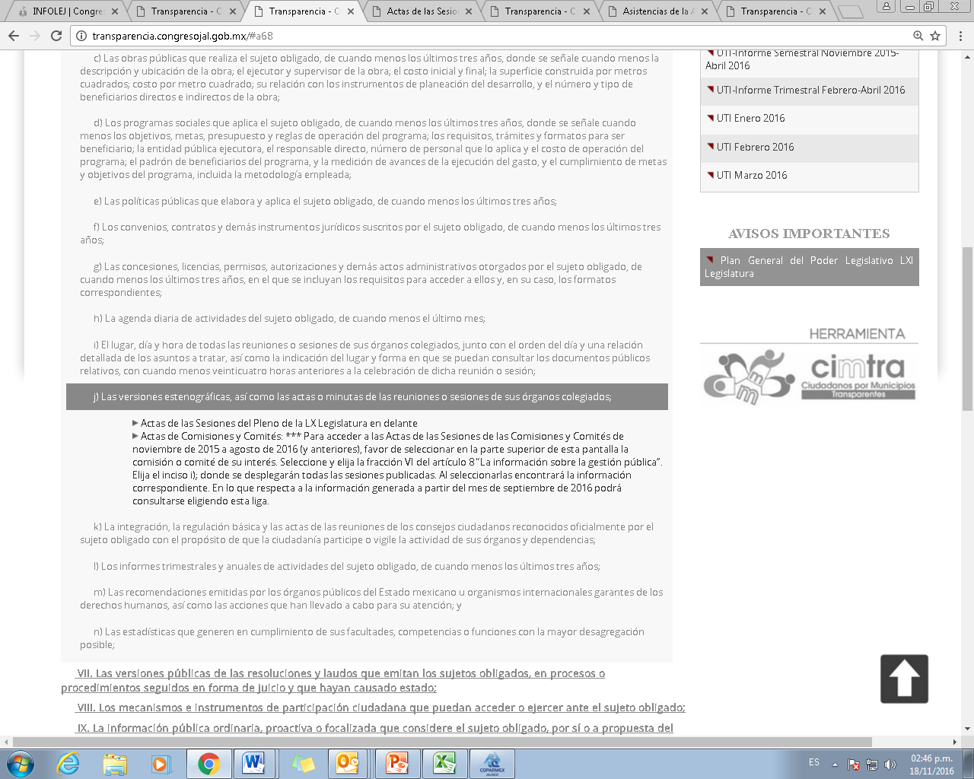

15.25) En las actas de las sesiones no se esclarece en sentido del voto de cada diputado.
EJEMPLO:
http://congresoweb.congresojal.gob.mx:8012/agendakioskos/documentos/sistemaintegral/Sesion/ActaSesionAnt/ACT_50_EXT_29_06_16.pdf

16.- El Poder Legislativo local tiene a la vista de toda persona en formato abierto, accesible y electrónico información sobre las versiones estenográficas de los siguientes órganos y está actualizada al menos al trimestre inmediato anterior de vigencia:

16.1 De las comisiones ordinarias y especiales. | Sí |  | No | X
16.2De la Mesa Directiva. | Sí |  | No
16.3De la Comisión Permanente. | Sí |  | No
16.4Del órgano* integrado por los coordinadores legislativos. | Sí |  | No | X
*Junta de Coordinación Política, Gran Comisión u otro nombre
**Obligación de transparencia según artículo 72 (fracc. V) de la LGTAIP, aunque no con este nivel de desglose.

No se encuentras las versiones estenográficas en la liga a las que nos remiten los artículos de Ley, ni la herramienta Cimtra.
http://congresoweb.congresojal.gob.mx:8012/sistemaintegral/Transparencia/Comisiones/ActasSesionComi.cfm

16.2 y 16.3) NO APLICA por lo tanto no se promedian.

17.- El Poder Legislativo local tiene a la vista de toda persona en formato abierto, accesible y electrónico información sobre la Gaceta Legislativa o Parlamentaria y está actualizada al menos al menos al trimestre inmediato anterior de vigencia:

17.1 Publica todas las gacetas legislativas de la actual legislatura. | Sí | X | No
17.2 Publica todas las gacetas legislativas de, cuando menos, la legislatura inmediata anterior. | Sí |  | No | X

*Obligación de transparencia según artículo 72 (fracc. II) de la LGTAIP, aunque no con este nivel de desglose.

17.2) Solo se publica de la legislatura inmediata anterior el periodo de Julio a Octubre del 2015

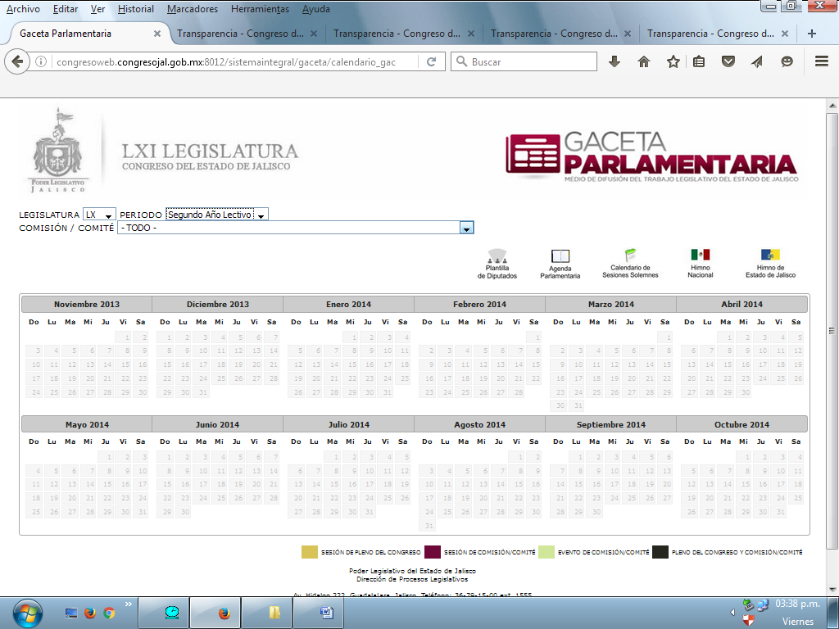

No carga el resto de información
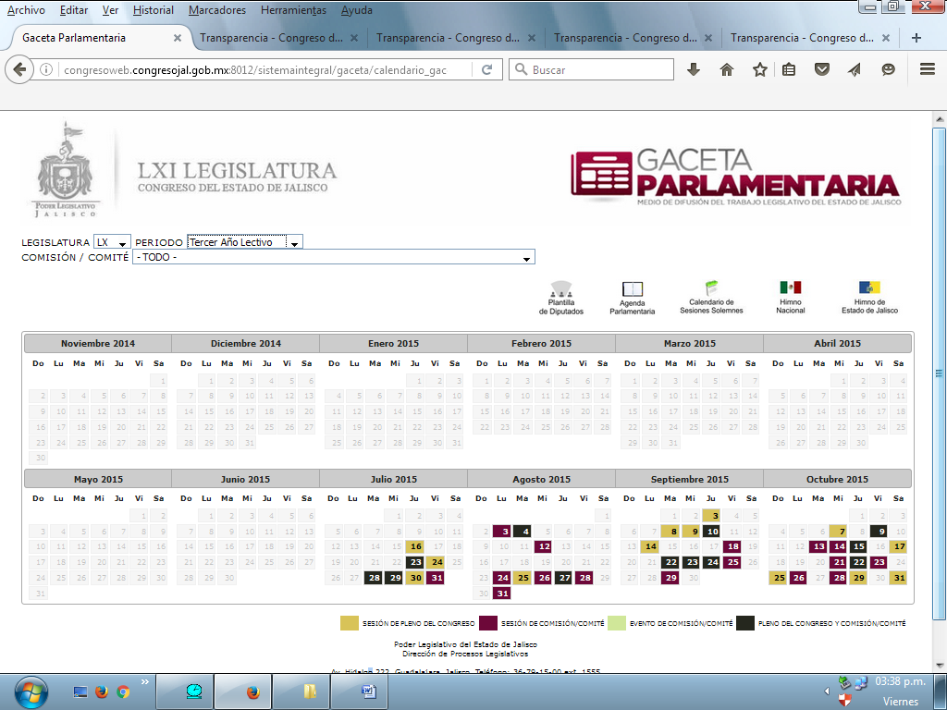

18.- El Poder Legislativo local tiene a la vista de toda persona en formato abierto, accesible y electrónico información sobre el Diario de Debates y está actualizada al menos al trimestre inmediato anterior de vigencia:

18.1 Publica todas las versiones electrónicas del diario de debates de la actual legislatura. | Sí | X | No
18.2 Existe un archivo video gráfico actualizado de las sesiones de Pleno de la legislatura actual | Sí | X | No
18.3 Publica todas las versiones estenográficas del diario de debates de la legislatura inmediata anterior | Sí | X | No
*Obligación de transparencia según artículo 72 (fracc. IV) de la LGTAIP, aunque no con este nivel de desglose.

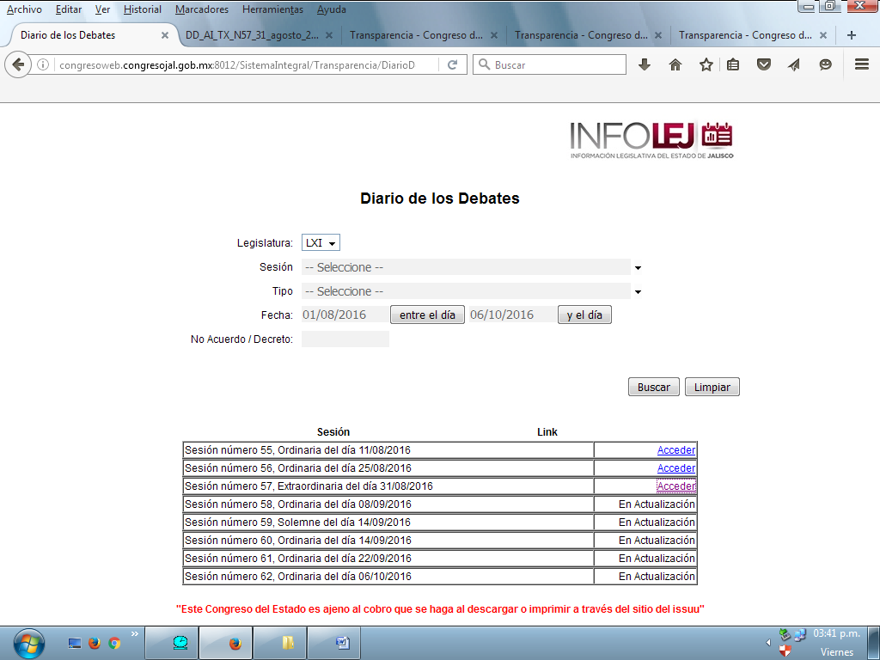

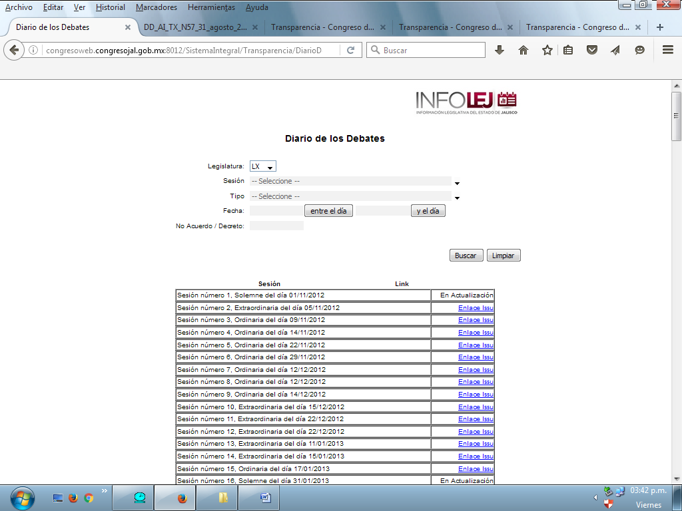

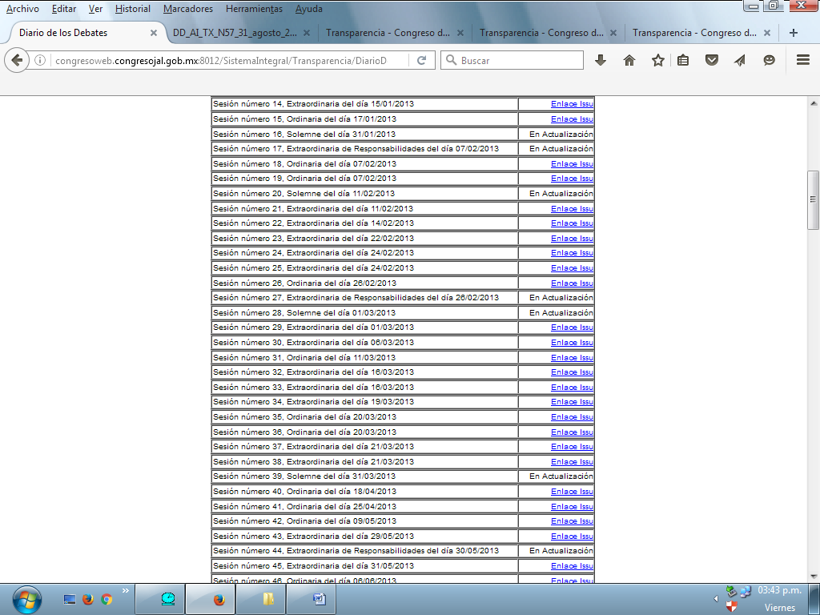

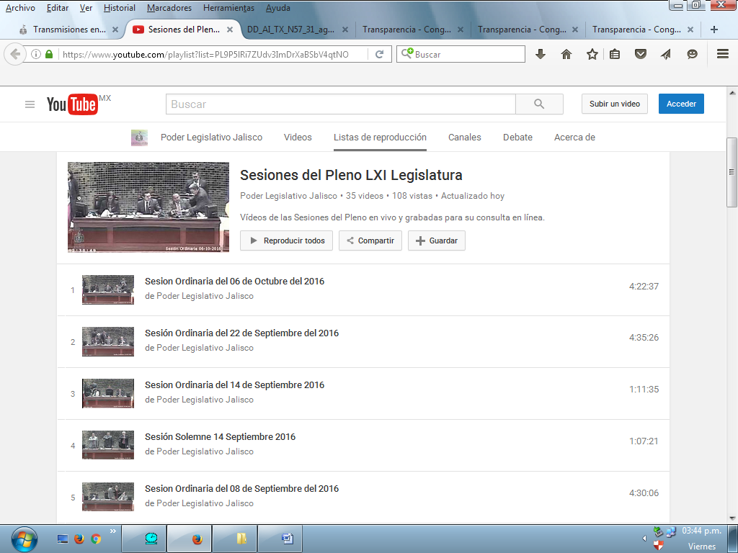

19.- El Poder Legislativo local tiene a la vista de toda persona en formato abierto, accesible y electrónico información sobre los productos o resultados de sus institutos/centros/unidades de estudio e investigación y sus costos ejercidos y está actualizada al menos al trimestre inmediato anterior de vigencia:

19.1 La producción documental (libros, manuales, guías, estudios, reportes e investigaciones,etc.). | Sí | X | No
19.2 Los costos ejercidos de manera particular por cada producto con desglose | Sí |  | No | X
19.3 El personal adscrito de manera particular por cada producto (internos y externos) | Sí | X | No
19.4 Costos adicionales ejercidos respecto al producto desarrollado (presentaciones, conferencias, seminarios, etc.) | Sí |  | No | X

19) No se presenta información sobre costos.

http://transparencia.congresojal.gob.mx/index_cimtra.php

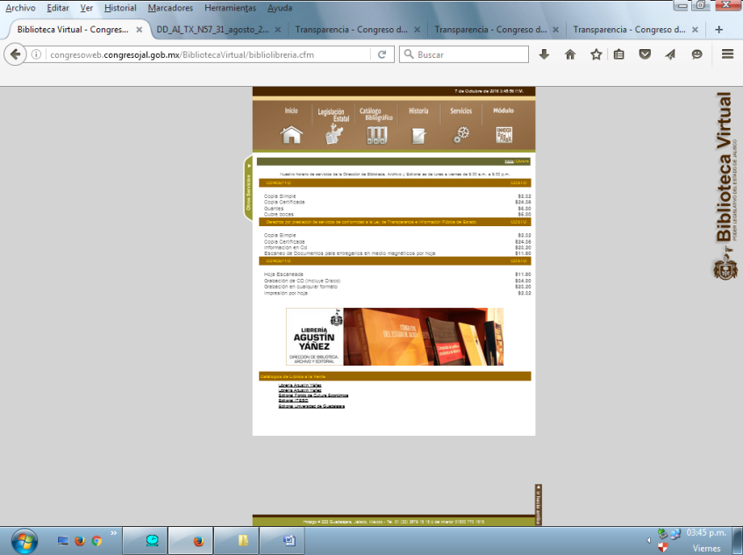

BLOQUE “GASTOS”

20.- El Poder Legislativo local tiene a la vista de toda persona en formato abierto, accesible y electrónico información sobre los recursos económicos y/o materiales adicionales a la dieta y está actualizada al menos al trimestre inmediato anterior de vigencia:

20.1 Monto total que se entrega a cada diputado o grupo/fracción legislativa. | Sí | X | No
20.2 Periodicidad con que se entrega (quincenal, mensual, trimestral, semestral o anual). | Sí | X | No
20.3 Descripción del proceso de asignación y entrega de esos recursos (directamente a cada diputado o a los grupos legislativos por medio de los coordinadores para que éstos los liberen). | Sí | X | No
20.4 Los capítulos de *gasto pertenecientes a ese total y la cantidad o el porcentaje asignado a cada uno. | Sí | X | No
20.5 La entrega de equipos de telefonía (celulares o radios) para cada diputado, y en su caso, a sus empleados. | Sí | X | No
20.6 La entrega de equipos de cómputo asignados para cada diputado y/o sus empleados (adicionales a los de las oficinas). | Sí | X | No
20.7 Publica los recursos asignados a los diputados o fracciones de la legislatura anterior | Sí | X | No
*Recurso asignado para oficinas de enlace o vinculación/atención ciudadana; pago de asesores o empleados; gestoría/apoyo ciudadano o programas sociales; gasolina o transporte; capacitación o cualquier otro concepto de apoyo que pertenezca a ese total asignado.
**Obligación de transparencia según artículo 72 (fracc. XIII) de la LGTAIP, aunque no con este nivel de desglose.

20.3 En el artículo 3 se establece el procedimiento
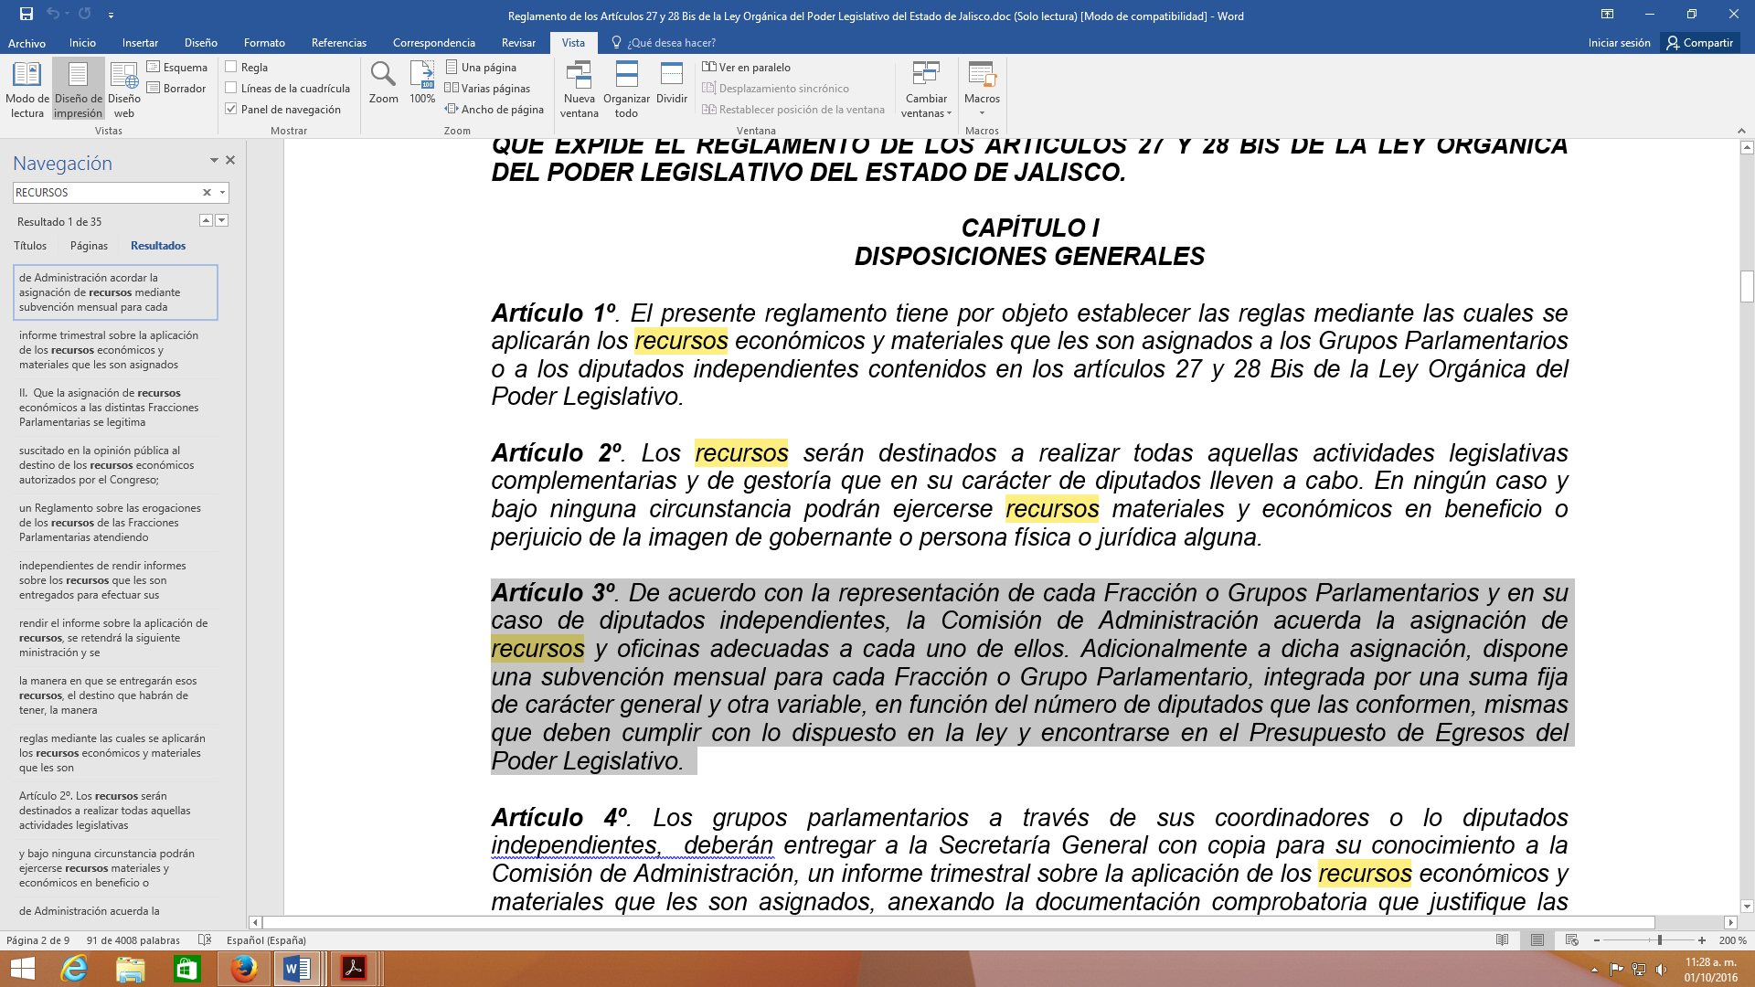

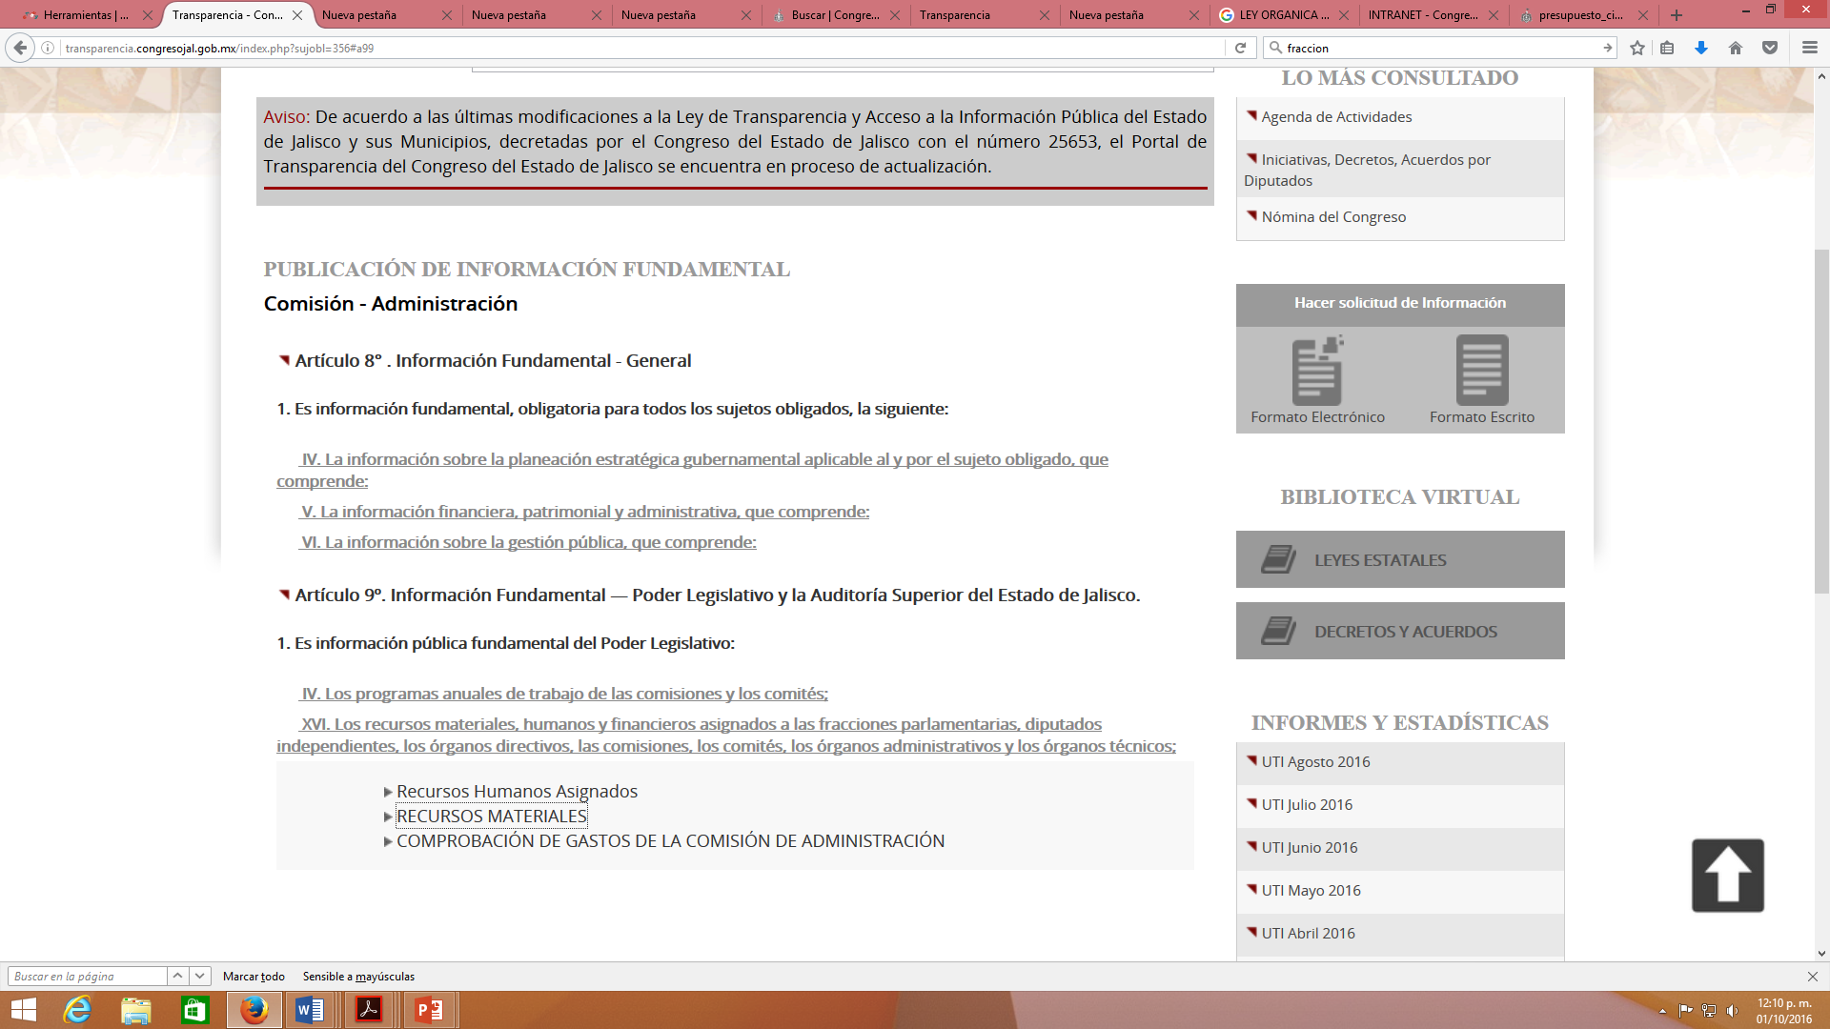

Explica que diputados no reciben esos ingresos:
El Congreso del Estado aprobó el 17 de noviembre de 2015, el Acuerdo Legislativo del Pacto de Austeridad y Transparencia para la LXI Legislatura, en dicho acuerdo se resuelve: 1. Incremento de dietas y sueldos. Los diputados integrantes de la LXI Legislatura, no incrementarán sus dietas y sueldos. 2. Subvención mensual. Los diputados integrantes de la Legislatura LXI, no recibirán la subvención mensual para cada fracción o grupo parlamentario, integrada por una suma fija de carácter general y otra variable, en función del número de diputados que las conformen, mismas que se encuentran previstas en el artículo 27, párrafo 1, de la Ley Orgánica del Poder Legislativo del Estado de Jalisco. 3. Apoyos Adicionales. Los diputados integrantes de la Legislatura LXI, no recibirán ninguno de los siguientes apoyos: a) Recursos para casas de enlace. b) Vales o apoyos para gasolina. c) Vales o apoyos para comida. d) Tarjetas o apoyos para caminos de peaje. e) Vales de apoyo para transportación aérea. f) Aparatos de telefonía móvil. g) Seguros de gastos médicos mayores. h) Seguro de vida, distintos a los que les corresponde a todo el personal. i) Apoyos para gastos de representación, salvo el Presidente del Congreso con motivo de actos de representación oficial, sujetos a comprobación en los montos y términos que autorice la Comisión de Administración. j) Asignación de vehículos oficiales, salvo el Presidente del Congreso con motivo de traslados para actos de representación oficial. Con base en lo antes expuesto, queda claro que los Diputados integrantes de esta LXI Legislatura, no reciben recursos financieros asignados a las fracciones parlamentarías, ni diputados.

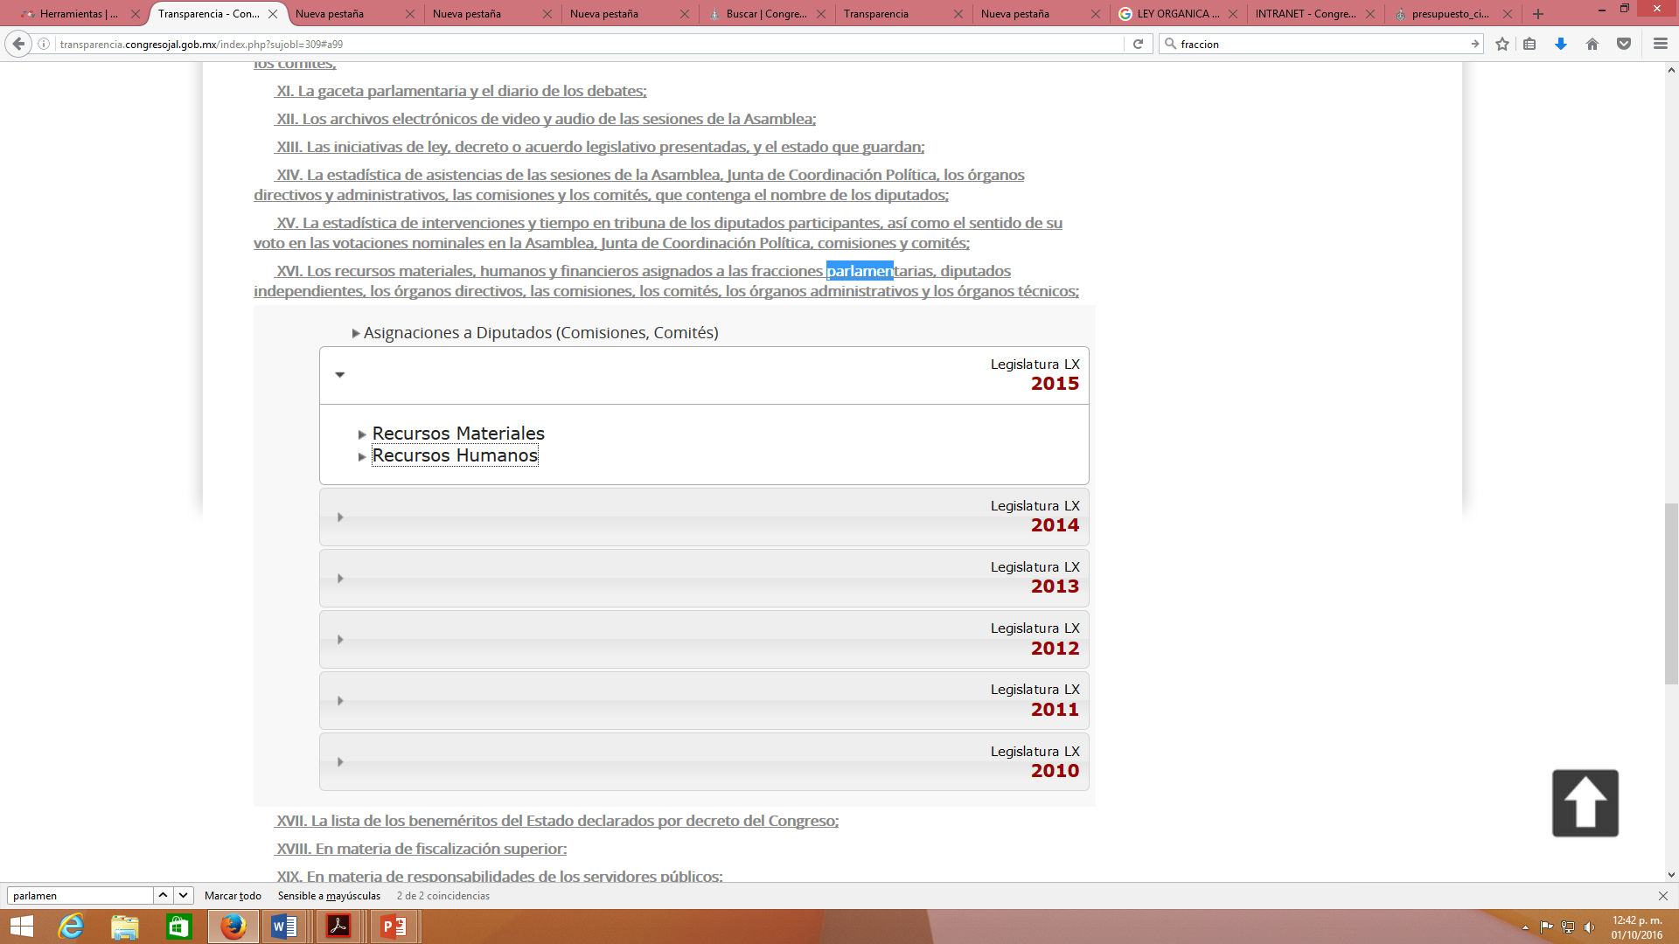

21.- El Poder Legislativo local tiene a la vista de toda persona en formato abierto, accesible y electrónico información sobre los bonos especiales o retribuciones económicas entregadas a los diputados -adicionales a su dieta*- por presidir o integrar algún órgano de la legislatura; por ejemplo, Mesa Directiva, órgano integrado por los coordinadores, comisiones ordinarias y especiales, o por ser coordinadores de grupos/fracciones legislativas. Dicho información está actualizada al menos al trimestre inmediato anterior de vigencia:

21.1 Se publican las cantidades y el concepto por el que se otorgan. | Sí | X | No
21.2 Se informa la periodicidad con que se entrega ese recurso. | Sí | X | No
21.3 Recursos materiales (vehículos, oficinas, etc.) | Sí | X | No
21.4 Recursos Humanos (secretarias, choferes, asesores, etc.). | Sí | X | No
*Si no se hace entrega de recursos económicos por este concepto, deberá señalarse explícitamente.
**Obligación de transparencia según artículo 72 (fracc. XIII) de la LGTAIP, aunque no con este nivel de desglose.

No reciben recursos extras Los diputados no reciben recursos adicionales a su dieta, por concepto concepto de bonos, tanto la Constitución Política, la Ley de Presupuesto contabilidad y Gasto Público y la Ley Orgánica del Poder Legislativo, solo les permite recibir exclusivamente su dieta, la cual esta contemplada el Presupuesto de Egresos del Poder Legislativo, este ordenamiento prohíbe recibir ingresos extraordinarios o por el fin del encargo, adicionales a la dieta. art. 21, fracc. XIII. Los diputados no reciben recursos económicos adicionales por ser Coordinadores de fracciones parlamentarias, o ser presidentes de la Junta de Coordinación Política o la Mesa Directiva, tampoco cuentan con vehículos o oficinas, ni recursos humanos adicionales extraordinarios a las que les son asignadas por el hecho de ser diputados, de acuerdo a la Ley Orgánica

22.- El Poder Legislativo local tiene a la vista de toda persona en formato abierto, accesible y electrónico información sobre el gasto realizado por concepto de asesorías a los diputados o al Poder Legislativo y está actualizada al menos al trimestre inmediato anterior de vigencia:

22.1 Se publica el pago de asesorías (incluye fecha: día, mes y año). | Sí |  | No | X
22.2 Desglosa por nombre de la empresa, institución y/o individuos y se incluye su RFC. | Sí |  | No | X
22.3 Se publica el concepto de cada una de las asesorías. | Sí |  | No | X
22.4 Publica los propósitos y resultados (informes o reportes) de las asesorías. | Sí |  | No | X
*Obligación de transparencia según artículo 72 (fracc. XII) de la LGTAIP, aunque no con este nivel de desglose.

22.1 No se tiene la información actualizada (Artículo 8 fracción V, inciso k) http://transparencia.congresojal.gob.mx/#a45

22.2No se tiene la información actualizada (Artículo 8 fracción V, inciso k) http://transparencia.congresojal.gob.mx/#a45
22.3 No se tiene la información actualizada (Artículo 8 fracción V, inciso k) http://transparencia.congresojal.gob.mx/#a45
22.4 No se tiene la información actualizada (Artículo 8 fracción V, inciso k) http://transparencia.congresojal.gob.mx/#a45

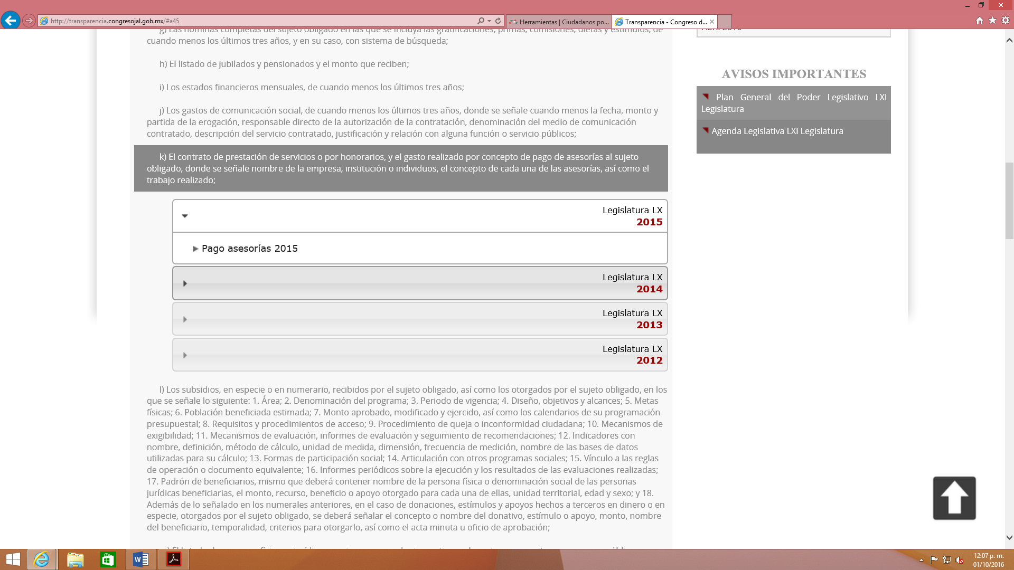

23.- El Poder Legislativo local tiene a la vista de toda persona en formato abierto, accesible y electrónico información sobre los gastos realizados por concepto de representaciones o viáticos para diputados y funcionarios del Poder Legislativo y está actualizada al menos al trimestre inmediato anterior de vigencia:

23.1 Se publican las cantidades de gastos de representación o viáticos en forma global. | Sí | X | No
23.2 Desglosa por individuo y por viaje realizado. | Sí | X | No
23.3 Se publica el objetivo del viaje y sus resultados. | Sí |  | No | X
23.4 Publica los gastos ejercidos el año anterior. | Sí | X | No
*Obligación de transparencia según artículo 70 (fracc. IX) de la LGTAIP, aunque no con este nivel de desglose.

23.2 Menciona por separado los viajes e individuos beneficiados. (Artículo 8, fracción V, inciso S) http://transparencia.congresojal.gob.mx/#a45

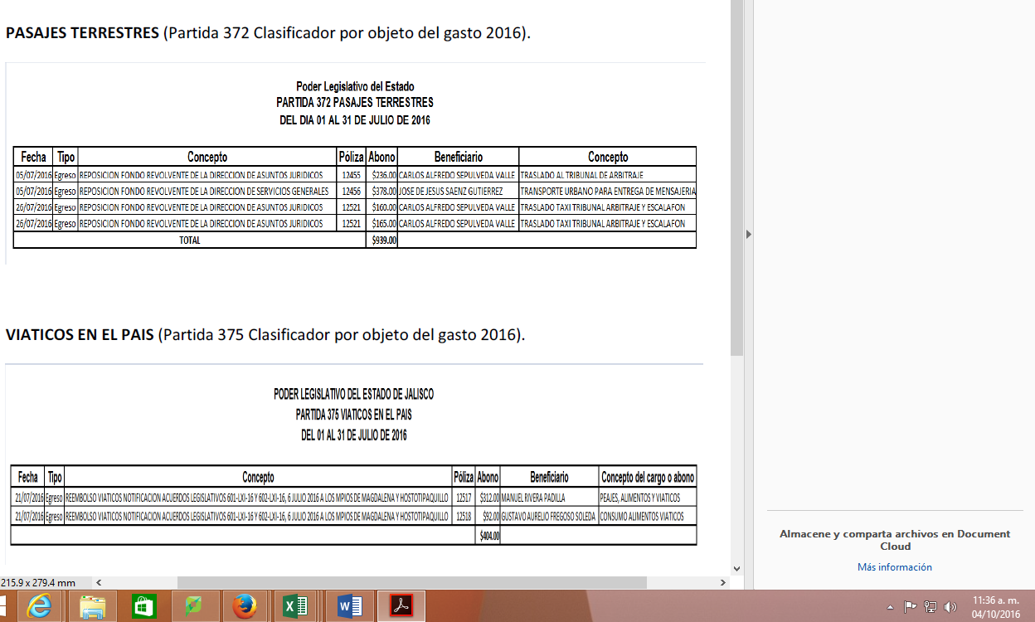

23.3 No se publica el objetivo ni resultado del viaje. (Artículo 8, fracción V, inciso S) http://transparencia.congresojal.gob.mx/#a45

23.4 Hace mención de los viajes realizados en los meses que aplican a la presente legislatura. (Artículo 8, fracción V, inciso S) http://transparencia.congresojal.gob.mx/#a45
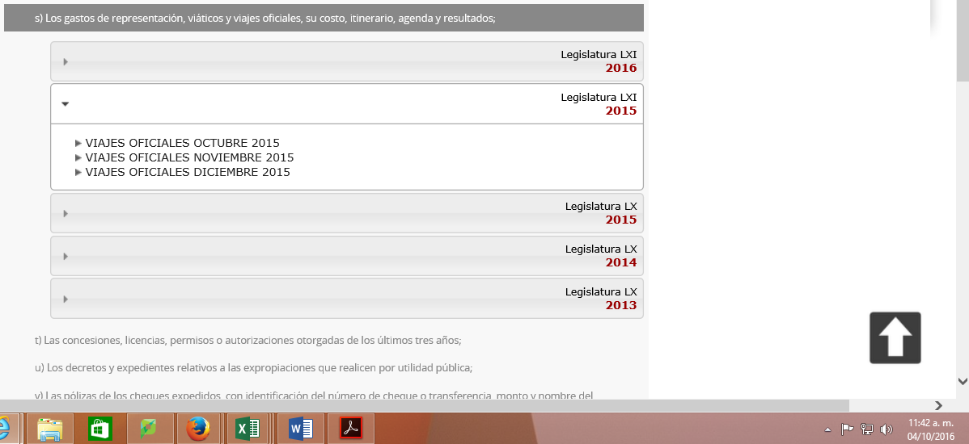

24.- El Poder Legislativo local tiene a la vista de toda persona en formato abierto, accesible y electrónico información sobre los gastos realizados en comunicación social/difusión y está actualizada al menos al trimestre inmediato anterior de vigencia:

24.1 Publica información de gastos en comunicación social. | Sí | X | No
24.2 Compara directamente contra el monto del año anterior. | Sí | X | No
24.3 Desglosa por nombre de la empresa o razón social y se incluye su RFC. | Sí |  | No | X
24.4 La publicación o listado incluye el número de factura (s). | Sí |  | No | X
*Obligación de transparencia según artículo 70 (fracc. XXIII) de la LGTAIP, aunque no con este nivel de desglose.

24.1, 24.2) La información se localiza en http://transparencia.congresojal.gob.mx/#a45
(Artículo 8, fracción V, inciso J)

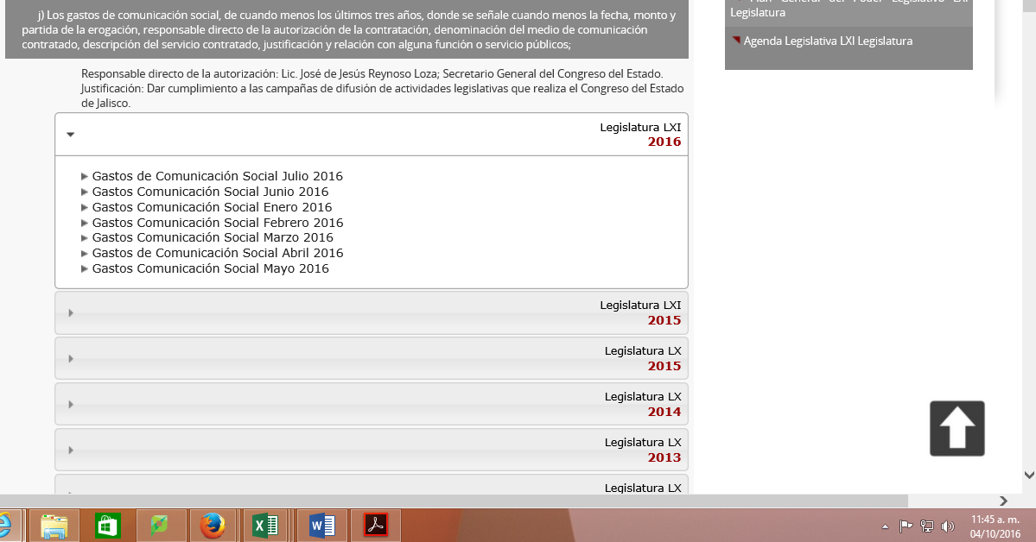

24.3. Se desglosa por empresa pero no incluye RFC. (Ver evidencia del 24.1). (Artículo 8, fracción V, inciso J) http://transparencia.congresojal.gob.mx/#a45

24.4. No se incluye el número de facturas por empresa (ver evidencia del 24.2) (Artículo 8, fracción V, inciso J) http://transparencia.congresojal.gob.mx/#a45

25.- El Poder Legislativo local tiene a la vista de toda persona en formato abierto, accesible y electrónico información sobre las compras o adjudicaciones y está actualizada al menos al trimestre inmediato anterior de vigencia:

25.1 Listado de proveedores con RFC | Sí | X | No
25.2 Convocatorias públicas o invitaciones directas (a cuando menos tres personas o invitación directa) |  |  | No | X
25.3 Publica el listado de contratos y/o compras, incluyendo servicios o bienes adquiridos, nombre de proveedor, RFC, monto, vigencia del contrato, número de factura y fecha, por cada uno de los órganos de gobierno, Comisiones, Comités, Grupos Parlamentarios, centros de estudio u órganos de investigación | Sí |  | No | X
25.4 Resultado de estudios o investigaciones de naturaleza económica, política y social que realicen asesores externos. | Sí |  | No | X
*Obligación de transparencia según artículo 70 (fracc. XXVIII) y artículo 72 (fracc. XII) de la LGTAIP.

25.1. Se cuenta en http://transparencia.congresojal.gob.mx/#a45 (Art. 8, Información financiera, inciso ñ).

25.2. No se informa del 2016. Ver: http://transparencia.congresojal.gob.mx/#a45 (Art. 8, Adjudicaciones directas, inciso o).
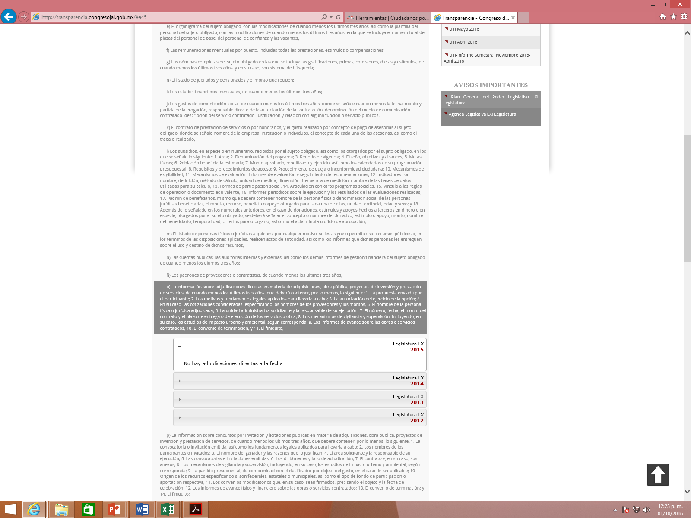

25.3. La información sobre adquisiciones y compras se encuentra en http://transparencia.congresojal.gob.mx/#a45 (Artículo 8, Información financiera, inciso p).
Publica las licitaciones pero no las resoluciones ni compras realizadas.

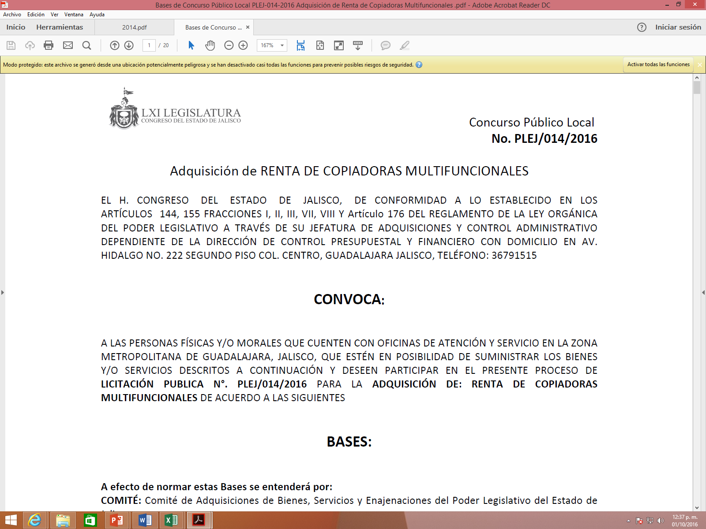

25.4. La información sobre pago de asesorías es del año 2015. Ver: http://transparencia.congresojal.gob.mx/#a45

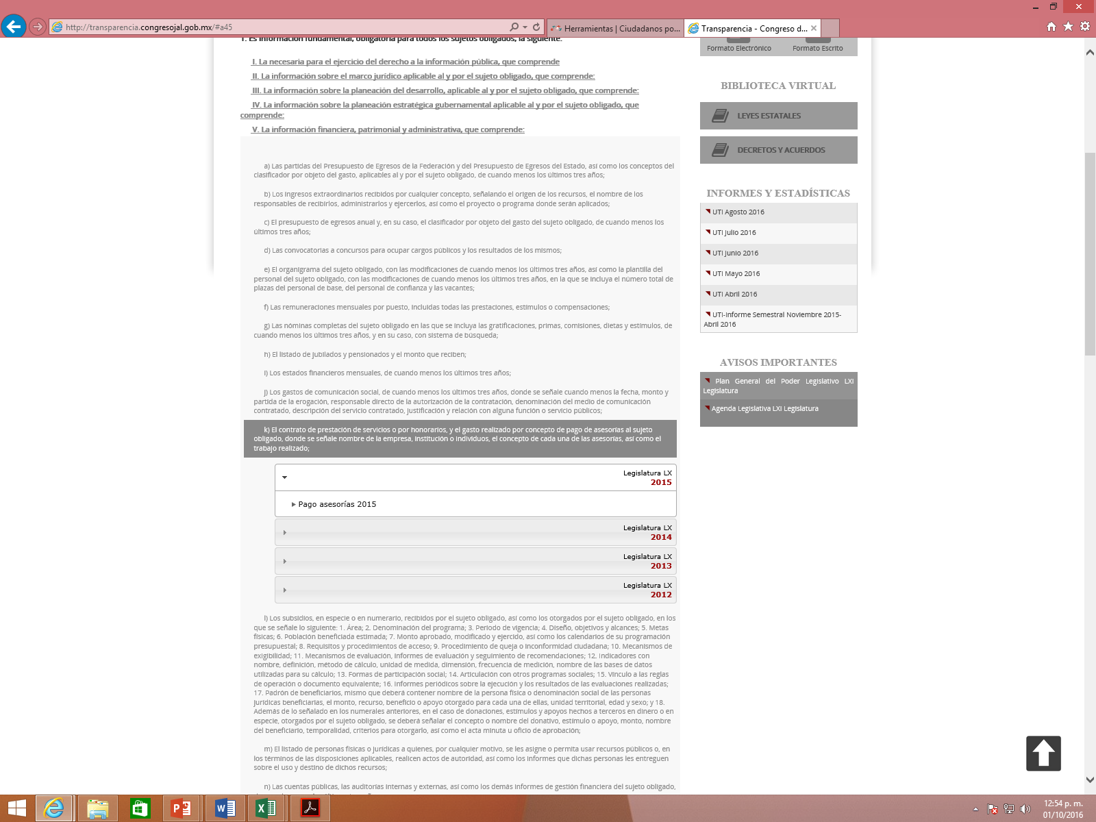

26.- El Poder Legislativo local tiene a la vista de toda persona en formato abierto, accesible y electrónico información sobre las finanzas y ejercicio del gasto y está actualizada al menos al trimestre inmediato anterior de vigencia:

26.1 Se publican informes o documentación de la ejecución del gasto a nivel global. | Sí | X | No
26.2 Se publican reportes o documentación de la ejecución del gasto por órganos de gobierno, comisiones, comités y dependencias del Poder Legislativo. | Sí |  | No | X
26.3 La ejecución del gasto asignado a los diputados y grupos parlamentarios/fracciones para apoyo de su trabajo legislativo y de representación. | Sí | X | No
26.4 Se publican los estados financieros de la legislatura actual | Sí | X | No
26.5 Publica estados financieros de la legislatura anterior | Sí | X | No
*Obligación de transparencia según artículo 72 (fracc. XIII) de la LGTAIP, aunque no con este nivel de desglose.

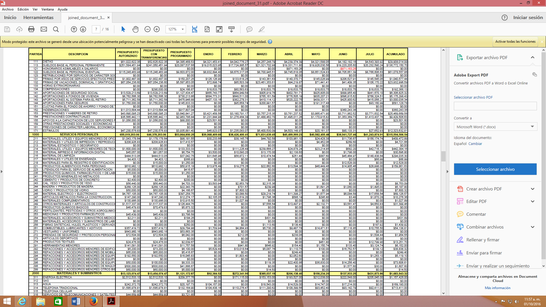

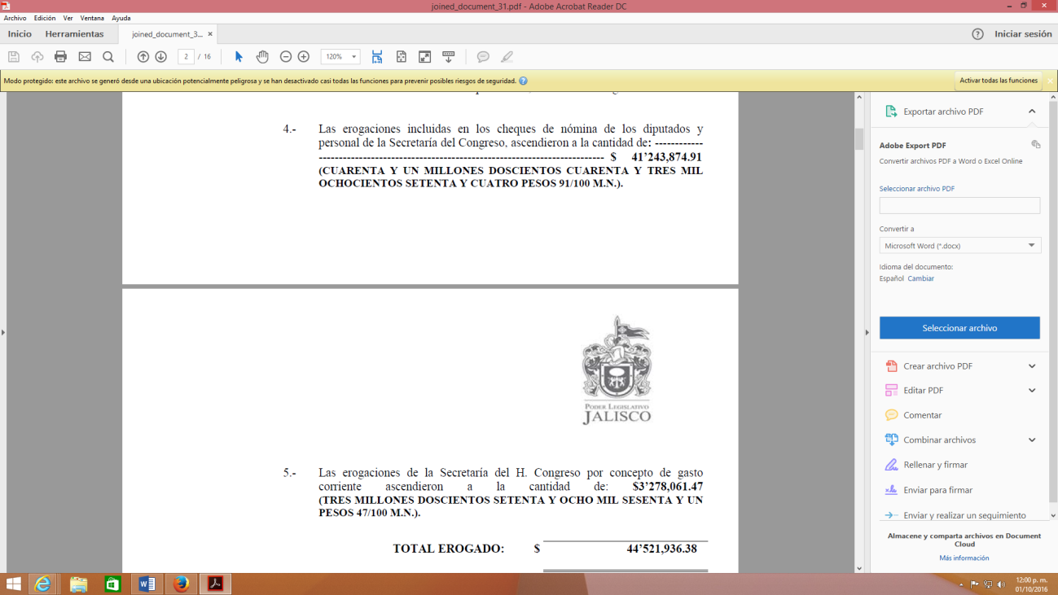

26.2) No informa sobre gastos de comisiones, mesa directiva, comisiones y comités.

26.3) Se indica que dicho gasto no aplica con base en el Pacto de Austeridad y Transparencia aprobado en 2015, y aunado a la explicación es posible descargar el documento.
No aplica. Pacto de Austeridad y Transparencia
El Congreso del Estado aprobó el 17 de noviembre de 2015, el Acuerdo Legislativo del Pacto de Austeridad y Transparencia para la LXI Legislatura, en dicho acuerdo se resuelve: 1. Incremento de dietas y sueldos. Los diputados integrantes de la LXI Legislatura, no incrementarán sus dietas y sueldos. 2. Subvención mensual. Los diputados integrantes de la Legislatura LXI, no recibirán la subvención mensual para cada fracción o grupo parlamentario, integrada por una suma fija de carácter general y otra variable, en función del número de diputados que las conformen, mismas que se encuentran previstas en el artículo 27, párrafo 1, de la Ley Orgánica del Poder Legislativo del Estado de Jalisco. 3. Apoyos Adicionales. Los diputados integrantes de la Legislatura LXI, no recibirán ninguno de los siguientes apoyos: a) Recursos para casas de enlace. b) Vales o apoyos para gasolina. c) Vales o apoyos para comida. d) Tarjetas o apoyos para caminos de peaje. e) Vales de apoyo para transportación aérea. f) Aparatos de telefonía móvil. g) Seguros de gastos médicos mayores. h) Seguro de vida, distintos a los que les corresponde a todo el personal. i) Apoyos para gastos de representación, salvo el Presidente del Congreso con motivo de actos de representación oficial, sujetos a comprobación en los montos y términos que autorice la Comisión de Administración. j) Asignación de vehículos oficiales, salvo el Presidente del Congreso con motivo de traslados para actos de representación oficial. Con base en lo antes expuesto, queda claro que los Diputados integrantes de esta LXI Legislatura, no reciben recursos financieros asignados a las fracciones parlamentarías, ni diputados.

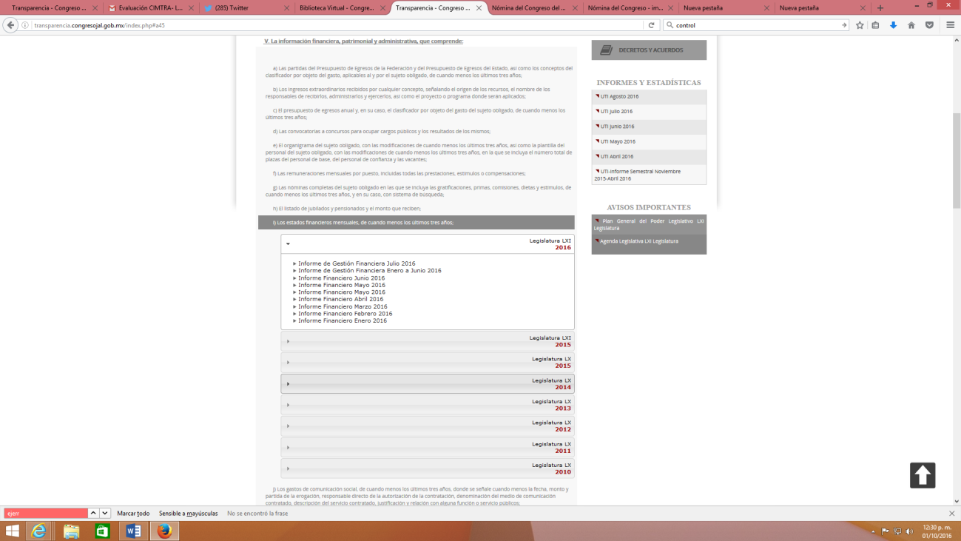
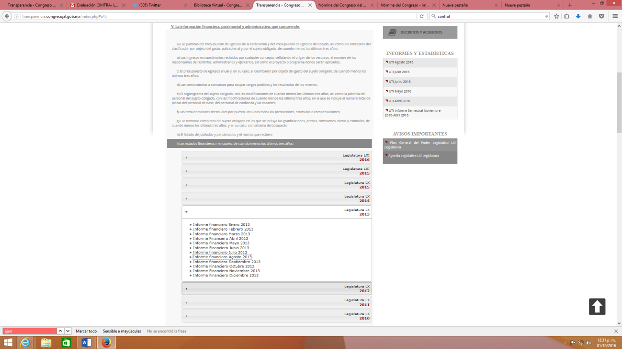

27.- El Poder Legislativo local tiene a la vista de toda persona en formato abierto, accesible y electrónico información sobre la remuneración mensual de los legisladores y está actualizada al menos al trimestre inmediato anterior de vigencia:

27.1 La cantidad mensual otorgada a los legisladores por concepto de “dieta” y cualquier otro monto relacionado como fondos de ahorro, impuestos, previsión social, seguro de gastos médicos, seguro de vida, etc. | Sí | X | No
27.2 Las prestaciones de ley a las que tienen derecho los diputados (en caso de haberlas) y/o las que la misma legislatura ha aprobado como prerrogativas para los propios diputados*. | Sí | X | No
*Se incluye sistema compensatorio
*Obligación de transparencia según artículo 70 (fracc. VIII) de la LGTAIP.

Artículo 8 fracción V inciso f: http://transparencia.congresojal.gob.mx/#a45

Artículo 8 fracción V inciso g: http://transparencia.congresojal.gob.mx/#a45
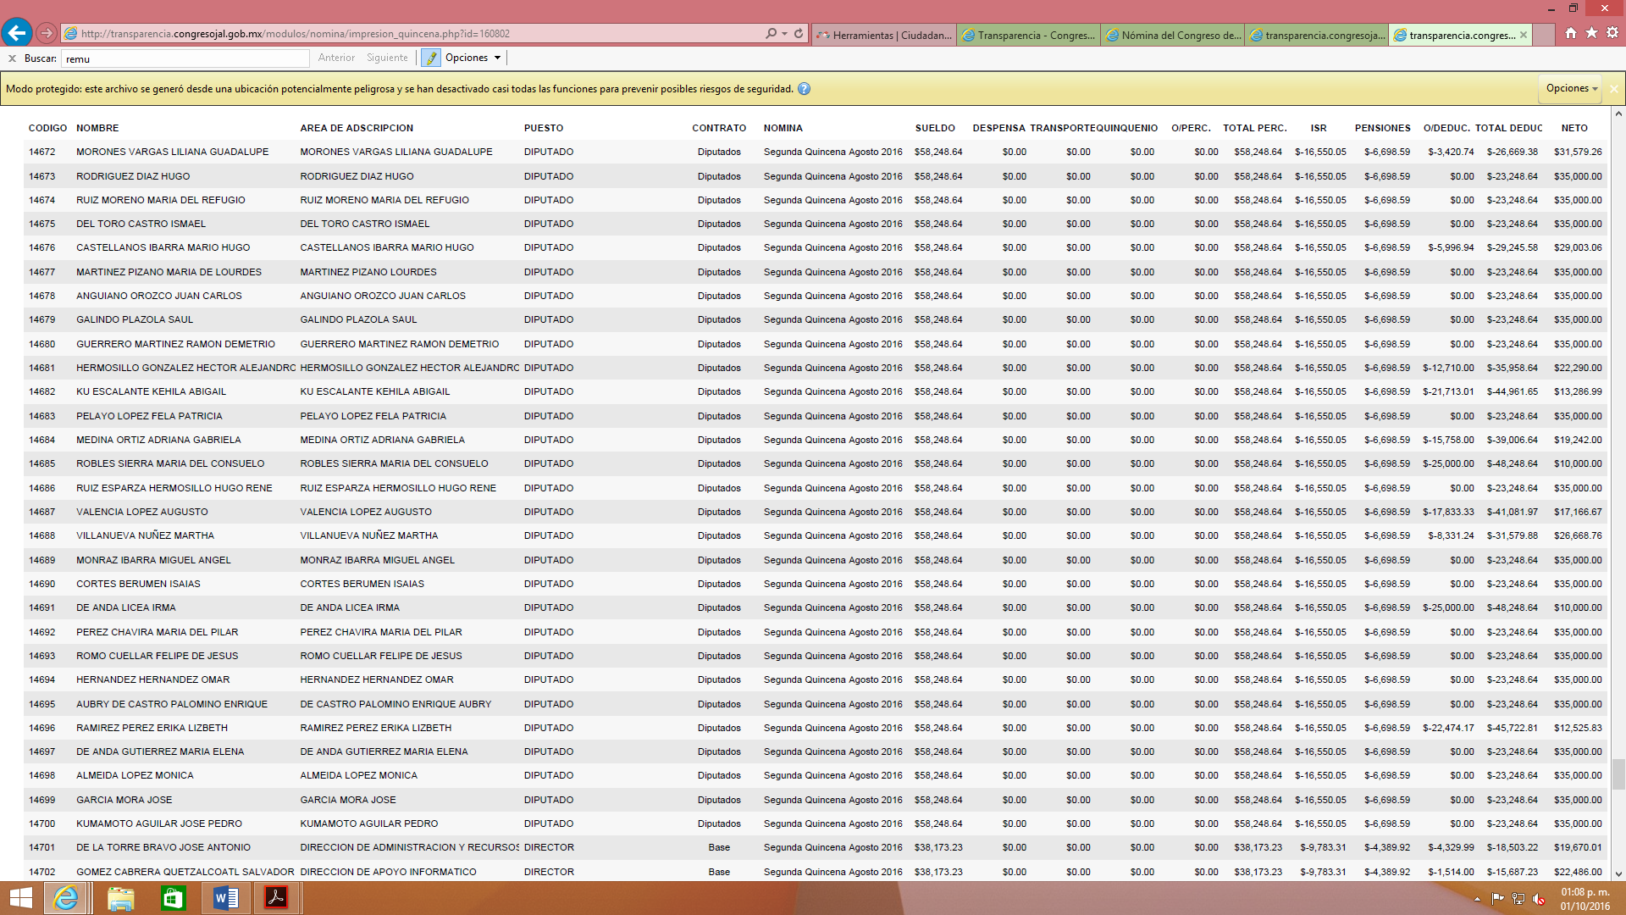

28.- El Poder Legislativo local tiene a la vista de toda persona en formato abierto, accesible y electrónico información sobre la remuneración mensual de todo el personal administrativo y está actualizada al menos al trimestre inmediato anterior de vigencia:

28.1 La remuneración mensual (sueldo) del personal de base, por honorarios y eventuales, de confianza*, de acuerdo a su estructura orgánica (indicando cargo por dependencia y área administrativa). | Sí | X | No
28.2 Las prestaciones de ley y/o prerrogativas de cualquier tipo a las que son acreedores los empleados del Poder Legislativo**. | Sí | X | No
*Oficial mayor, directores/titulares de dependencias o áreas administrativas, etc.
**Se incluye sistema compensatorio.
***Obligación de transparencia según artículo 70 (fracc. VIII) de la LGTAIP
28.1
Remuneración del personal supernumerario segunda quincena de agosto del 2016

http://transparencia.congresojal.gob.mx/modulos/nomina/impresion_quincena.php?id=160820

Remuneración del personal de base segunda quincena de agosto 2016

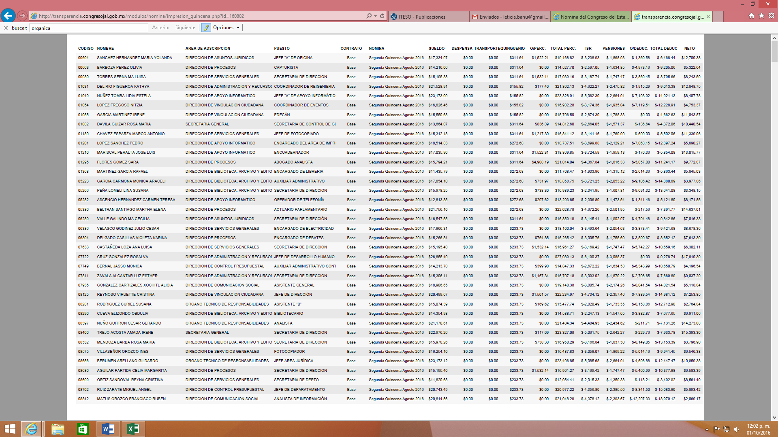

http://transparencia.congresojal.gob.mx/modulos/nomina/impresion_quincena.php?id=160802

*Observación: Con el objetivo de mejorar las buenas prácticas en materia de transparencia legislativa se puede hacer una especificación que haga referencia a los empleados de confianza, eventuales y honorarios.

28.2
Prestaciones del personal de base: Quinquenio y pensiones segunda quincena de agosto 2016.
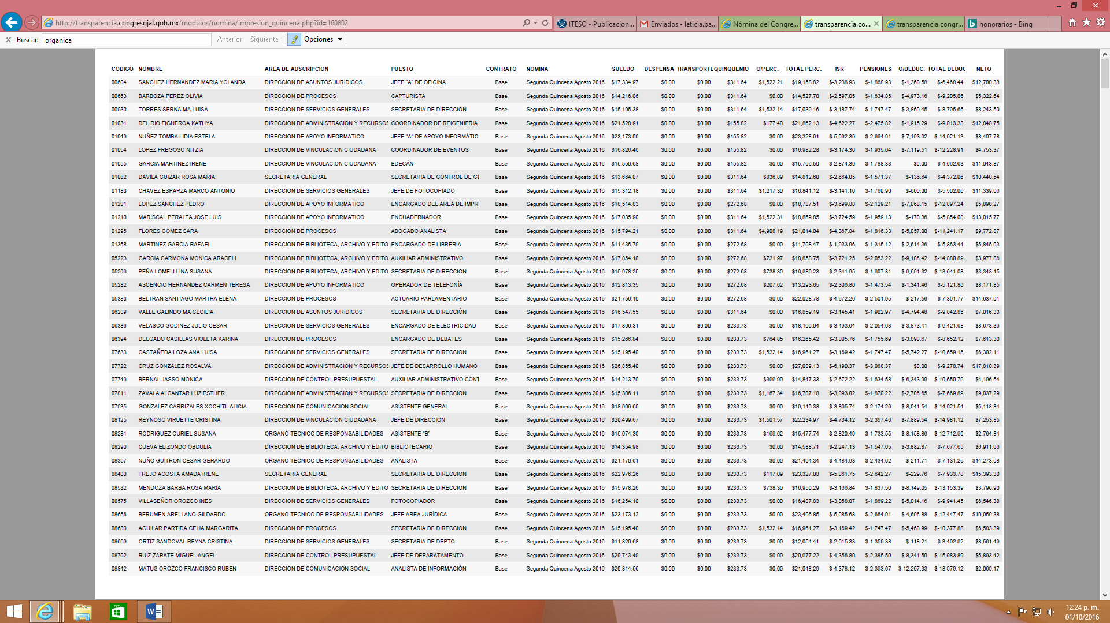

http://transparencia.congresojal.gob.mx/modulos/nomina/impresion_quincena.php?id=160802

Prestaciones del personal de base: Ayuda de despensa y transporte segunda quincena de agosto de 2016.

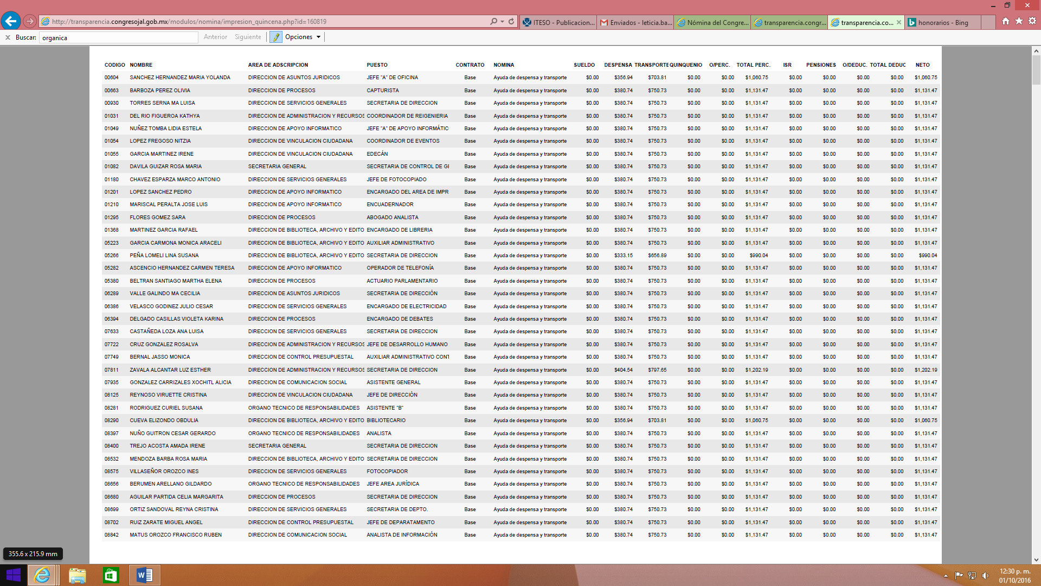

http://transparencia.congresojal.gob.mx/modulos/nomina/impresion_quincena.php?id=160819

Observación: El personal que labora en el Congreso del Estado bajo la categoría de “supernumerario” no cuenta con ninguna prestación de acuerdo a la nómina publicada en su portal de internet.

http://transparencia.congresojal.gob.mx/modulos/nomina/impresion_quincena.php?id=160820

BLOQUE “ADMINISTRACIÓN”

29.- El Poder Legislativo local tiene a la vista de toda persona en formato abierto, accesible y electrónico información sobre los proyectos de presupuesto anual aprobados por la actual legislatura (incluyendo el año en curso) y está actualizada al menos al trimestre inmediato anterior de vigencia:

29.1 Se presenta de manera global (el monto total del presupuesto). | Sí | X | No
29.2 Se presenta desglosado por monto asignado a diputados, órganos y dependencias. | Sí | X | No
29.3 Se presenta desglosado por objeto de gasto para el año que transcurre | Sí | X | No
29.4 Se publica los tres presupuestos anuales de la legislatura anterior por objeto de gasto | Sí | X | No
*Obligación de transparencia según artículo 70 (fracc. XXI) de la LGTAIP, aunque no con este nivel de desglose.

(29.1, 29.2) si se encontró la información

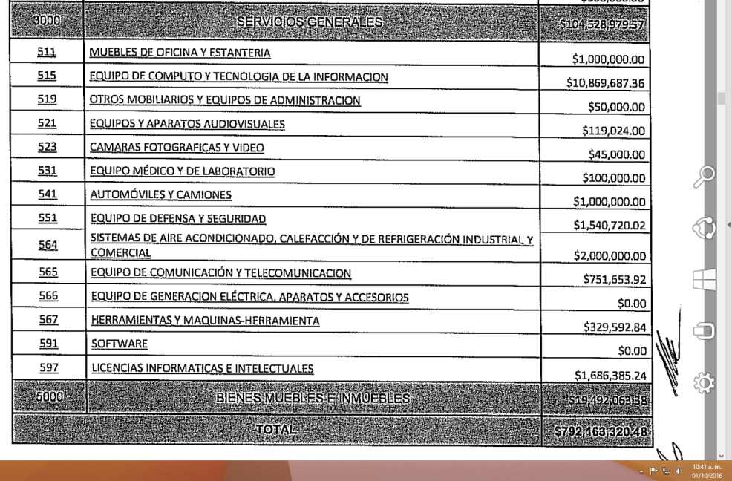

(29.3) si se encontró información, faltan cantidades

(29.4) la información de los tres presupuestos anuales de las legislaturas anteriores

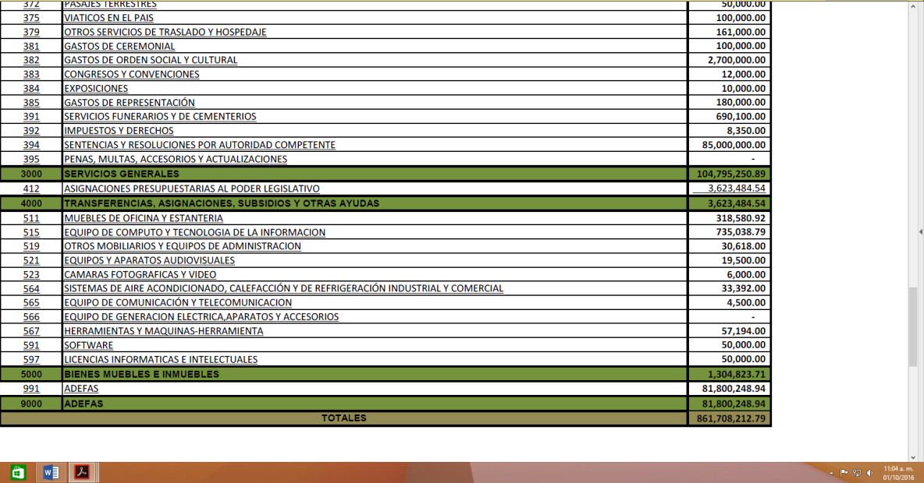

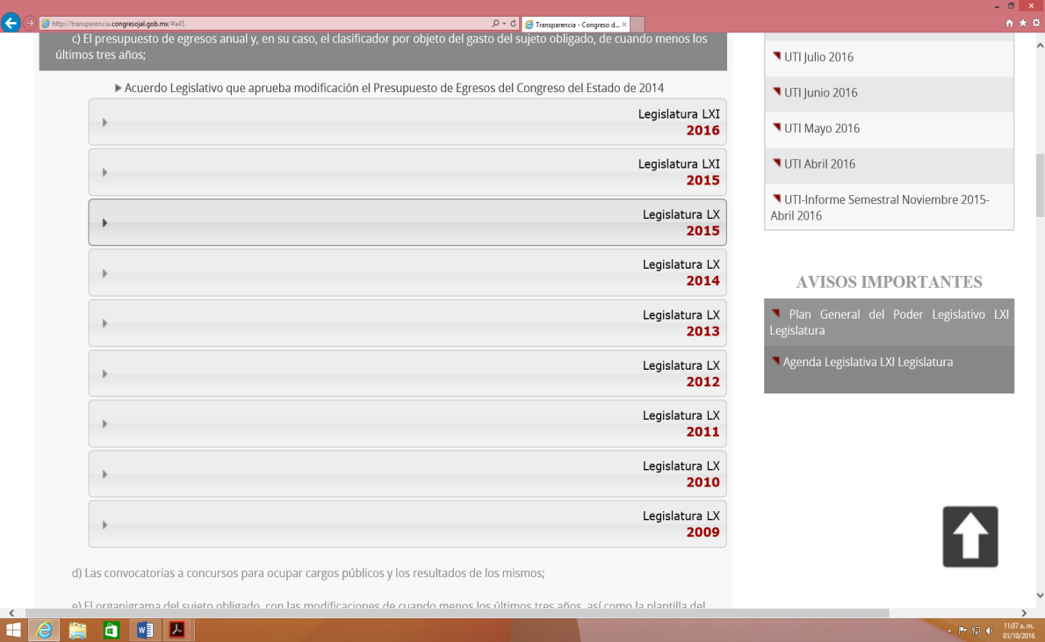

30.- El Poder Legislativo local tiene a la vista de toda persona en formato abierto, accesible y electrónico información sobre los procedimientos de selección, contratación y despido de cualquier empleado o funcionario y está actualizada al menos al trimestre inmediato anterior de vigencia:

30.1 Personal de base | Sí |  | No | X
30.2 Personal por honorarios | Sí |  | No | X
30.3 Personal sindicalizado | Sí |  | No
30.4 Personal eventual o transitorio. | Sí |  | No | X
30.5 Empleado/a / funcionario/a de confianza. | Sí |  | No | X
30.6 Oficial mayor o Administrador general | Sí |  | No | X
30.7 Se publica información relativa a los concursos para cargos administrativos | Sí |  | No | X

(30.1,30.2,,30.4,30.5,30.6,30.7) Sólo se encontró la siguiente información:

“El Congreso del Estado tiene como principio eliminar cualquier plaza vacante, en consecuencia no lleva a cabo procesos de selección para nuevas contrataciones”

*Se debe fundamentar o presentar documento oficial que sustente las condiciones laborales de los trabajadores y los procedimientos para seleccionar vacantes.

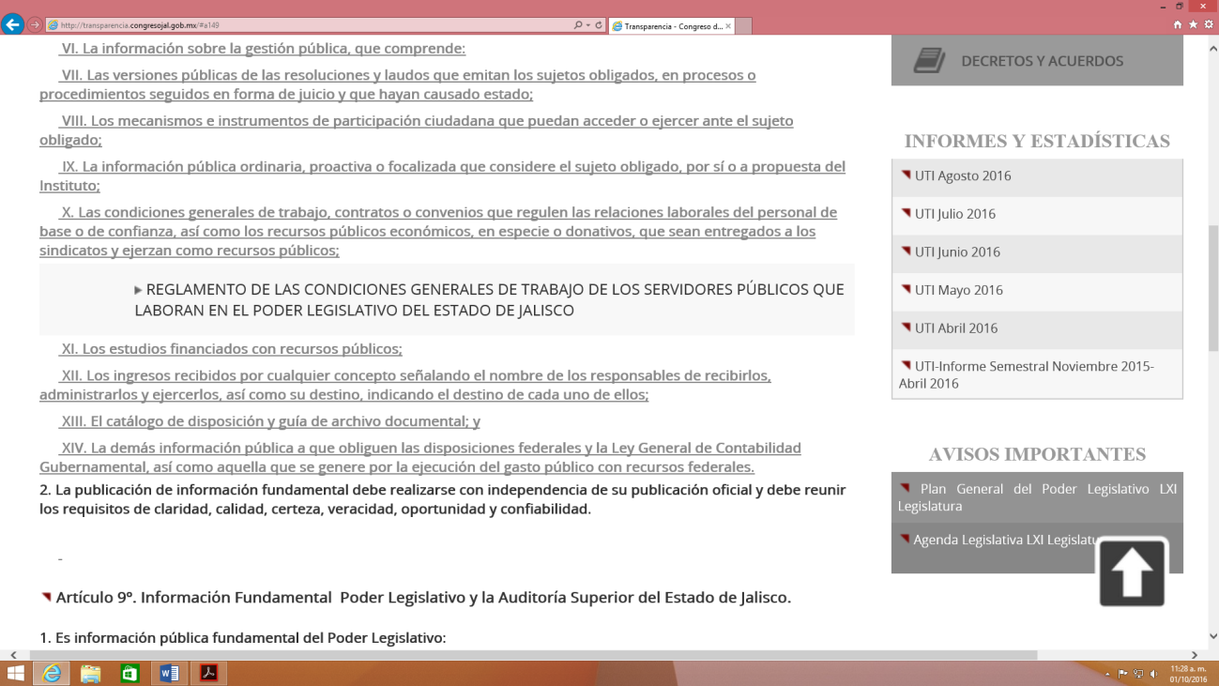

30.3) NO APLICA. No se promedia porque los sindicatos ya son sujetos obligados.

http://transparencia.congresojal.gob.mx/index_cimtra.php

- Personal sindicalizado
De acuerdo con las recientes reformas a la Ley de Transparencia y Acceso a la Información Pública del Estado de Jalisco sus Municipios los sindicatos se consideran sujetos obligados independientes que deben rendir informes de sus actividades. Articulo 16- Quáter Información Fundamental- Sindicatos. 1. Los sindicatos que reciban y ejerzan recursos públicos deberán mantener actualizada y accesible, de forma impresa para consulta directa y en los respectivos sitios de Internet, la información obligatoria para todos los sujetos obligados.

31.- El Poder Legislativo local tiene a la vista de toda persona en formato abierto, accesible y electrónico información sobre el listado de bienes inmuebles y su uso y está actualizada al menos al trimestre inmediato anterior de vigencia:

31.1 El listado incluye el nombre/descripción del bien inmueble y localización. | Sí | X | No
31.2 El listado incluye el valor catastral actualizado y la clave de registro de cada bien inmueble. | Sí | X | No
*Obligación de transparencia según artículo 70 (fracc. XXXIV) de la LGTAIP, aunque no con este nivel de desglose.
31.1) Sí se incluye el listado de bienes inmuebles actualizado a 2016

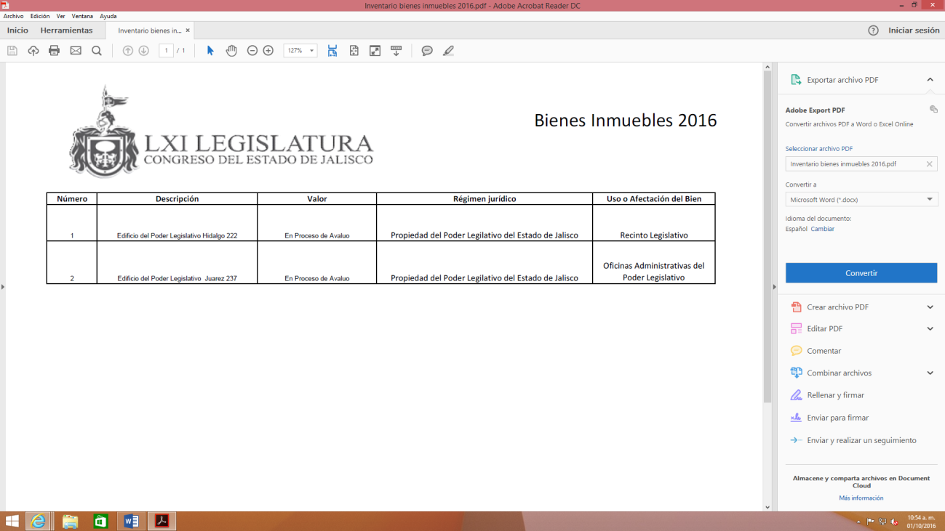

31.2 Se informa que el valor de los bienes está en proceso de avalúo.

32.- El Poder Legislativo local tiene a la vista de toda persona en formato abierto, accesible y electrónico información sobre el listado de los bienes muebles propiedad del Poder Legislativo y está actualizada al menos al trimestre inmediato anterior de vigencia:

32.1 El listado incluye la marca, modelo o número de serie del bien mueble. | Sí | X | No
32.2 El listado incluye el valor de factura del bien mueble. | Sí |  | No | X
32.3 El listado incluye la clave de registro del bien mueble. | Sí |  | No | X
32.4 El listado tiene rubros de clasificación (autos, camionetas, maquinaria, etc.). | Sí |  | No | X
32.5 El listado incluye a que área, órgano y diputado está asignada el bien mueble. | Sí |  | No | X
32.6 El listado describe el estado del bien (desuso, reparación, uso). | Sí |  | No | X
*Obligación de transparencia según artículo 70 (fracc. XXXIV) de la LGTAIP, aunque no con este nivel de desglose.

32.1) El listado de vehículos 2016 si incluye marca, modelo y número de serie del bien mueble.

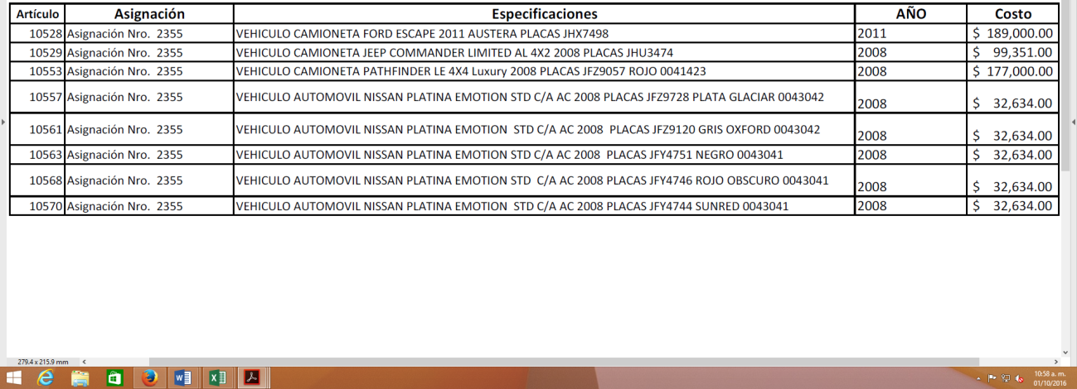

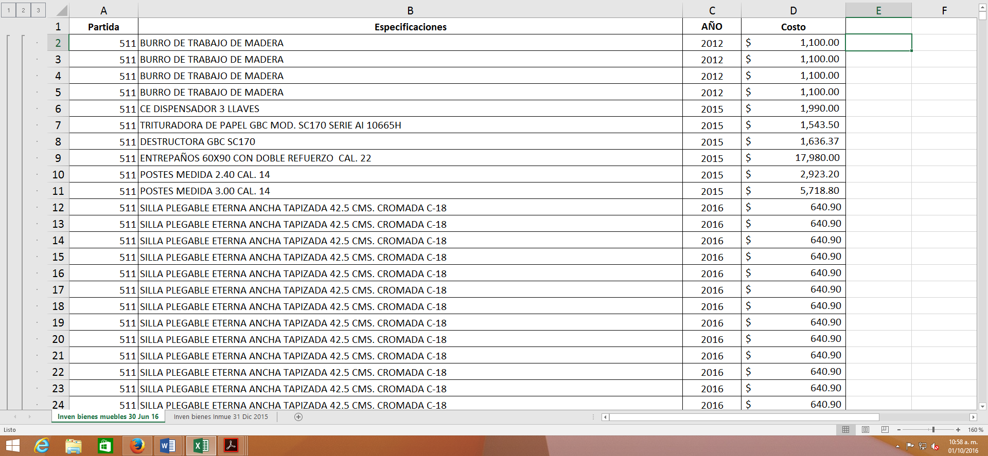
32.2) No hay existencia de factura.

32.3 No incluye la clave de registro del bien mueble.
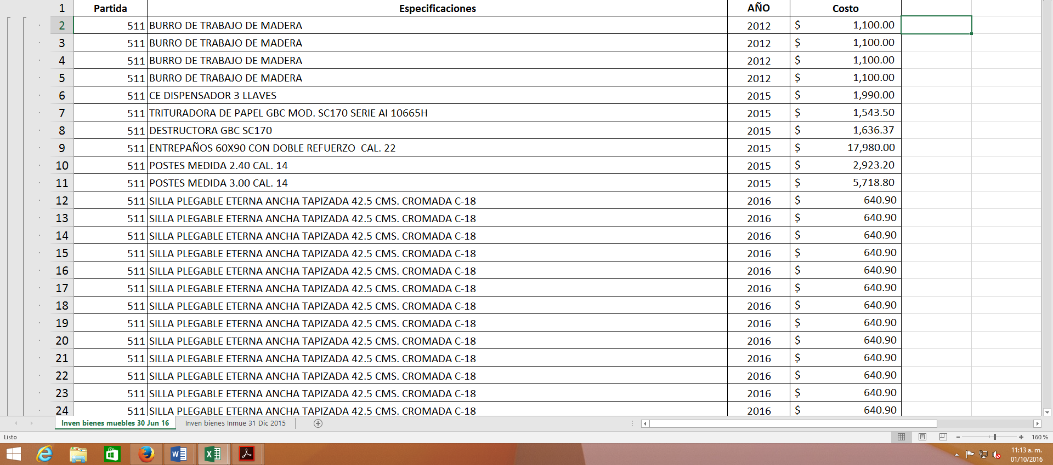
32.4) No se presentan rubros de clasificación.

32.5) No incluye a que área, órgano y diputado está asignada el bien mueble.

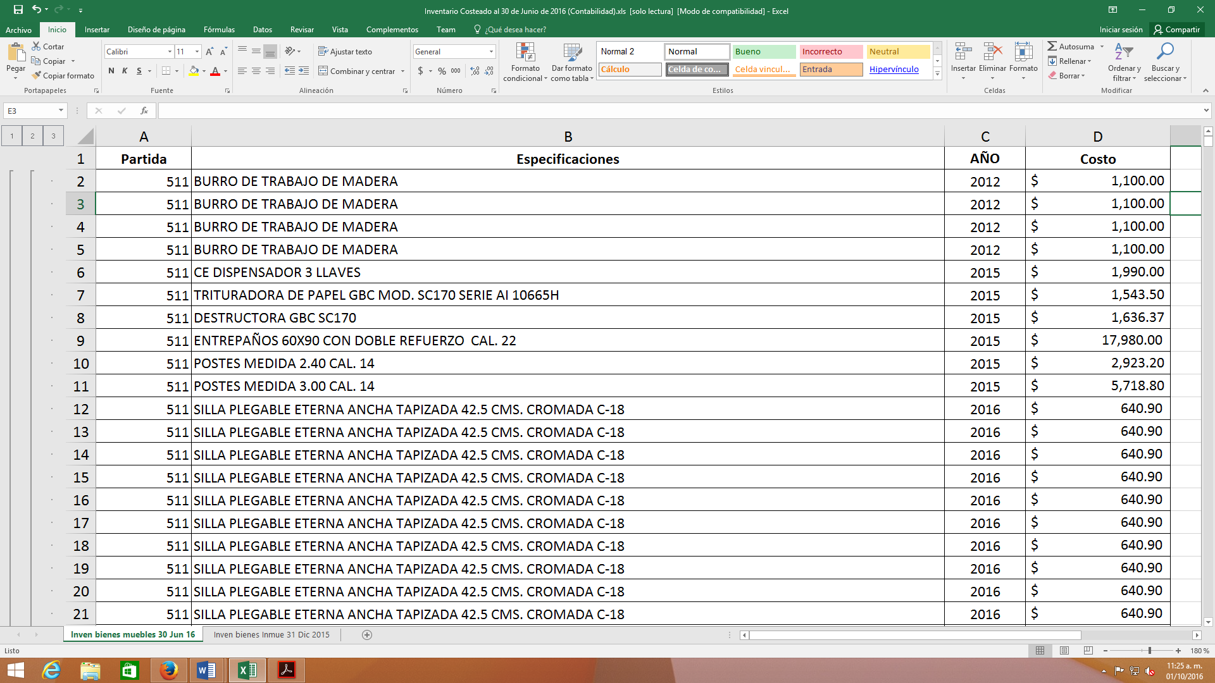

32.6) El listado No describe el estado del bien (desuso, reparación, uso).

33.- El Poder Legislativo local tiene a la vista de toda persona en formato abierto, accesible y electrónico información sobre la selección y la lista de los integrantes del comité (cualquiera que sea su nombre) que vigila/revisa las compras y está actualizada al menos al trimestre inmediato anterior de vigencia:

33.1 Existe el Comité | Sí | X | No
33.2 El Comité tiene un reglamento interno | Sí | X | No
33.3 El reglamento describe el método de selección de integrantes | Sí | X | No
33.4 Existe acta de instalación con el nombre de los integrantes, procedencia y cargos asignados. | Sí |  | No | X

33.1) Si existe el Comité
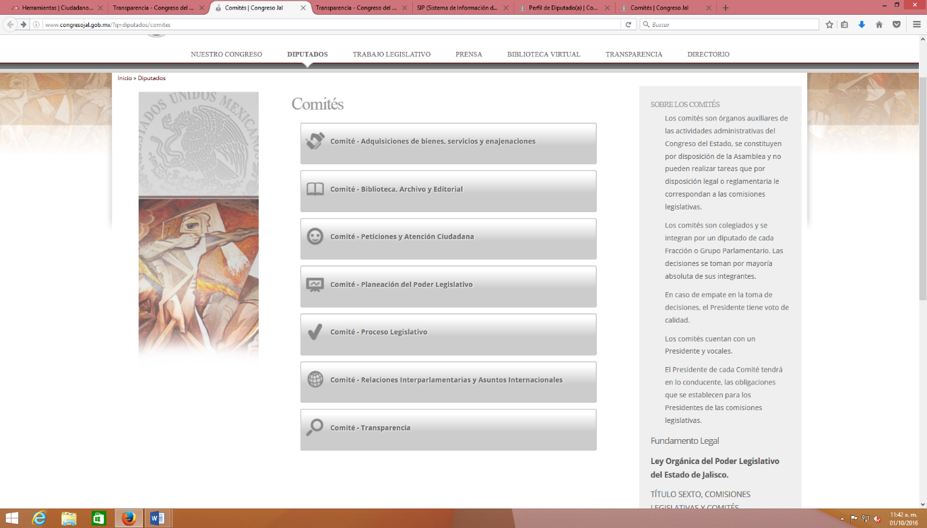

33.2) No existe información de reglamento interno

Justifica: No existe un reglamento específico sobre el Comité de Adquisiciones, se regula en el Reglamento de la Ley Orgánica del Poder Legislativo artículos 146 y 148: Artículo 146. 1. El Comité estará integrado de la siguiente manera: I. Un Diputado representante de la Comisión de Administración; II. Un Diputado representante de la Comisión de Hacienda; III. Tres representantes nombrados por el Consejo Estatal de Desarrollo Económico y la Competitividad, a petición del Congreso; IV. El Director de Control Presupuestal, quien fungirá como Secretario Técnico del Comité. 2. Los integrantes participarán de manera honorífica, por lo que no tendrán remuneración alguna. Artículo 148. 1. Dentro de los primeros treinta días de cada Legislatura, la Asamblea proveerá a la integración de este Comité, en los términos de los artículos aquí establecidos. 2. El Comité integrado de conformidad con este precepto ejercerá sus atribuciones durante el período constitucional de la Legislatura en curso. 3. Los representantes del Consejo Económico Social y la Competitividad que hubieren concurrido al Comité integrado por la Legislatura inmediata anterior, se tendrán por miembros del Comité que integre la nueva Legislatura, en tanto aquel no revoque su nombramiento. En dicho reglamento de la ley orgánica se regula en el Título Décimo Tercero de Adquisiciones de Bienes, Servicios y Enajenaciones del Poder Legislativo del Estado de Jalisco del Reglamento de la Ley Orgánica del Poder Legislativo, regula adquisición, enajenación, arrendamiento de bienes o la contratación de servicios, establece el proceso para llevar a cabo la adquisición de bienes y servicios.

33.4) No existe acta de instalación con el nombre de los integrantes, procedencia y cargos asignados.

http://congresoweb.congresojal.gob.mx:8012/sistemaintegral/Transparencia/Comisiones/ActasSesionComi.cfm

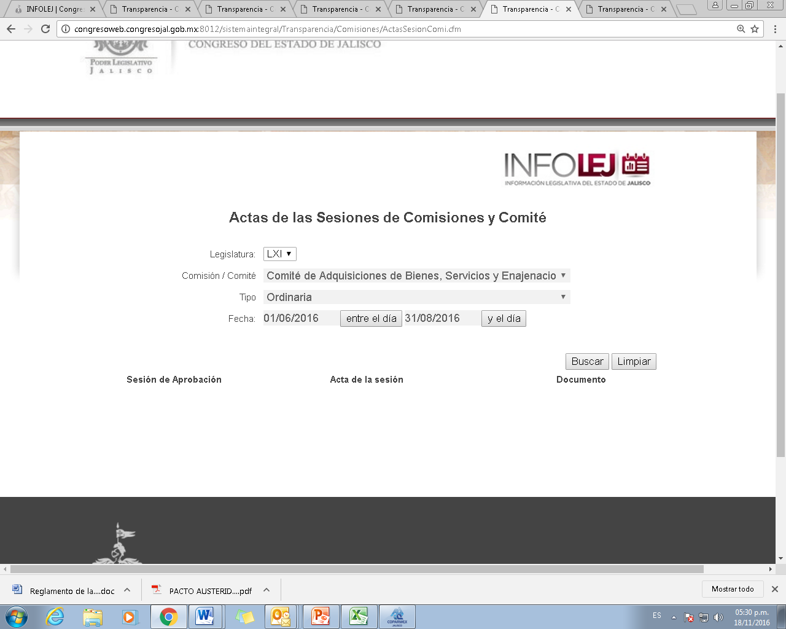

BLOQUE “CONTROL INTERNO”

34.- El Poder Legislativo local tiene a la vista de toda persona en formato abierto, accesible y electrónico información sobre la actividad de la Contraloría Interna en materia disciplinaria y está actualizada al menos al trimestre inmediato anterior de vigencia:

34.1 Número de quejas o denuncias realizadas y el motivo de las mismas. | Sí |  | No | X
34.2 El número de procesos iniciados contra un funcionario o empleado | Sí |  | No | X
34.3 La parte del proceso en que se encuentran los que no han concluido aun | Sí |  | No | X
34.4 Las resoluciones de los procesos concluidos (mencionando las sanciones aplicadas y la fundamentación de la resolución independientemente de si se determina responsabilidad al funcionario por la omisión cometida o no). | Sí |  | No | X
34.) Justifica El Poder Legislativo del Estado de Jalisco no cuenta con una normatividad que de vida a una Contraloría Interna; se hace de su conocimiento que ya existe una iniciativa al respecto que se estudia en comisiones legislativas.

34) Reconociendo la justificación presentada, no es posible otorgar los puntos hasta que exista un documento que sustente la existencia de la Contraloría interna y operación de la misma.

35.- El Poder Legislativo local tiene a la vista de toda persona en formato abierto, accesible y electrónico información sobre las auditorías llevadas a cabo por la Contraloría Interna y está actualizada al menos al trimestre inmediato anterior de vigencia:

35.1 Publica los informes de auditoría | Sí |  | No | X
35.2 Clasifica las auditorías según su tipo (administrativas, financieras, desempeño, etc.) | Sí |  | No | X
35.3 Existe auditorías de desempeño o algo a fin al seguimiento a la labor del personal (cual fuere su contratación: base, confianza, honorarios, asimilados, etc.) | Sí |  | No | X
35.4 Informa sobre los resultados y seguimiento de las medidas preventivas y/o correctivas que promueve | Sí |  | No | X
35.5 Publica informes de auditoría de la legislatura anterior | Sí |  | No | X
35.6 Se han aplicado algún tipo de sanciones a los servidores públicos respecto a las auditorias aplicadas, según su tipo | Sí |  | No | X
*Obligación de transparencia según artículo 70 (fracc. XXIV) de la LGTAIP, aunque no con este nivel de desglose.

Justifica El Poder Legislativo del Estado de Jalisco no cuenta con una normatividad que de vida a una Contraloría Interna; se hace de su conocimiento que ya existe una iniciativa al respecto que se estudia en comisiones legislativas.

35) Reconociendo la justificación presentada, no es posible otorgar los puntos hasta que exista un documento que sustente la existencia de la Contraloría interna y operación de la misma.

36.- El Poder Legislativo local tiene a la vista de toda persona en formato abierto, accesible y electrónico información sobre el ejercicio y aplicación del gasto de diputados, órganos y dependencias y está actualizada al menos al trimestre inmediato anterior de vigencia:

36.1 Listado de observaciones por diputado, funcionario, empleado, órgano y dependencia | Sí | X | No
36.2 Estatus de las observaciones por diputado, funcionario, empleado órgano y dependencia | Sí | X | No
36.3 Listado de las acciones promovidas por la contraloría interna | Sí |  | No | X
36.4 Publica listado de observaciones y acciones promovidas por la contraloría en la legislatura anterior | Sí |  | No | X

36.1 Se muestran los gastos en cuanto a viáticos, viajes oficiales y costos de funcionarios y diputados. http://transparencia.congresojal.gob.mx/index.php#a45

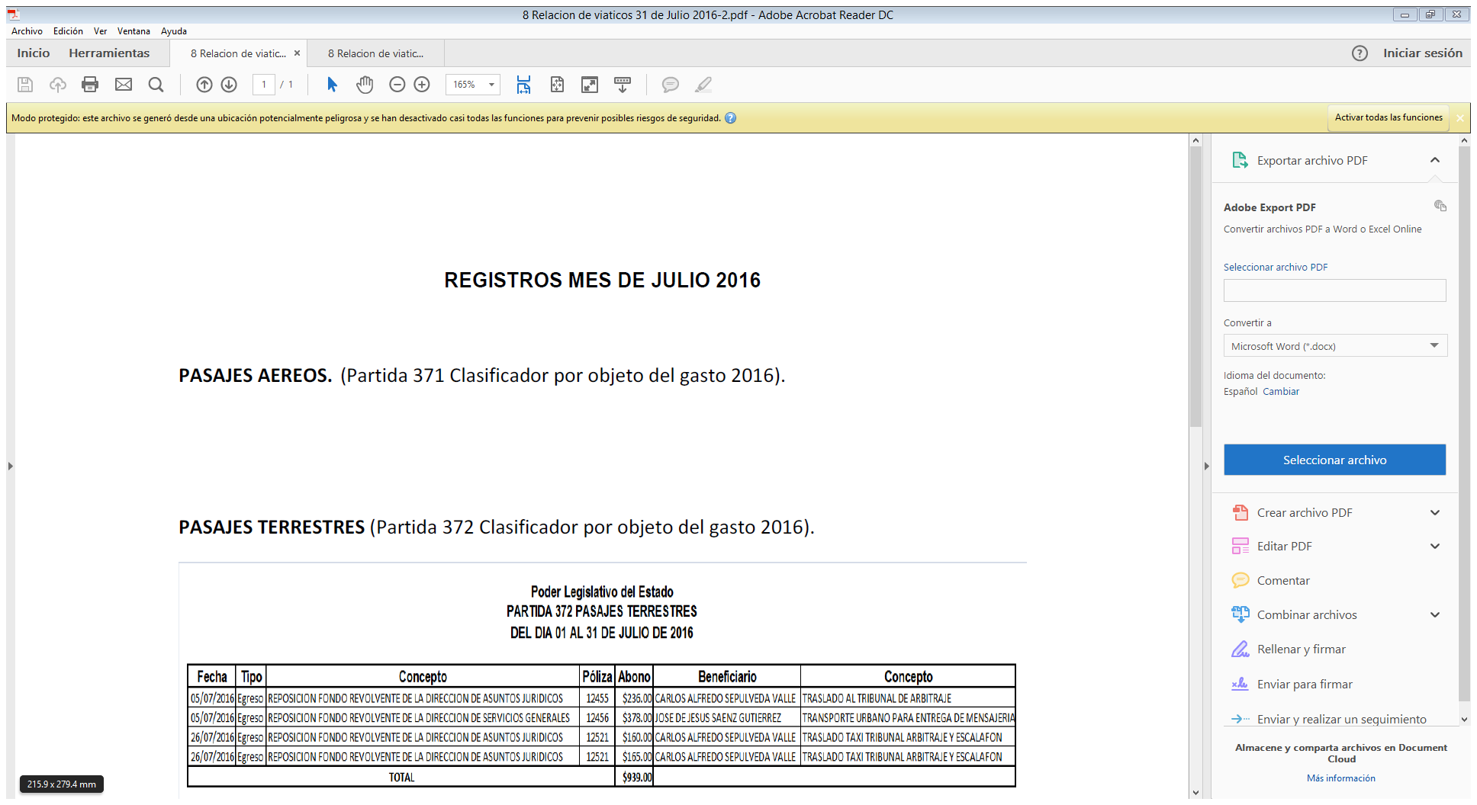

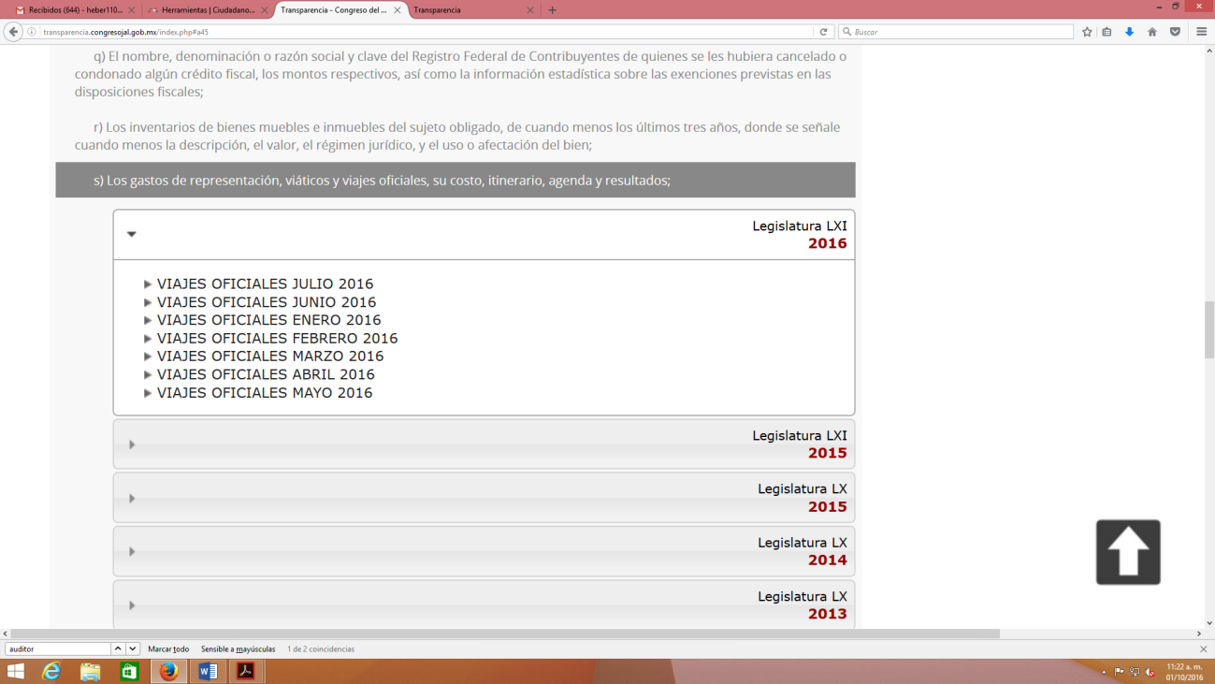

36.3, 4. No existe ninguna información sobre contraloría interna.

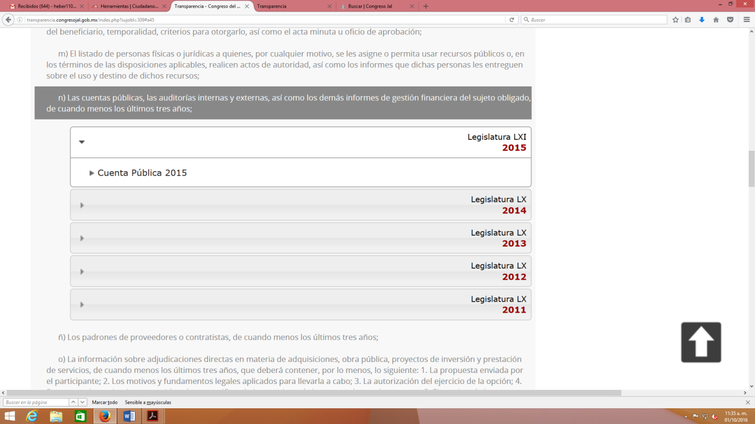

37.- El Poder Legislativo local tiene a la vista de toda persona en formato abierto, accesible y electrónico información sobre los informes de cuenta pública y está actualizada al menos al trimestre inmediato anterior de vigencia:

37.1 Publica todos los informes de cuenta pública. | Sí | X | No
37.2 Publica los informes de revisión de Cuenta Pública realizados por el órgano de fiscalización superior de la entidad federativa. | Sí |  | No | X
37.3 Publica todos los informes de cuenta pública de la legislatura anterior | Sí | X | No
*Obligación de transparencia según artículo 70 (fracc. XXV) de la LGTAIP, aunque no con este nivel de desglose.

37.2) Publican que no se han realizado auditorías internas pero nada sobre auditorías externas, además en la página de la Auditoría Superior (dependiente del poder legislativo) no están publicadas sus auditorías de años anteriores al 2016.

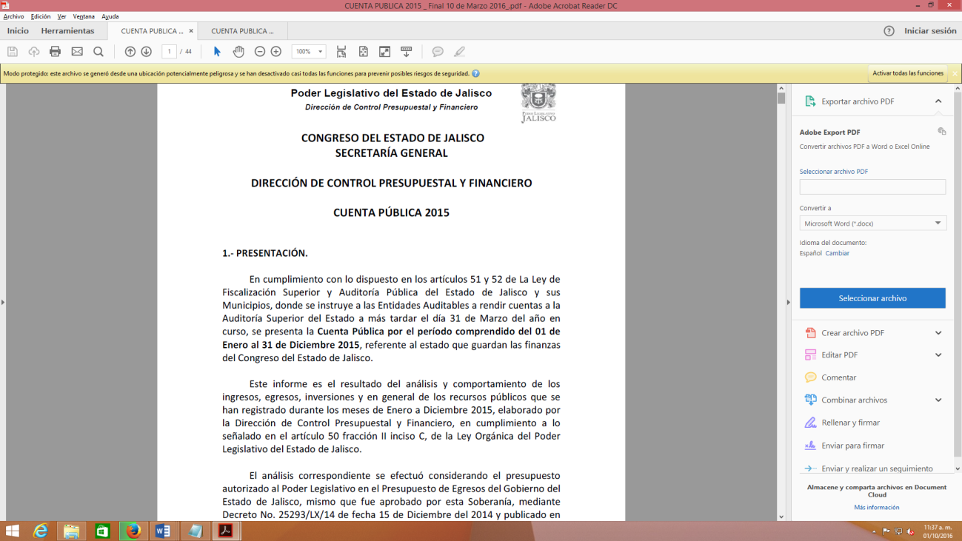

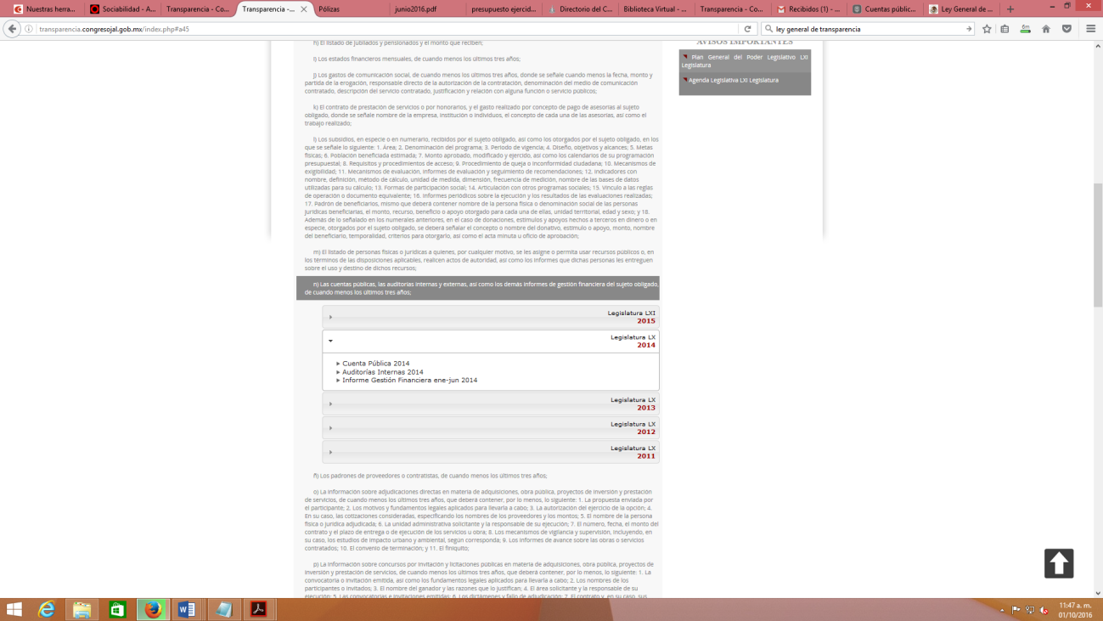

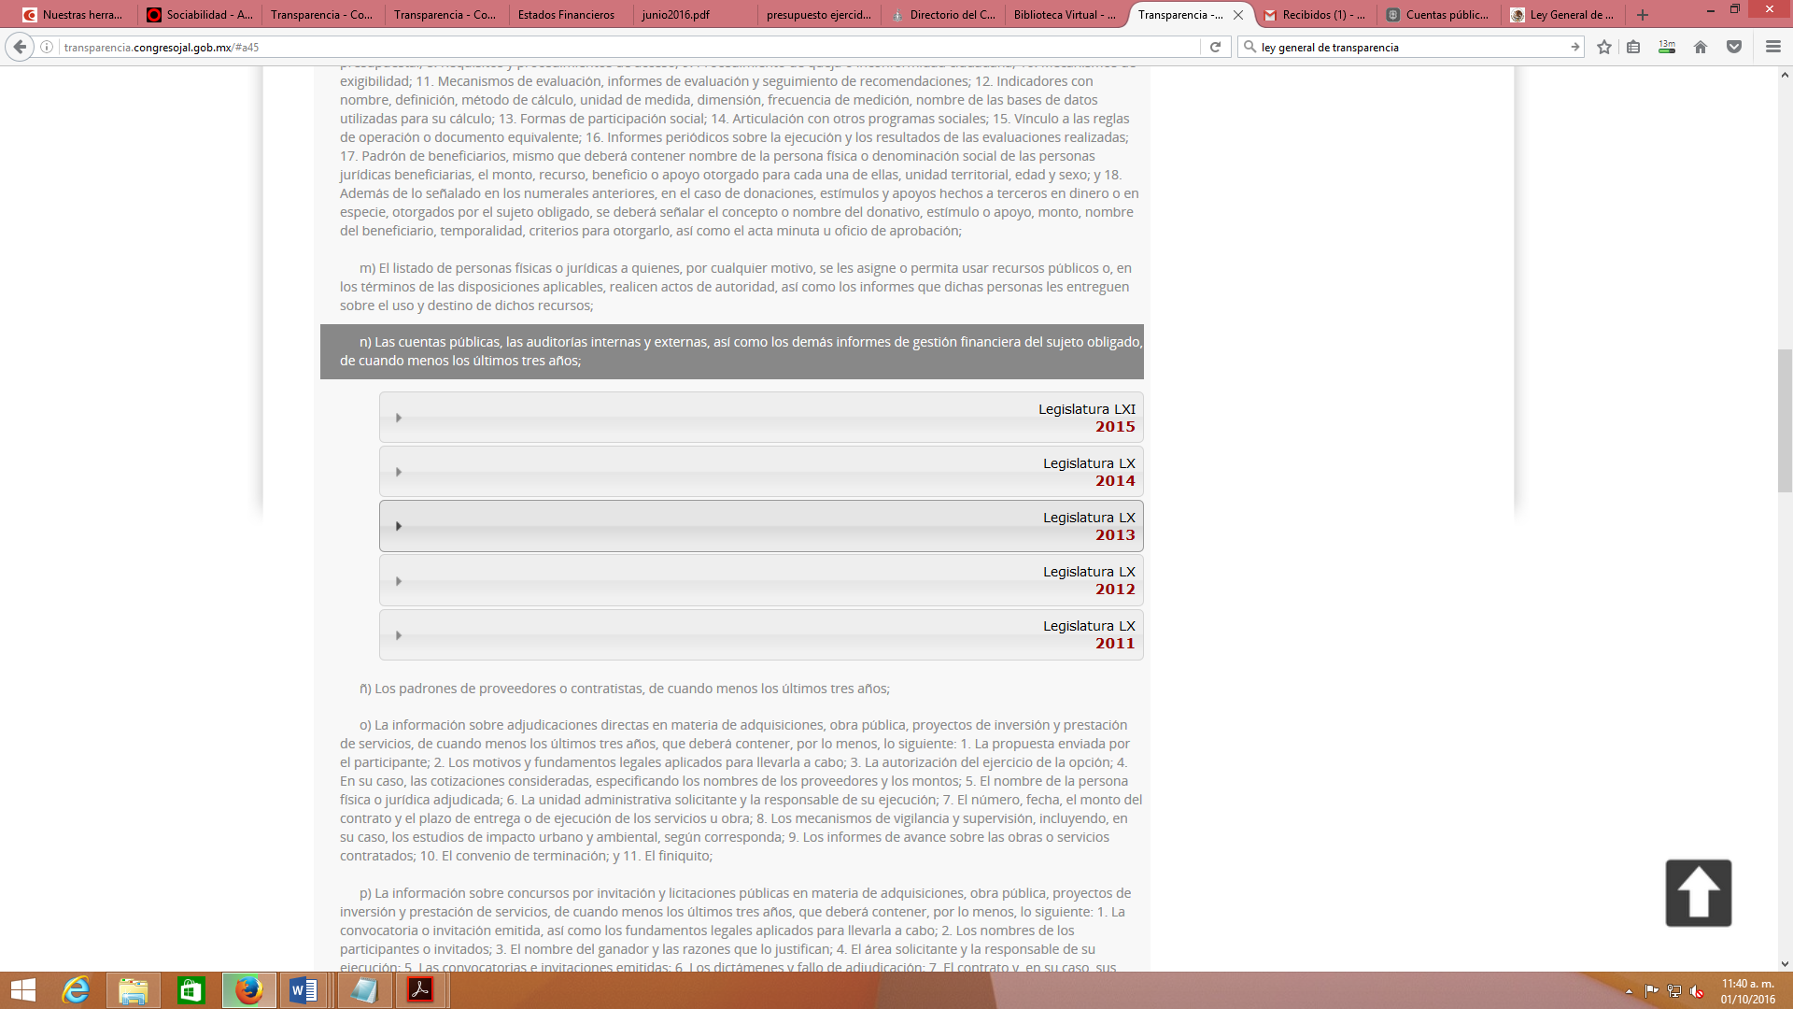

CAMPO: ESPACIOS DE COMUNICACIÓN LEGISLATURA - SOCIEDAD

BLOQUE “VINCULACIÓN CIUDADANA”

38. Existe un órgano ciudadano reconocido oficialmente por el Poder Legislativo con el propósito de que la ciudadanía participe o vigile la actividad de sus órganos y dependencias:

38.1 Su existencia está reconocida en la ley orgánica | Sí |  | No | X
38.2 Su proceso y esquema de integración están regulados en la ley orgánica o en el reglamento interno | Sí |  | No | X
38.3 Su modalidad o cláusulas de funcionamiento se estipulan en la ley orgánica o en el reglamento interior | Sí |  | No | X
38.4 Se expide convocatoria | Sí |  | No | X
38.5 La mayoría de los integrantes son ciudadanos | Sí |  | No | X
38.6 Se publican las minutas de sesiones de trabajo | Sí |  | No | X
38.7 Las decisiones de este órgano son vinculantes | Sí |  | No | X
*Obligación de transparencia según artículo 70 (fracc. XXXVII) de la LGTAIP, aunque no con este nivel de desglose.

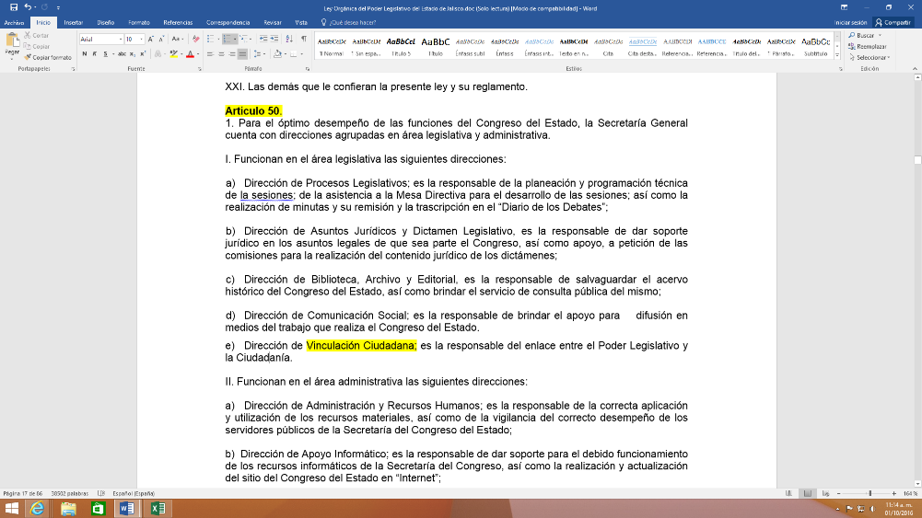

http://congresoweb.congresojal.gob.mx/BibliotecaVirtual/legislacion/Leyes/Ley%20Orgánica%20del%20Poder%20Legislativo%20del%20Estado%20de%20Jalisco.doc

Justifica: No existen consejos ciudadanos reconocidos y/o reglamentados oficialmente por este Poder Legislativo. Los mecanismos de participación ciudadana se limitan a los mencionados en la Ley Orgánica del Poder Legislativo y su Reglamento, en sus artículos 115 y 94 A- 94 M respectivamente.

38) No existe un órgano ciudadano reconocido oficialmente que vigile o participe en las actividades que desarrolla el Congreso del Estado, en Cimtra esperamos que esto se regule y pueda existir.

39. Existen un mecanismo de colaboración ciudadana que facilite la interrelación entre la legislatura y la sociedad que promueva participación ciudadana en el diagnóstico, agenda legislativa, diseño y consulta de proyectos de iniciativa:

39.1 Existe algún mecanismo ya reglamentado al respecto | Sí | X | No
39.2 Explicita los procedimientos de colaboración o consulta ciudadana | Sí | X | No
39.3 Establece las funciones que competen a los ciudadanos en este mecanismo de participación | Sí | X | No
39.4 Define algún mecanismo vinculatorio de los resultados que produzca este mecanismo | Sí | X | No
*Obligación de transparencia según artículo 70 (fracc. XXXVII) de la LGTAIP, aunque no con este nivel de desglose.

39.1.
http://congresoweb.congresojal.gob.mx/BibliotecaVirtual/busquedasleyes/Listado.cfm#Leyes
http://transparencia.info.jalisco.gob.mx/sites/default/files/Ley%20de%20Participaci%C3%B3n%20Ciudadana.pdf

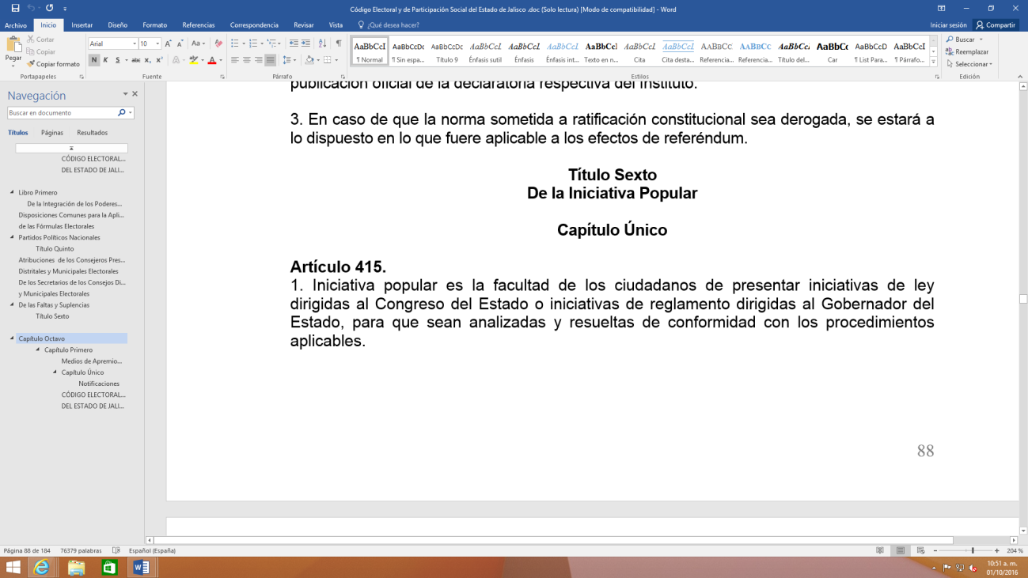

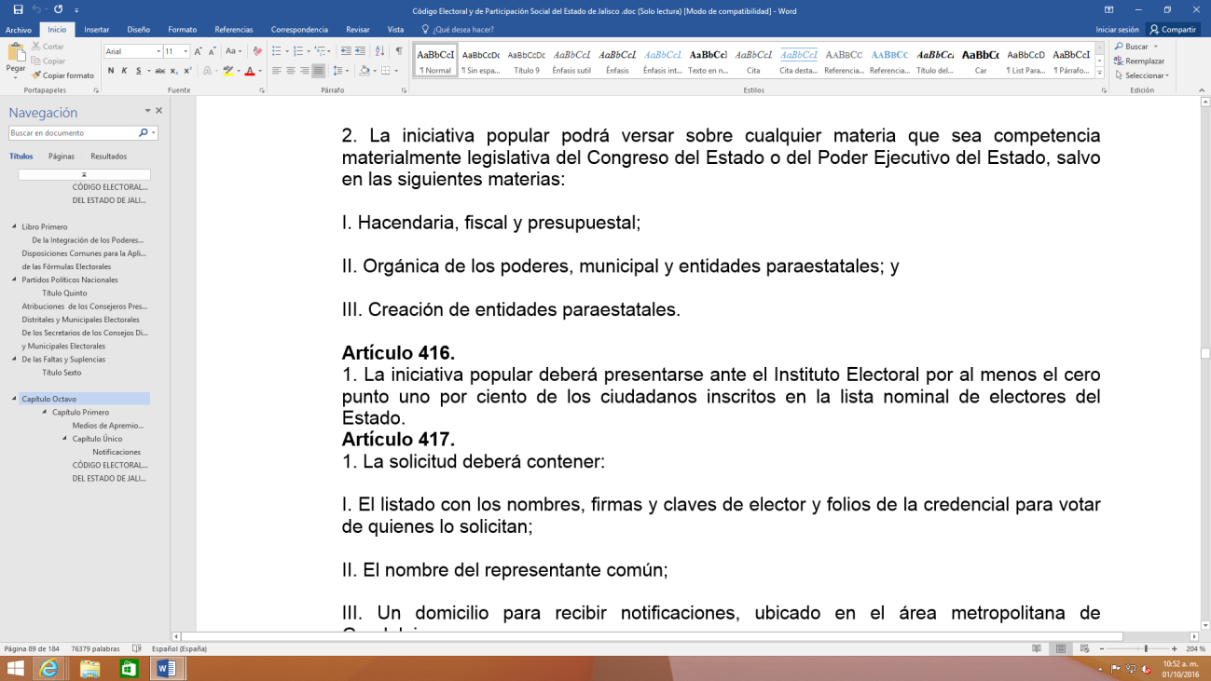

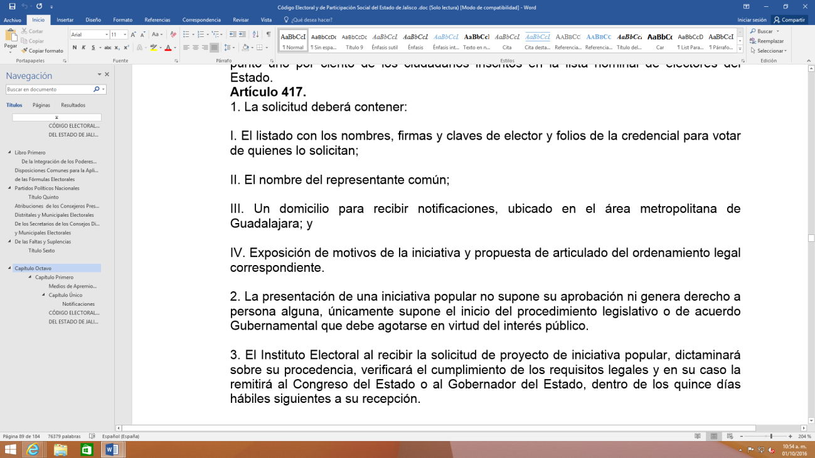
39.2.

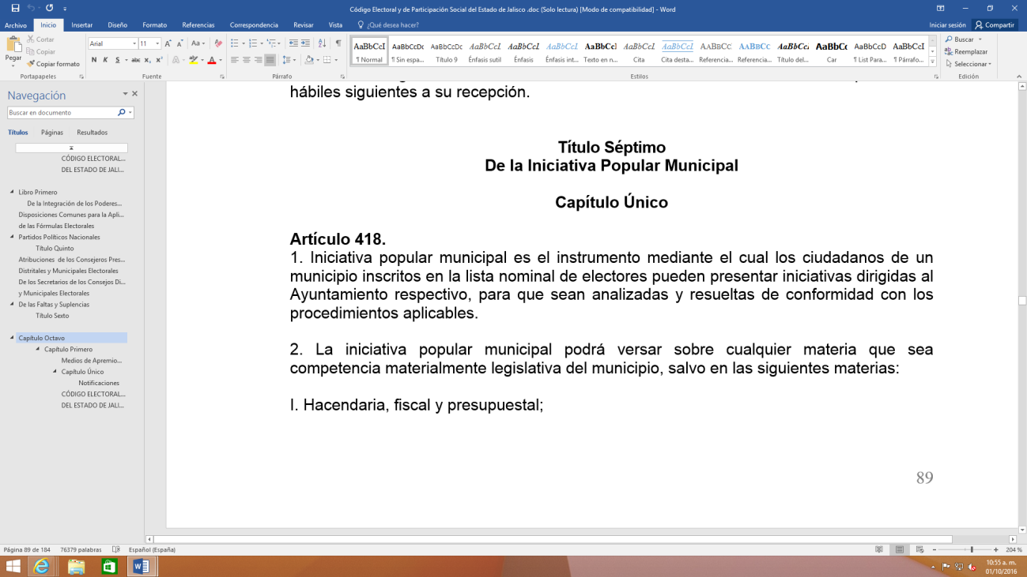

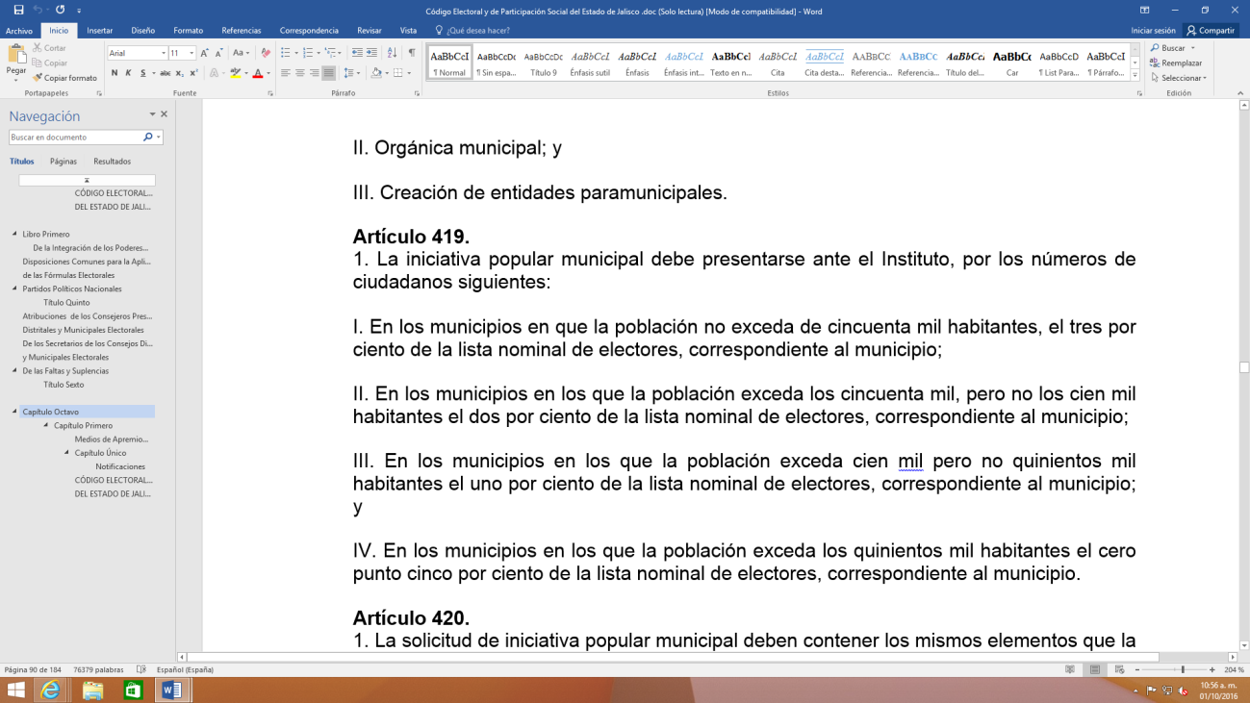

39.4.

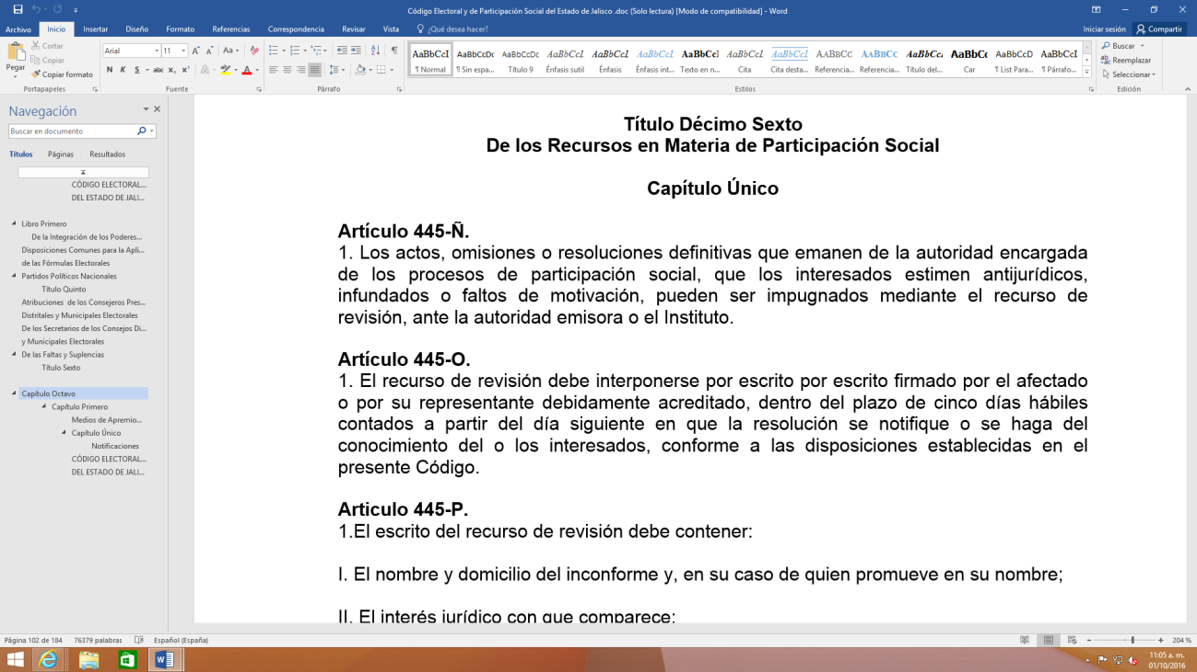

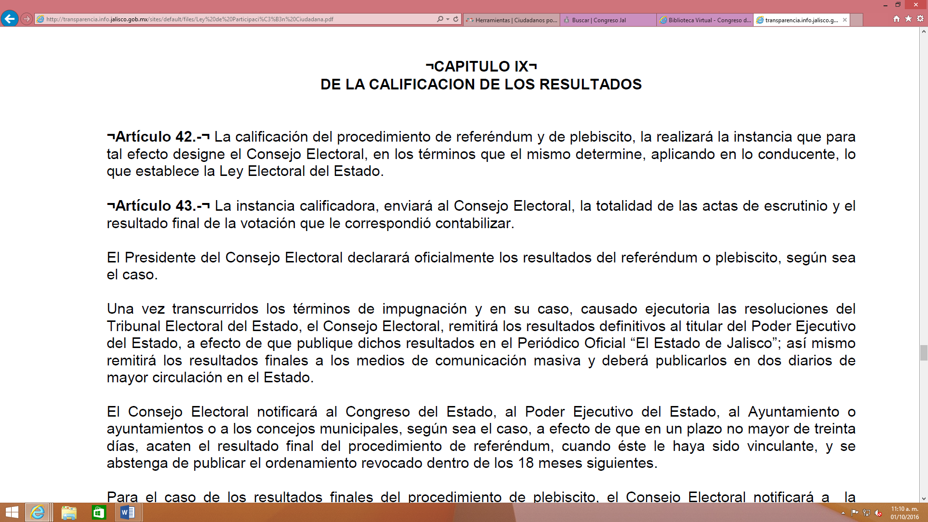

40. En el Poder Legislativo local existen los siguientes mecanismos de atención ciudadana:

40.1 Un número telefónico especial y/o único por medio del cual toda persona puede solicitar información, hacer alguna aclaración o presentar una queja (debe especificarse horario de atención). | Sí | X | No
40.2 Una sección especial en la página de Internet de la Legislatura local donde toda persona puede solicitar información, hacer alguna aclaración o presentar una queja. | Sí |  | No | X
40.3 Indica la existencia y ubicación de una oficina, ventanilla o módulo especial de atención/información donde toda persona puede aclarar dudas o presentar una queja o sugerencia (debe especificarse horario de atención). | Sí | X | No

40.2) No existe una sección especial para que una persona pueda emitir una queja, solo hay un apartado que dice “nos interesan tus comentarios, escríbenos”. Esperamos que el vínculo pueda ser más claro y directo.

41. En el Poder Legislativo local existen los siguientes medios de atención a la ciudadanía respecto a cada uno de los diputados de la legislatura local:

41.1 Directorio o lista de números telefónicos que comuniquen al ciudadano directamente a las oficinas de cada uno de los diputados en la sede legislativa. | Sí | X | No
41.2 Directorio o lista de correos electrónicos oficiales de cada uno de los diputados. | Sí | X | No
41.3 Las direcciones, teléfonos y horarios de atención de las oficinas de enlace legislativo o vinculación/atención ciudadana de cada diputado*. | Sí | X | No
*Si un diputado no tiene oficina de enlace deberá mencionarse de manera explícita.
*Obligación de transparencia según artículo 70 (fracc. VII) de la LGTAIP, aunque no con este nivel de desglose.

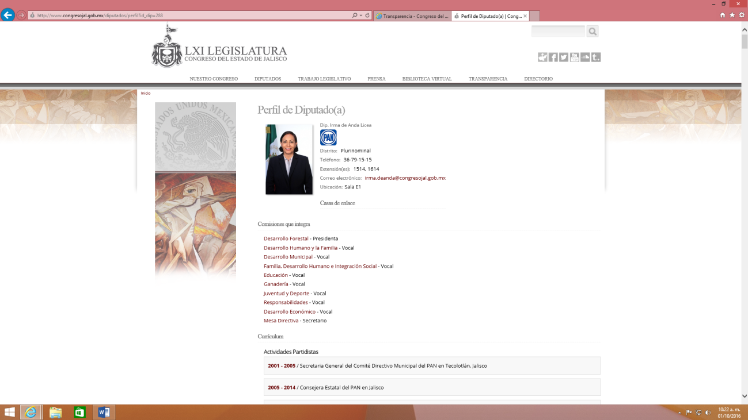

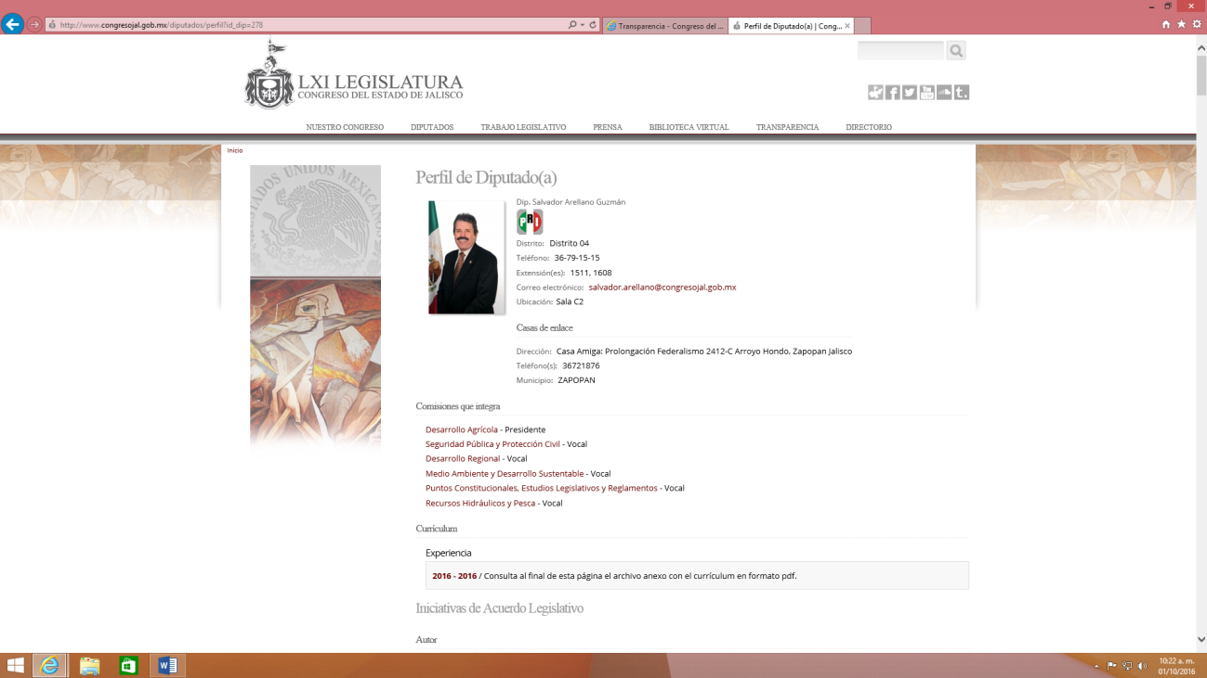

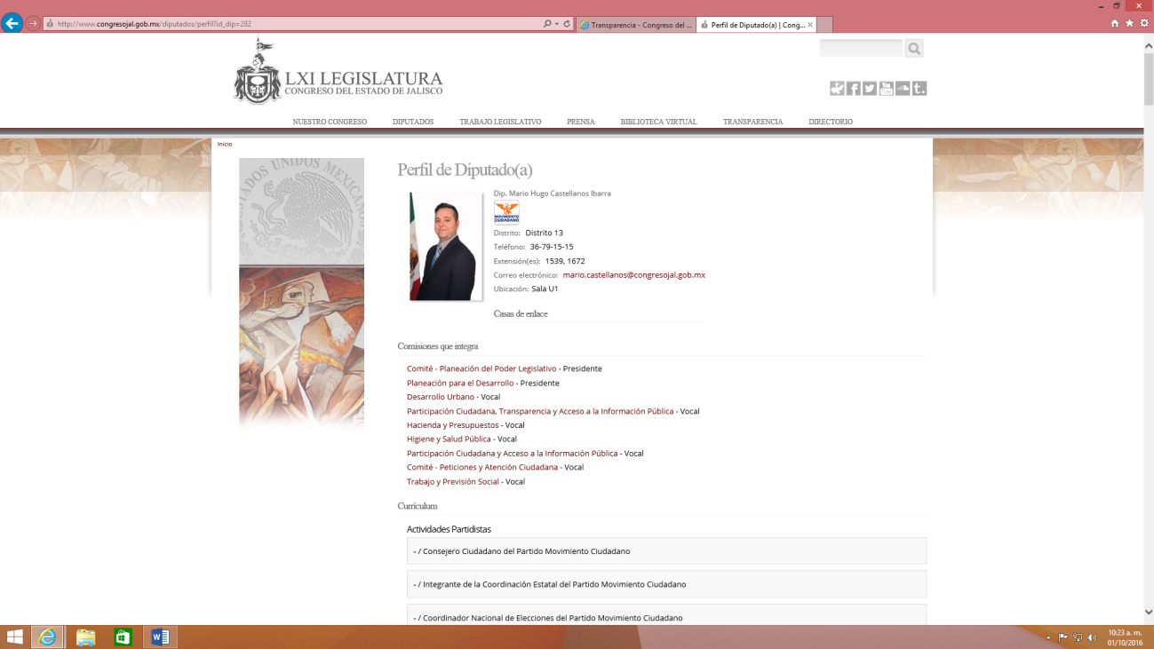

Ya no hay partida para casas de enlace, ahora existe un Comité de peticiones y atención ciudadana.

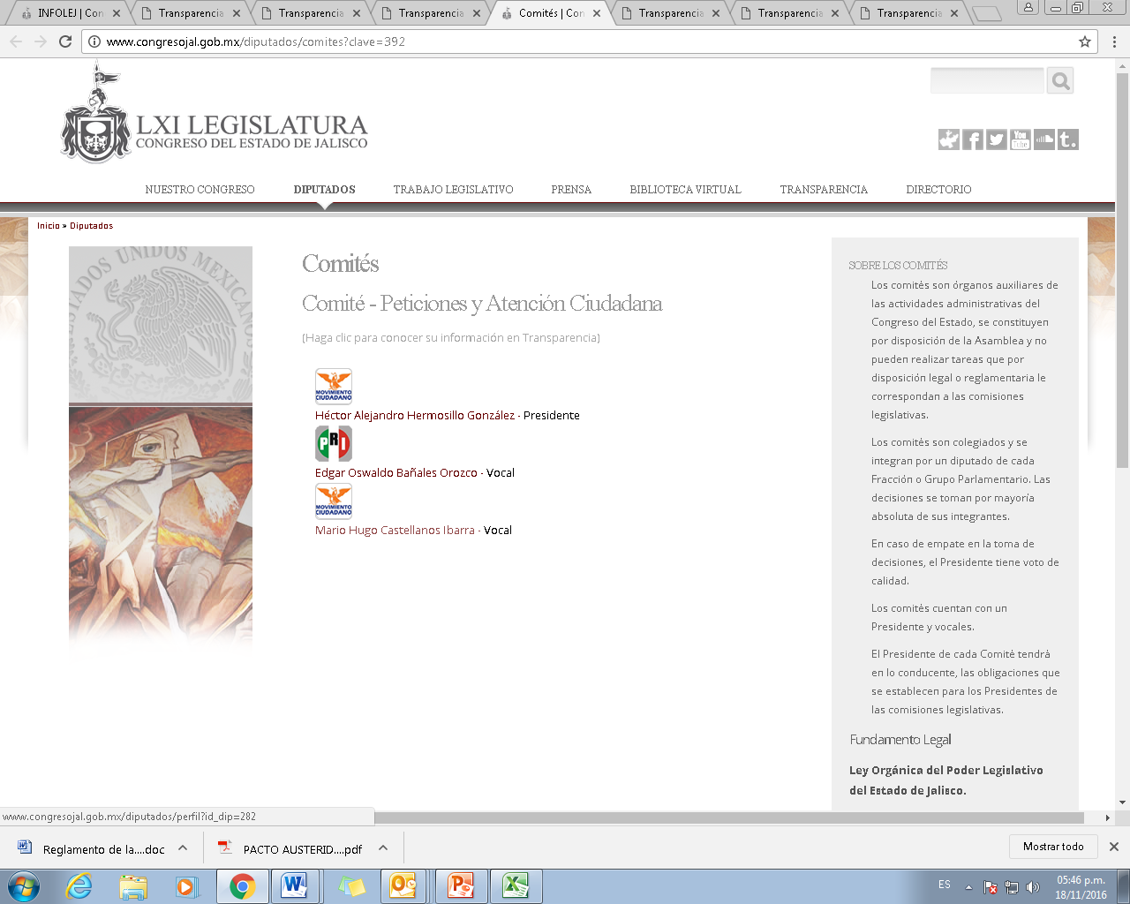

42.- El Poder Legislativo local tiene a la vista de toda persona en formato abierto, accesible y electrónico información traducida a la lengua indígena de mayor habla en el estado y actualizada al menos al trimestre inmediato anterior de vigencia, sobre lo siguiente:

42.1 Directorio de los grupos legislativos y diputadas y diputados independientes (en caso de haberlos) | Sí |  | No | X
42.2 Orden del día para cada sesión del Congreso. | Sí |  | No | X
42.3 Integración de cada una de las Comisiones legislativas ordinarias y extraordinarias | Sí |  | No | X
42.4 Legislación estatal que impacta directamente a los grupos indígenas existentes en el estado. | Sí |  | No | X
42.5 Presupuesto anual del Congreso | Sí |  | No | X
42.6 Oficina y nombre de responsables de atención a grupos indígenas | Sí |  | No | X

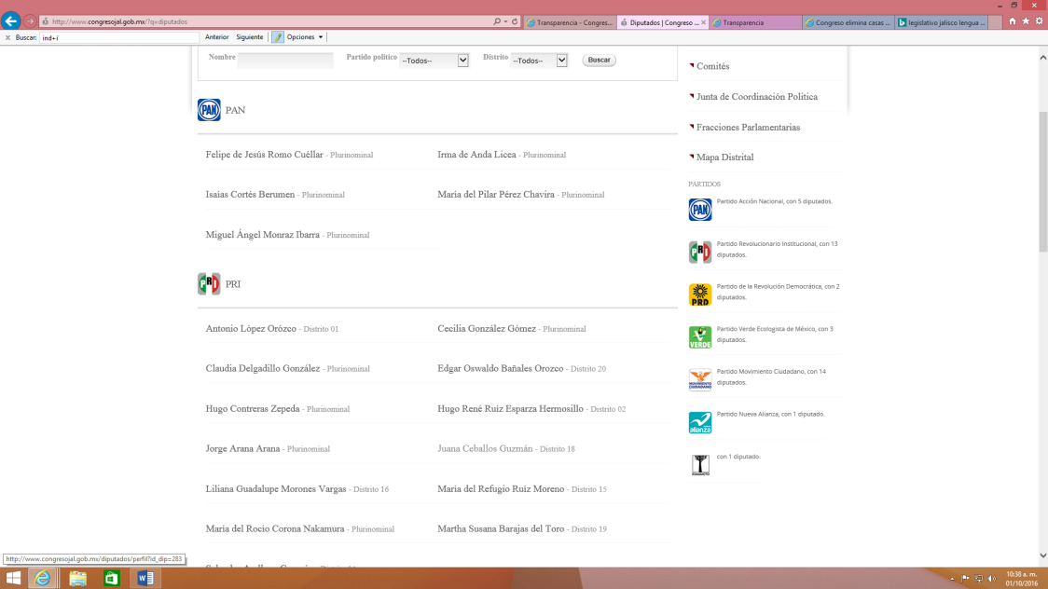

No se presenta la información en lengua indígena

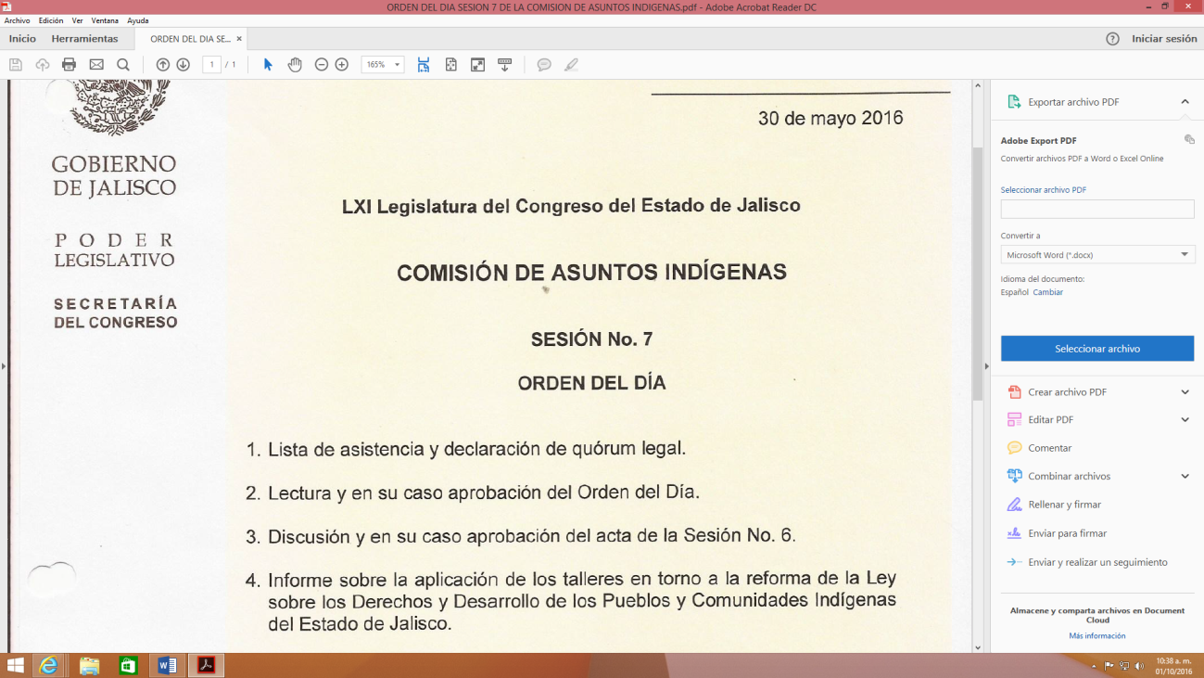

No está traducida

Órdenes del día no están traducidas

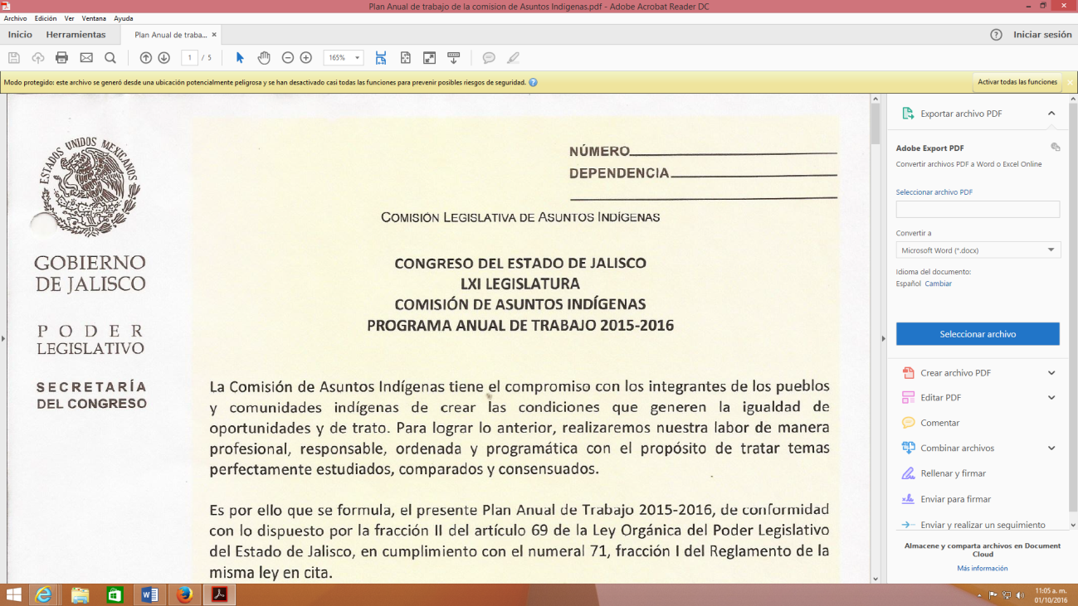

Programa anual de Comisión sin información traducida

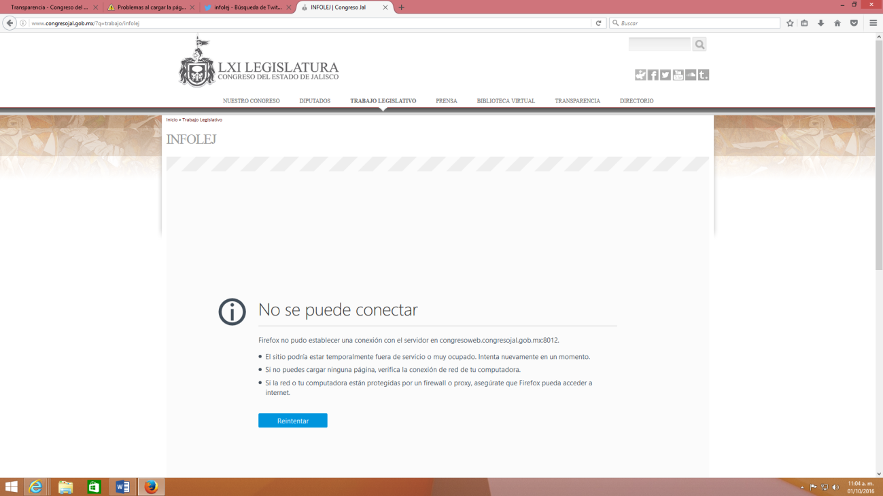

No está traducida la información de comisiones

Ley estatal no traducida a lengua indígena

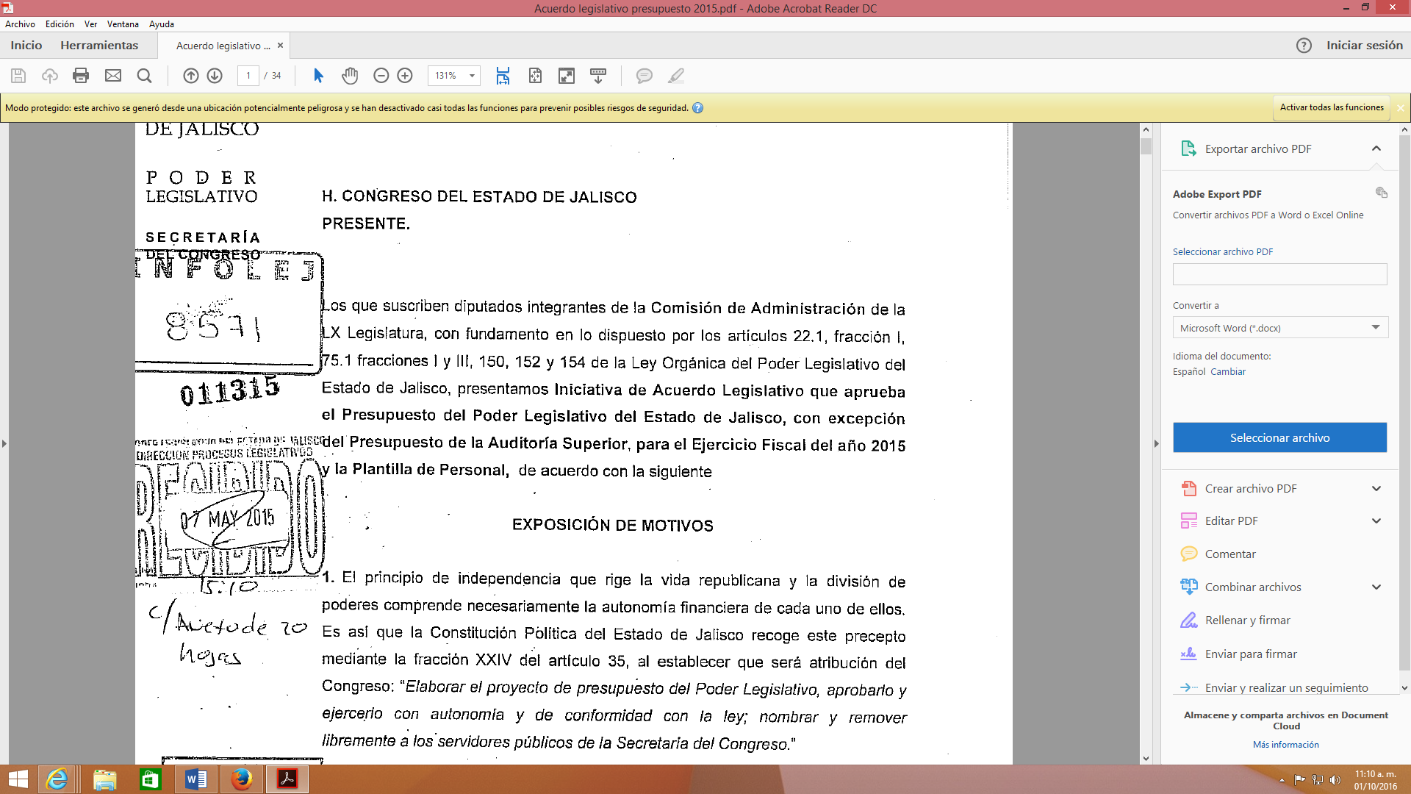

Presupuesto del congreso no traducido

En directorio no hay una dirección especializada http://www.congresojal.gob.mx/?q=directorio

BLOQUE “ACCESO A LA INFORMACIÓN PÚBLICA”

43.- El Poder Legislativo local tiene a la vista de toda persona en formato abierto, accesible y electrónico información sobre el Comité de Transparencia y la Unidad de Transparencia y está actualizada al menos al trimestre inmediato anterior de vigencia:

43.1 Nombre del titular de la Unidad de Transparencia, ubicación al interior de la sede legislativa, teléfono y extensión, así como horario de atención. | Sí | X | No
43.2 Nombre de los integrantes del Comité de Transparencia, cargo, teléfono y extensión, así como horario de atención. | Sí | X | No
43.3Un sistema electrónico en la página de internet a través del cual, se puedan realizar y contestar solicitudes de información públicao hacer notificaciones al ciudadano sobre el procedimiento de su solicitud. | Sí | X | No
43.4 Un sistema de archivo y gestión documental | Sí | X | No
43.5 Procedimientos para acceso a la información incluyendo costo | Sí | X | No
43.6 Procedimientos de impugnación o inconformidad | Sí | X | No
43.7 Descripción de sanciones por negar o incumplir con la ley | Sí | X | No
*Obligación de transparencia según artículo 70 (fracc. XXXIX) de la LGTAIP, aunque no con este nivel de desglose.

Nota-.

El congreso no cuenta con una reglamentación al interior, en las preguntas 43.6 y 43.7 la justificación existe pero presentada en lenguaje abogadil y texto con poca accesibilidad, se recomienda que la información se presente en un formato más amigable.

- Ley de Transparencia y Acceso a la Información Pública del Estado de Jalisco y sus Municipios
Con base a la Ley de Transparencia y Acceso a la Información Pública del Estado de Jalisco y sus Municipios, preve en el Título Séptimo De las Responsabilidades y Sanciones, pudiendo ser estas desde faltas administrativas hasta multas, misma que puede consultadas detalladamente en los artículos: Artículo 118, artículo 123, fracción I, inciso d), Artículo 123, El artículo 119, El artículo, artículo 121, artículo 122 párrafo 1 fracción IV. Respecto la sanción que aplica el Congreso del Estado, se procede conforme el artículo 124, el cual establece que la sanción a servidores públicos se realizará de conformidad con la Ley de Responsabilidades de los Servidores Públicos del Estado de Jalisco.

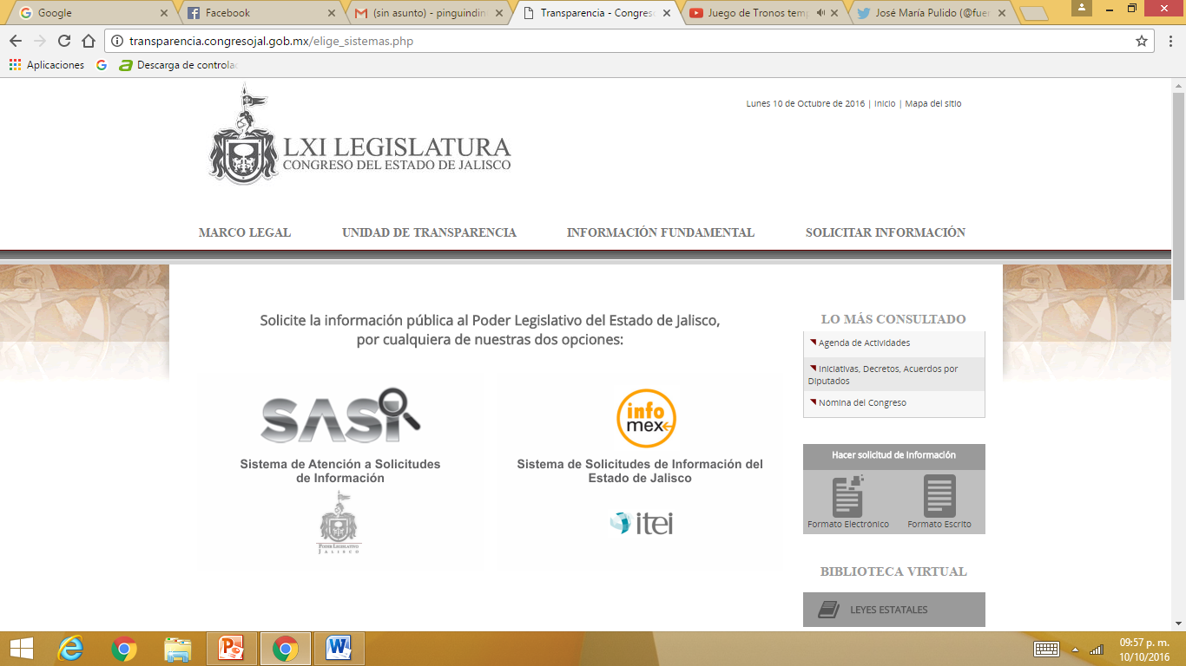

http://transparencia.congresojal.gob.mx/#a115
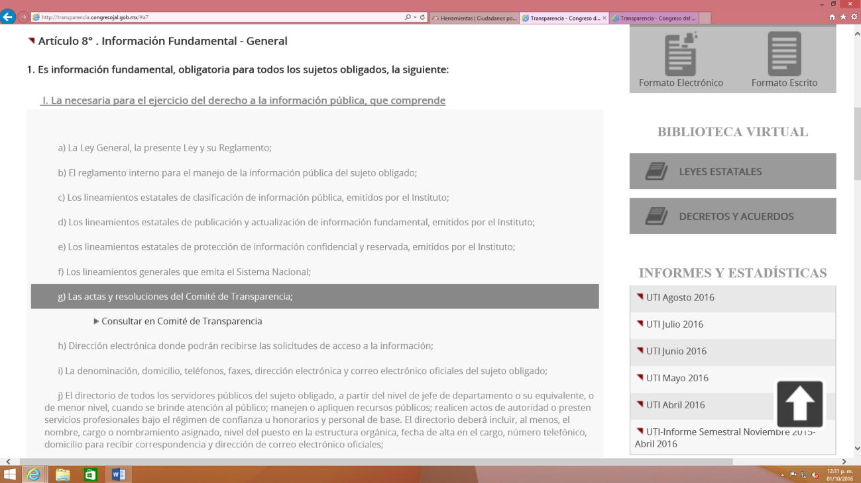

http://transparencia.congresojal.gob.mx/index.php?sujobl=424

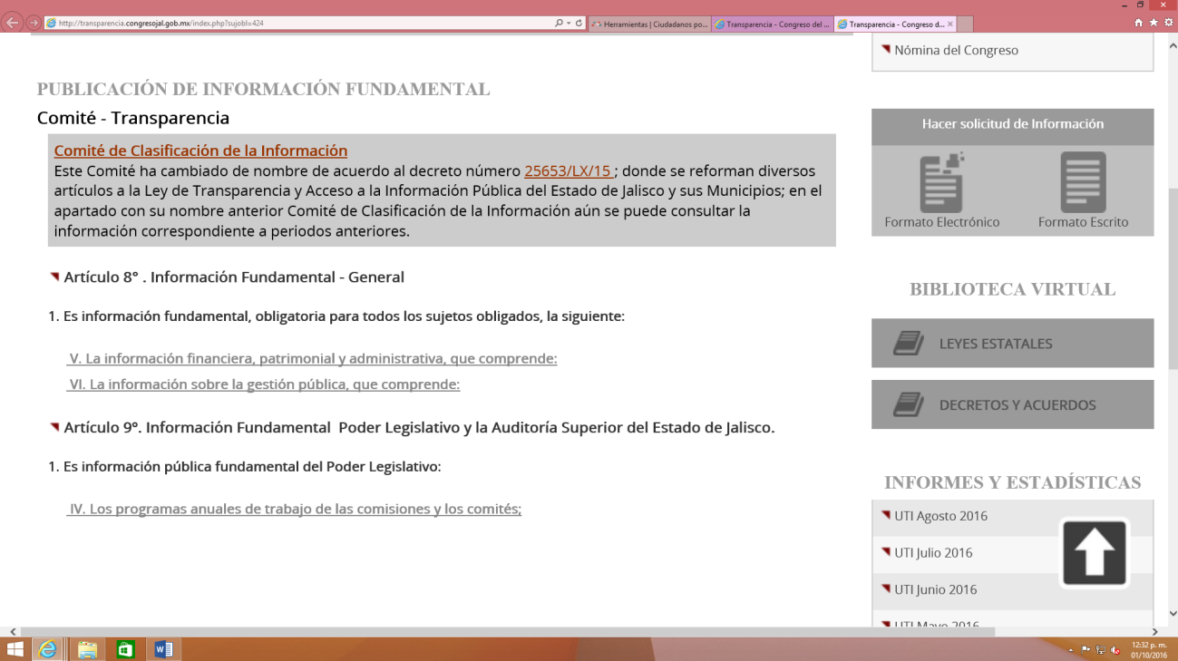

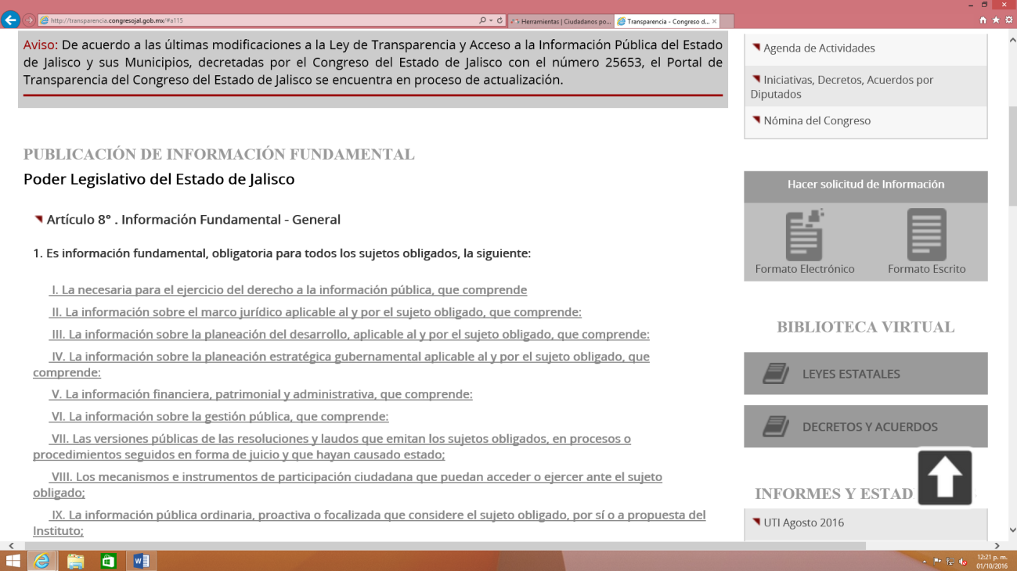

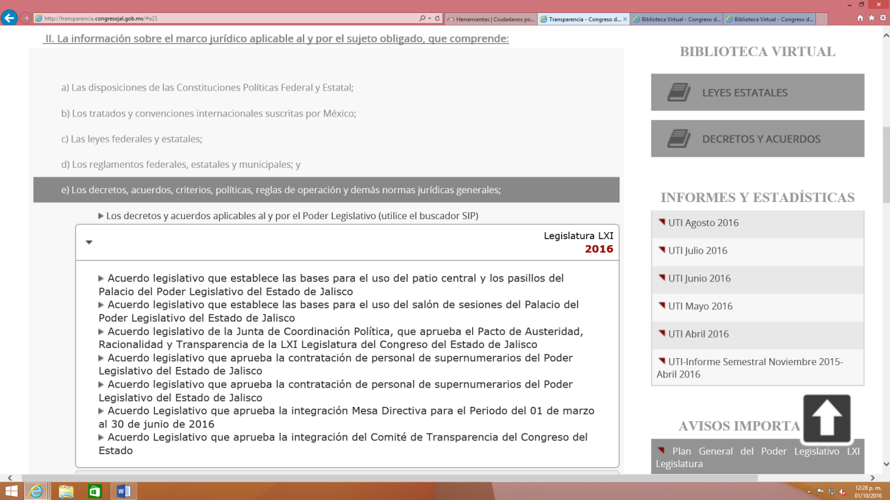

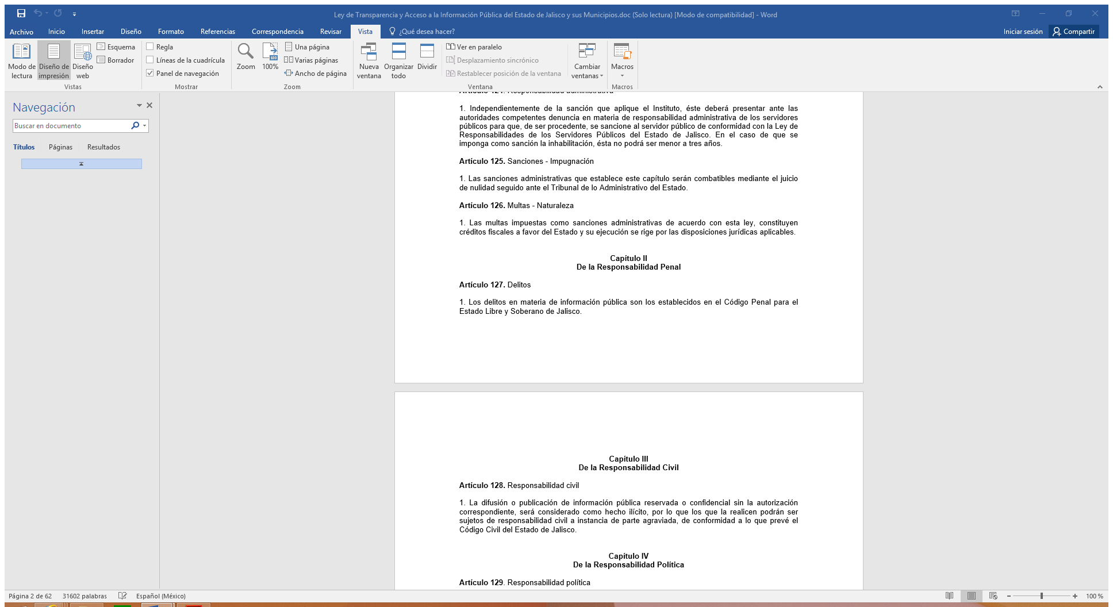

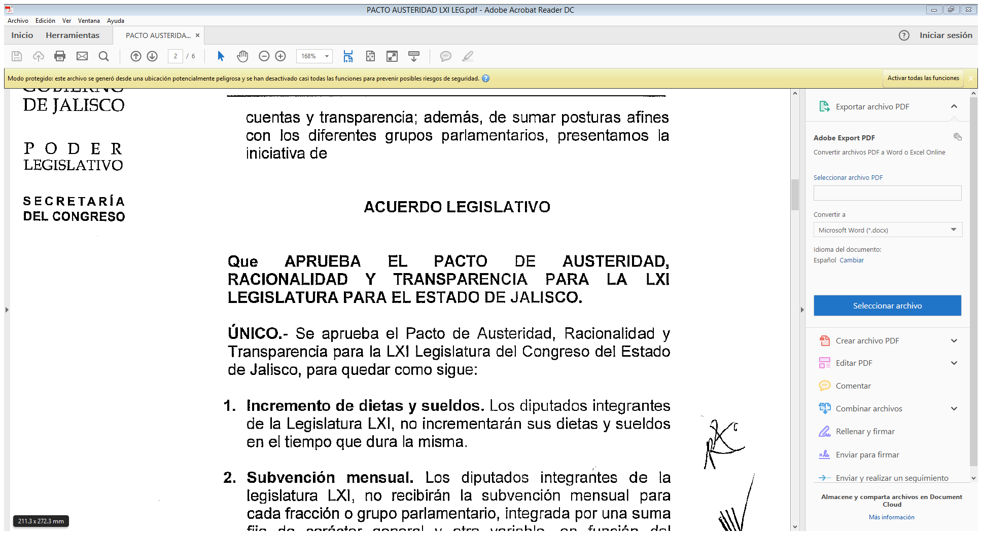

Sistema de información

44.- El Poder Legislativo local tiene a la vista de toda persona en formato abierto, accesible y electrónico el reglamento interno o lineamientos de transparencia proactiva y de acceso a la información pública y está actualizada al menos al trimestre inmediato anterior de vigencia:

44.1 Existe reglamento o lineamientos | Sí |  | No | X
44.2Obliga a la actualización al menos trimestral de la información contenida en la página de internet del Poder Legislativo. | Sí |  | No | X
44.3 Existen procedimientos que garantizan la seguridad de los datos personales y eviten su alteración, pérdida, transmisión y acceso no autorizado. | Sí |  | No | X

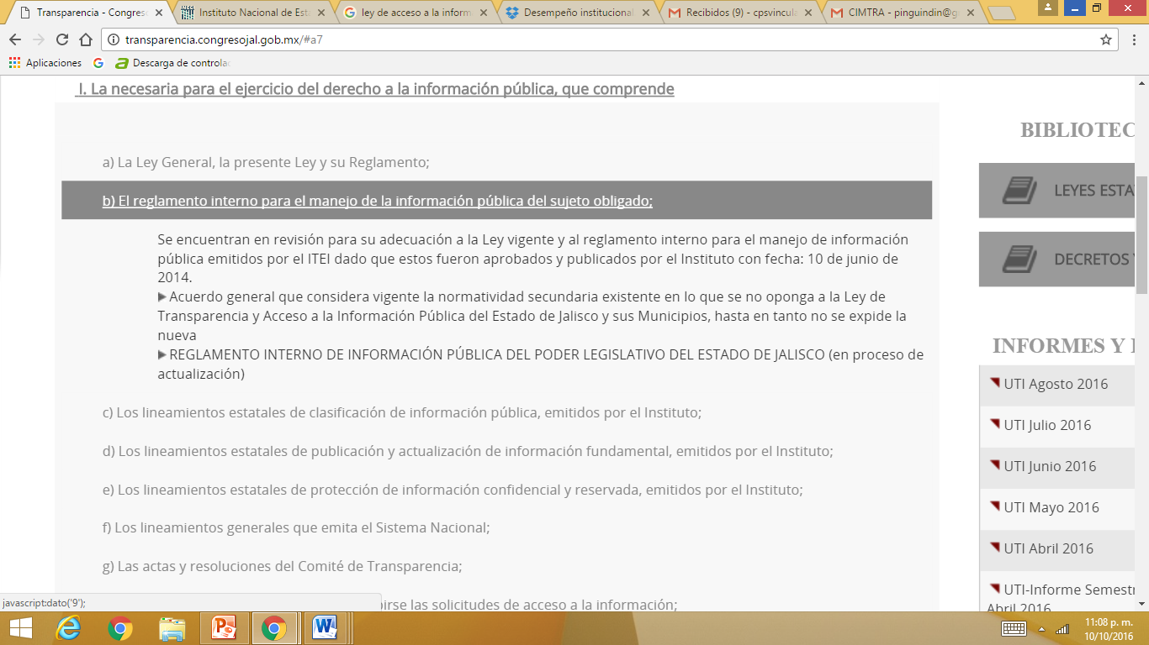

Comité de Transparencia
La propuesta de Reglamento Interno de la Ley de Transparencia, Tabla de Aplicabilidad y Aviso de Confidencialidad del Congreso de Jalisco fueron presentadas en la sesión del Comité de Transparencia del pasado 28 de septiembre de 2016. El Reglamento Interno y la Tabla de Aplicabilidad, se remitieron a la Junta de Coordinación Política para su análisis, discusión y posible aprobación, mientras que el Aviso de Confidencialidad fue remitido al Instituto de Transparencia e Información Pública (ITEI) para su revisión y en espera de aprobación para que se implemente en el Congreso e Jalisco. El orden del día de dicha sesión del Comité de Transparencia puede ser consultada en la siguiente liga eligiendo en el buscador: Comité de Transparencia en la sesión del 28 de septiembre: Orden del día. El acta de la sesión de esa comisión no está publicada debido a que se está a la espera de su aprobación que se prevé se lleve a cabo, como lo marca la Ley Orgánica del Congreso, en la próxima sesión ordinaria de dicho Comité.
44) Aunque se reconoce la justificación, es necesario que el reglamento esté aprobado y en vigor para que este punto pueda ser sustentado.

45.- El Poder Legislativo local tiene a la vista de toda persona en formato abierto, accesible y electrónico información sobre la numeralia o estadística de las solicitudes de acceso a la información pública y está actualizada al menos al trimestre inmediato anterior de vigencia:

45.1 El número total de solicitudes de acceso a la información que recibe cada mes. | Sí | X | No
45.2 El número de solicitudes a las que se les otorgó la información requerida y el número de solicitudes a las que se les negó (ambas por mes). | Sí | X | No
45.3 El número de juicios de revisión promovidos por los ciudadanos contra el Poder Legislativo y sus respectivas resoluciones por el órgano garante. | Sí | X | No
45.4 Se publica la “prueba de daño” en los casos donde se clasifica información como reservada. | Sí | X | No
45.5 Se publica un informe semestral de transparencia y acceso a la información. | Sí | X | No
45.6 Hay listado de preguntas más frecuentes con sus respectivas respuestas. | Sí | X | No
*Obligación de transparencia según artículo 70 (fracc. XXX y XLVIII) de la LGTAIP, aunque no con este nivel de desglose.

45.4) Justifica: Clasificación de información reservada.
En Proceso de actualización , pero hasta el momento no se ha reservado información.

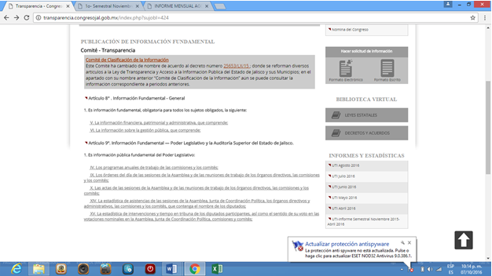

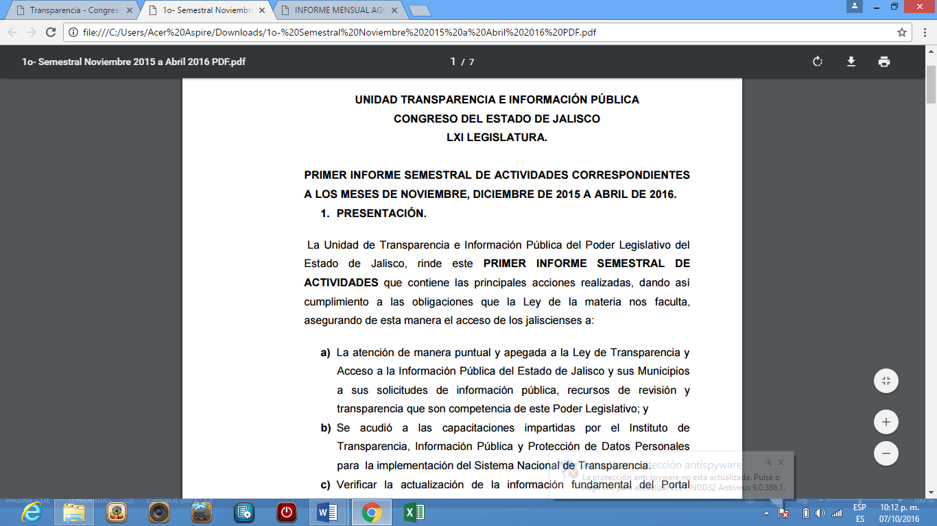
45.6) Se publica un documento con preguntas frecuentes son sobre el derecho a la información y no en general sobre la información del Congreso, se recomienda presentar las preguntas frecuente que se le hacen al Congreso.

OBSERVACIONES GENERALES SOBRE LA APLICACION DE LA HERRAMIENTA:

1. ¿Cuánto tiempo le llevo aplicar la herramienta y obtener los respaldos?

2. Si hubo interacción con legisladores y/o funcionarios (que no es obligatorio), después de haber aplicado o antes de la difusión de resultados, si fuera así, cite los nombres y cargos así como, en lo general, cual fue el trato recibido (amable, facilitadora, cortante, amenazante, agresivo, etc.).

Notas finales:
- Si su grupo local agrego criterios o elementos de evaluación específicos agréguelos a su reporte de evaluación. Se recuerda que tales criterios o elementos adicionales NO DEBEN formar parte de la calificación CIMTRA- Legislativo.
- Completada la presente herramienta el siguiente paso es llenar la Tabla de Calificación CIMTRA-Legislativo (en archivo Excel) la cual puede descargarse de www.cimtra.org.mx

